GOLANG
Exercises
Use the template as a starting point to complete the exercises. A possible solution is provided.

Exercise 1
Part A: Declare three variables that are initialized to their zero value and three declared with a literal value. Declare variables of type string, int and bool. Display the values of those variables.
Part B: Declare a new variable of type float32 and initialize the variable by converting the literal value of Pi (3.14).
package main

// Add imports
import "fmt"

// main is the entry point for the application.
func main() {

// Declare variables that are set to their zero value.
var a string
var b int
var c bool
// Display the value of those variables.
fmt.Printf("var a string \t %T [%v]\n",a, a)
fmt.Printf("var b int \t %T [%v]\n", b, b)
fmt.Printf("var c bool \t%T %v\n", c, c)
// Declare variables and initialize.
// Using the short variable declaration operator.
aa := "hello"
bb := 20
cc := true
// Display the value of those variables.
fmt.Printf("var aa string \t %T [%v]\n",aa, aa)
fmt.Printf("var bb int \t %T [%v]\n", bb, bb)
fmt.Printf("var cc bool \t%T %v\n", cc, cc)
// Perform a type conversion.
bbb := float32(3.14)
// Display the value of that variable.
fmt.Printf("var bbb \t %T %v\n", bbb, bbb)
}

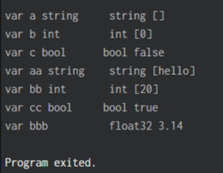

Variables
Variables are at the heart of the language and provide the ability to read from and write to memory. In Go, access to memory is type safe. This means the compiler takes type seriously and will not allow us to use variables outside the scope of how they are declared.
Code Review
- Example 1: Sample program that shows how to declare variables.
Built-in Types
Types provide integrity and readability by asking 2 questions:
- What is the amount of memory to allocate? (e.g. 1, 2, 4, 8 bytes)
- What does that memory represent? (e.g. int, uint, bool,..)
Types can be specific to a precision such as int32 or int64:
- uint8 represents an unsigned integer with 1 byte of allocation
- int32 represents a signed integer with 4 bytes of allocation. When you declare a type
using a non-precision based type (uint, int) the size of the value is based on the architecture being used to build the program:
- 32 bit arch: int represents a signed int at 4 bytes of memory allocation
- 64 bit arch: int represents a signed int at 8 bytes of memory allocation
Word Size
The word size represents the amount of memory allocation required to store integers and pointers for a given architecture. For example:
- 32 bit arch: word size is 4 bytes of memory allocation
- 64 bit arch: word size is 8 bytes of memory allocation
This is important because Go has internal data structures (maps, channels, slices, interfaces, and functions) that store integers and pointers. The size of these data structures will be based on the architecture being used to build the program.
In Go, the amount of memory allocated for a value of type int, a pointer, or a word will always be the same on the same architecture.
Zero Value Concept
Every single value you construct in Go is initialized at least to its zero value state unless you specify the initialization value at construction. The zero value is the setting of every bit in every byte to zero.
This is done for data integrity and it’s not free. It takes time to push electrons through the machine to reset those bits, but you should always take integrity over performance.
Type Zero Value
Boolean false
Integer 0
Float 0
Complex 0i
String "" (empty)
Pointer nil
Declare and Initialize
The keyword var can be used to construct values to their zero value state for all types.
var a int
var b string
var c float64
var d bool

fmt.Printf("var a int \t %T [%v]\n", a, a)
fmt.Printf("var b string \t %T [%v]\n", b, b)
fmt.Printf("var c float64 \t %T [%v]\n", c, c)
fmt.Printf("var d bool \t %T [%v]\n\n", d, d)
Output:
var a int int [0]
var b string string []
var c float64 float64 [0]
var d bool bool [false]
Strings use the UTF8 character set, but are really just a collection of bytes.
A string is a two-word internal data structure in Go:
- The first word represents a pointer to a backing array of bytes
- The second word represents the length or the number of bytes in the backing array
- If the string is set to its zero value state, then the first word is nil and the second word is 0.
Using the short variable declaration operator, you can declare, construct, and initialize a value all at the same time.
aa := 10 // int [10]
bb := "hello" // string [hello]
cc := 3.14159 // float64 [3.14159]
dd := true // bool [true]

fmt.Printf("aa := 10 \t %T [%v]\n", aa, aa)
fmt.Printf("bb := \"hello\" \t %T [%v]\n", bb, bb)
fmt.Printf("cc := 3.14159 \t %T [%v]\n", cc, cc)
fmt.Printf("dd := true \t %T [%v]\n\n", dd, dd)
Output:
aa := 10 int [10]
bb := "hello" string [hello]
cc := 3.14159 float64 [3.14159]
dd := true bool [true]
Conversion vs Casting
Go doesn't have casting, but conversion. Instead of telling the compiler to map a set of bytes to a different representation, the bytes need to be copied to a new memory location for the new representation.
aaa := int32(10)
fmt.Printf("aaa := int32(10) %T [%v]\n", aaa, aaa)

Output:
aaa := int32(10) int32 [10]
Go does have a package in the standard library called unsafe if you need to perform an actual casting operation. You should really avoid that and be honest with yourself why you are considering using it. Performing a conversion provides the highest level of integrity for these types of operations.
Notes
- The purpose of all programs and all parts of those programs is to transform data from one form to the other.
- Code primarily allocates, reads and writes to memory.
- Understanding type is crucial to writing good code and understanding code.
- If you don't understand the data, you don't understand the problem.
- You understand the problem better by understanding the data.
- When variables are being declared to their zero value, use the keyword var.
- When variables are being declared and initialized, use the short variable declaration operator.

Struct Types
Struct types are a way of creating complex types that group fields of data together. They are a great way of organizing and sharing the different aspects of the data your program consumes.
A computer architecture’s potential performance is determined predominantly by its word length (the number of bits that can be processed per access) and, more importantly, memory size, or the number of words that it can access.
Code Review
- Example 1: Declare, create and initialize struct types.
- Example 2: Anonymous struct types.
- Example 3: Named vs Unnamed types.
- Example 4: Struct type alignments
Struct and Construction Mechanics
This declaration represents a concrete user-defined type as a composite of different fields and types.
type example struct {
flag bool
counter int16
pi float32
}
Declare a variable of type example and initialize it to its zero value state.
var e1 example

fmt.Printf("%+v\n", e1)
Output:
{flag:false counter:0 pi:0}
Declare a variable of type example not set to its zero value state by using literal construction syntax.
e2 := example{
flag: true,
counter: 10,
pi: 3.141592,
}

fmt.Println("Flag", e2.flag)
fmt.Println("Counter", e2.counter)
fmt.Println("Pi", e2.pi)
Output:
Flag true
Counter 10
Pi 3.141592
Declare a variable of an unnamed literal type set to its non-zero value state using literal construction syntax.
e3 := struct {
flag bool
counter int16
pi float32
}{
flag: true,
counter: 10,
pi: 3.141592,
}

fmt.Println("Flag", e3.flag)
fmt.Println("Counter", e3.counter)
fmt.Println("Pi", e3.pi)
Output:
Flag true
Counter 10
Pi 3.141592
The idea of literal construction is just that, to construct something literally without a name.
You should use var for zero value and the short variable declaration operator with the { } syntax for non-zero value construction.
Padding and Alignment
How much memory is allocated for a value of type example?
type example struct {
flag bool
counter int16
pi float32
}
A bool is 1 byte, int16 is 2 bytes, and float32 is 4 bytes. Add that all together and you get 7 bytes. However, the actual answer is 8 bytes. Why, because there is a padding byte sitting between the flag and counter fields for the reason of alignment.
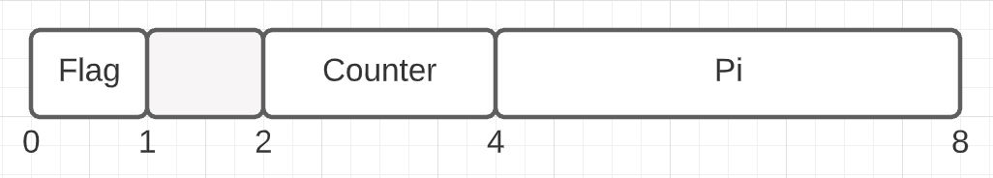
The idea of alignment is to allow the hardware to read memory more efficiently by placing memory on specific alignment boundaries. The compiler takes care of the alignment boundary mechanics so you don’t have to.
Depending on the size of a particular field and its placement in the struct, Go determines the padding you need.
type example2 struct {
flag bool
counter int16
flag2 bool
pi float32
}
In this example, I’ve added a new field called flag2 between the counter and pi fields. This causes more padding inside the struct.
type example2 struct {
flag bool // 0xc000100020 <- Starting Address
byte // 0xc000100021 <- 1 byte padding
counter int16 // 0xc000100022 <- 2 byte alignment
flag2 bool // 0xc000100024 <- 1 byte alignment
byte // 0xc000100025 <- 1 byte padding
byte // 0xc000100026 <- 1 byte padding
byte // 0xc000100027 <- 1 byte padding
pi float32 // 0xc000100028 <- 4 byte alignment
}
This is how the alignment and padding play out if a value of type example2 starts at address 0xc000100020. The flag field represents the starting address and is only 1 byte in size. Since the counter field requires 2 bytes of allocation, it must be placed in memory on a 2-byte alignment, meaning it needs to fall on an address that is a multiple of 2. This requires the counter field to start at address 0xc000100022. This creates a 1-byte gap between the flag and counter fields.
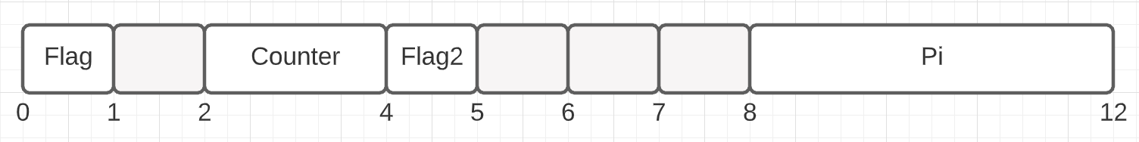
The flag2 field is a bool and can fall at the next address 0xc000100024. The final field is pi and requires 4 bytes of allocation so it needs to fall on a 4-byte alignment. The next address for a 4 byte value is at 0xc000100028. That means 3 more padding bytes are needed to maintain a proper alignment. This results in a value of type example2 requiring 12 bytes of total memory allocation.
The largest field in a struct represents the alignment boundary for the entire struct. In this case, the largest field is 4 bytes so the starting address for this struct value must be a multiple of 4. You can see the address 0xc000100020 is a multiple of 4.
If you need to minimize the amount of padding bytes, you must lay out the fields from highest allocation to lowest allocation. This will push any necessary padding bytes down to the bottom of the struct and reduce the total number of padding bytes necessary.
type example struct {
pi float32 // 0xc000100020 <- Starting Address
counter int16 // 0xc000100024 <- 2 byte alignment
flag bool // 0xc000100026 <- 1 byte alignment
flag2 bool // 0xc000100027 <- 1 byte alignment
}
After the reordering of the fields, the struct value only requires 8 bytes of allocation and not 12 bytes. Since all the fields allow the struct value to fall on a 4-byte alignment, no extra padding bytes are necessary.
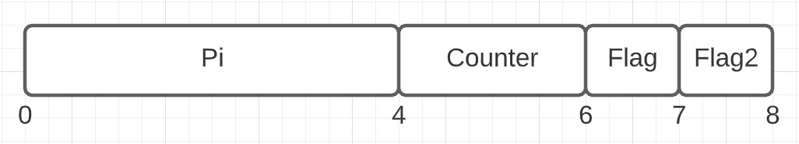
Assigning Values
If you have two different named types that are identical in structure, you can't assign a value of one to the other.
For example, if the types example1 and example2 are declared using the same exact declaration and we initialize two variables.
var ex1 example1
var ex2 example2
You can’t assign these two variables to each other since they are of different named types. The fact that they are identical in structure is irrelevant.
ex1 = ex2 // Not allowed, compiler error
To perform this assignment, you would have to use conversion syntax and since they are identical in structure, the compiler will allow this.
ex1 = example1(ex2) // Allowed, NO compiler error
However, if ex2 was changed to be declared as an unnamed type using the same exact declaration as ex1, no conversion syntax would be required.
var ex2 struct {
flag bool
counter int16
pi float32
}

ex1 = ex2 // Allowed, NO need for conversion syntax
The compiler will allow this assignment without the need for conversion.

Exercise 1. Struct
package main

// Add imports.
import "fmt"
// Add user type and provide comment.
type user struct {
name string
email string
age int
}

func main() {

// Declare variable of type user and init using a struct literal.
var u user
fmt.Printf("user %v \n", u)

uu := user {
name: "hehe",
email: "hehe.gmail.com",
age: 19,
}
fmt.Printf("user %v \n", uu)
// Display the field values.
fmt.Printf("user name %v \n", uu.name)
fmt.Printf("user gmail %v \n", uu.email)
fmt.Printf("user age %v \n", uu.age)
// Declare a variable using an anonymous struct.

var uuu = struct {
name string
email string
age int
}{
name: "lelouch",
email: "sauron@gmail.com",
age: 22,
}
fmt.Printf("user name %v \n", uuu.name)
fmt.Printf("user gmail %v \n", uuu.email)
fmt.Printf("user age %v \n", uuu.age)
// Display the field values.
}
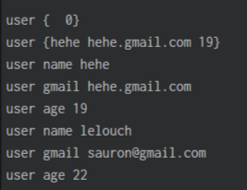
Указатели служат для обмена значениями между границами программы. Существует несколько типов границ программы. Наиболее распространённая — граница между вызовами функций. Также существует граница между горутинами, о которой вы узнаете позже.
Проверка кода
- 1: Пример Передача по значению
- 2: Пример Обмен данными
- 3: Пример Обмен данными II
- 4: Пример Анализ побега
- 5: Пример Увеличение стека
При запуске программы на Go среда выполнения Go создает горутину. Горутины — это легковесные потоки на уровне приложения, во многом схожие с потоками операционной системы. Их задача — управлять физическим выполнением определенного набора инструкций. В каждой программе на Go есть как минимум одна горутина, которую вы называете основной горутиной.
Каждой горутине выделяется собственный блок памяти, называемый стеком. Каждый стек изначально имеет размер 2048 байт (2к). Он очень маленький, но со временем размер стека может увеличиваться.
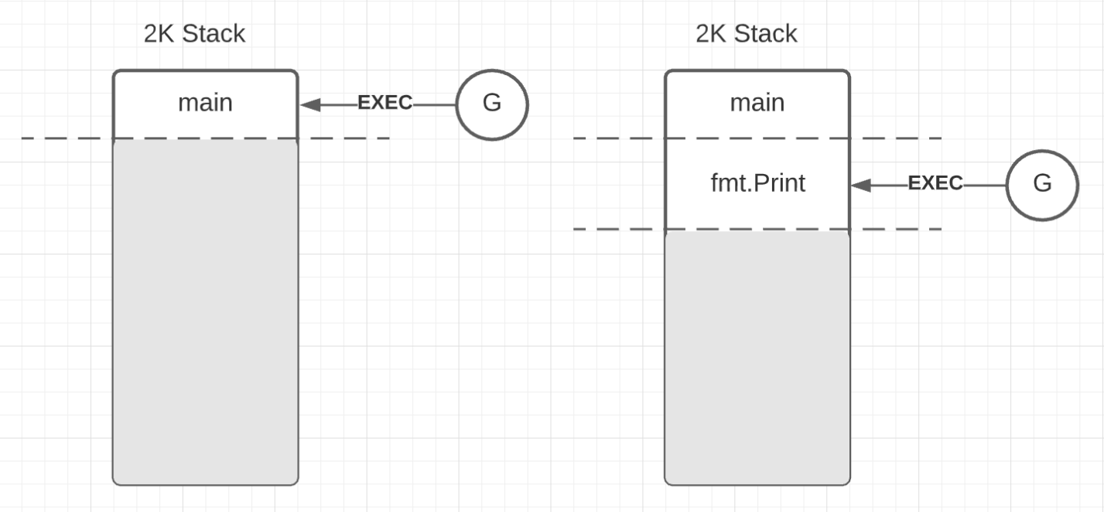
При каждом вызове функции выделяется блок памяти в стеке, который помогает горутине выполнять инструкции, связанные с этой функцией. Каждый отдельный блок памяти называется фреймом.
Размер фрейма для заданной функции вычисляется во время компиляции. Ни одно значение не может быть создано в стеке, если компилятор не знает размер этого значения во время компиляции. Если компилятор не знает размер значения во время компиляции, значение должно быть создано в куче.
Стек очищается сам, а нулевое значение помогает инициализировать стек. Каждый раз, когда вы вызываете функцию и блокируется кадр памяти, память для этого кадра инициализируется. Таким образом происходит самоочистка стека. При возврате из функции память для кадра не используется, поскольку неизвестно, понадобится ли она снова. Инициализировать память при возврате было бы неэффективно.
Пропустить Через Значение
Все данные в программе передаются по значению. Это означает, что при передаче данных через границы программы каждой функции или горутине предоставляется собственная копия данных. Вы будете работать с двумя типами данных: самим значением (int, string, user) или адресом значения. Адреса — это данные, которые необходимо копировать и сохранять за пределами программы.
Следующий код призван объяснить это подробнее.
func main() {

// Объявляем переменную типа int со значением 10.
count := 10

// Чтобы получить адрес значения, используйте оператор &.
println("count:\tЗначение[", count, "]\tАдрес[", &count, "]")

// Передаем копию «значения» count (того, что находится в поле)
// в функцию increment1.
increment1(count)

// Выводим «значение» и «адрес» count.
// Значение count не изменится после вызова функции.
println("count:\tЗначение[", count, "]\tAddr Of[", &count, "]")

// Передаем копию "адреса" count (где находится поле)
// в функцию increment2. Это по-прежнему считается передачей по значению, а не по ссылке, потому что адреса — это значения.
increment2(&count)

// Выводим «значение» и «адрес» count.
// Значение count изменилось после вызова функции.
println(
"count:\tЗначение[",
count, "]\tАдрес[", &count, "]")
}

// increment1 объявляет функцию, которая принимает собственную копию
// и целочисленное значение.
func increment1(inc int) {

// Увеличиваем локальную копию значения int, переданного вызывающей функцией.
inc++
println("inc1:\tЗначение[", inc, "]\tАдрес[", &inc, "]")
}

// increment2 объявляет функцию, которая принимает собственную копию
// адреса, указывающего на целочисленное значение.
// Указатели являются литералами и объявляются с помощью *.
func increment2(inc *int) {

// Увеличиваем значение int вызывающей стороны с помощью указателя.
*inc++
println(
"inc2:\tЗначение[",
inc, "]\tАдрес[", &inc,
"]\tУказывает на[", *inc, "]")
}
Выходной сигнал:
count: Значение[ 10 ] Адрес[ 0xc000050738 ]
inc1: Значение[ 11 ] Адрес[ 0xc000050730 ]
count: Значение[ 10 ] Адрес[ 0xc000050738 ]
inc2: Значение [ 0xc000050738 ] Адрес [ 0xc000050748 ] указывает на [ 11 ]
count: Значение [ 11 ] Адрес [ 0xc000050738 ]
Примечания
- Используйте указатели для обмена данными.
- Значения в Go всегда передаются по значению.
- «Значение» — то, что находится в поле. «Адрес» ( & ) — место, где находится поле.
- Оператор ( * ) объявляет переменную-указатель и «значение, на которое указывает указатель».
Анализ Побега
Алгоритм, который компилятор использует для определения того, где должно создаваться значение — в стеке или в куче, называется «анализом выхода». Из названия алгоритма может сложиться впечатление, что значения сначала создаются в стеке, а затем при необходимости перемещаются (или переносятся) в кучу. Это НЕ так. Значение создаётся только один раз, и алгоритм анализа выхода определяет, где оно будет находиться (в стеке или в куче). В Go только создание значения в куче называется выделением памяти.
Чтобы понять, что такое анализ экранирования, нужно разобраться в том, кому принадлежит значение. Идея заключается в том, что если значение создаётся в области видимости функции, то оно принадлежит этой функции. Тогда возникает вопрос: должно ли создаваемое значение существовать после возврата из функции, которой оно принадлежит? Если ответ отрицательный, то значение может быть создано в стеке. Если ответ положительный, то значение должно быть создано в куче.
Примечание. Правило владения — это хорошее базовое правило для выявления кода, вызывающего выделение памяти. Однако следует учитывать, что анализ экранирования имеет недостатки, которые могут приводить к неочевидным случаям выделения памяти. Кроме того, алгоритм использует возможности компилятора для оптимизации и сокращения случаев выделения памяти.
// user представляет пользователя в системе.
type user struct {
name string
email string
}

func stayOnStack() user {
u := user{
name: "Bill",
email: "bill@email.com",
}

return u
}
Функция stayOnStack использует семантику значений для возврата пользовательского значения вызывающей стороне. Другими словами, вызывающая сторона получает собственную копию создаваемого пользовательского значения.
Когда функция stayOnStack вызывается и возвращает управление, созданное ею пользовательское значение больше не нужно, поскольку вызывающая сторона получает собственную копию. Таким образом, создание пользовательского значения внутри функции stayOnStack может происходить в стеке. Без выделения памяти.
тип пользователя: структура {
имя: строка
адрес электронной почты: строка
}

функция escapeToHeap() *пользователь {
u := пользователь {
имя: «Билл»,
адрес электронной почты: «bill@email.com»,
}

return &u
}
Функция escapeToHeap использует семантику указателей для возврата пользовательского значения вызывающей стороне. Другими словами, вызывающая сторона получает общий доступ (адрес) к создаваемому пользовательскому значению.
Когда функция escapeToHeap вызывается и возвращает управление, созданное ею пользовательское значение все еще должно существовать, поскольку вызывающая сторона получает общий доступ к этому значению. Следовательно, создание пользовательского значения внутри функции escapeToHeap не может происходить в стеке, оно должно происходить в куче. Да, выделение памяти.
Подумайте, что произошло бы, если бы пользовательское значение в предыдущем примере было создано в стеке при использовании семантики указателей в return.
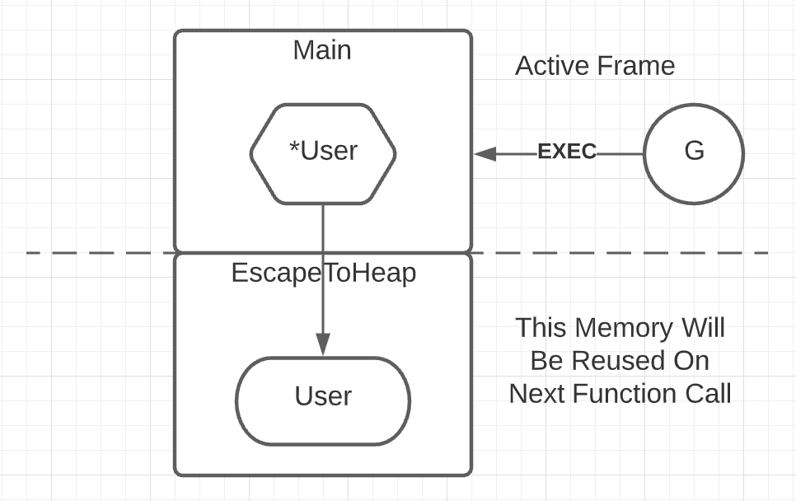
Вызывающая функция получит копию адреса стека из нижнего фрейма, и целостность будет нарушена. Как только управление вернётся к вызывающей функции, память в стеке, где хранится пользовательское значение, снова станет доступной для повторного использования. В тот момент, когда вызывающая функция вызывает другую функцию, создаётся новый фрейм и память перезаписывается, уничтожая общее значение.
Вот почему вы думаете, что стек очищается сам по себе. Инициализация нулевого значения помогает очистить каждый кадр стека без использования сборщика мусора. Стек очищается сам по себе, поскольку для выполнения каждого вызова функции создается и инициализируется кадр. Стек очищается во время вызовов функций, а не при возврате, поскольку компилятор не знает, понадобится ли эта память в стеке снова.
Анализ выхода определяет, где создаётся значение: в стеке (по умолчанию) или в куче (при выходе). С помощью функции stayOnStack я передаю копию значения обратно вызывающей стороне, поэтому значение можно безопасно хранить в стеке. С помощью функции escapeToHeap я передаю копию адреса значения обратно вызывающей стороне (разделяя стек), поэтому хранить значение в стеке небезопасно.
Существует множество мелких деталей, связанных с анализом побега. Чтобы узнать больше, прочтите пост в главе 14 под названием «Механика анализа побега».
Примечание. Начиная с версии 1.17, в Go был изменён ABI (интерфейс прикладного двоичного кода) для реализации нового способа передачи входных и выходных аргументов функций с использованием регистров вместо памяти в стеке. Это доступно для Linux, MacOS и Windows на 64-битных архитектурах x86. Это означает, что некоторые аргументы функций не будут копироваться в стек, а некоторые будут копироваться в зависимости от возможности использования регистров. Это не меняет семантику, описанную в этой главе.
Примечания
- Когда на значение можно ссылаться после возврата функции, которая его создала.
- Когда компилятор определяет, что значение слишком велико для размещения в стеке.
- Когда компилятор не знает размер значения во время компиляции.
- Когда значение отделяется с помощью функций или значений интерфейса.
Семантика сборки мусора
Как только значение создаётся в куче, в дело вступает сборщик мусора (GC). Наиболее важной частью сборщика мусора является алгоритм управления. Он определяет частоту/темп работы сборщика мусора, чтобы поддерживать минимально возможную размерность кучи в сочетании с максимальной пропускной способностью приложения.
- Семантика сборки мусора. Часть I — Уильям Кеннеди
Стек против Кучи
«Стек предназначен для хранения данных, которые должны сохраняться только в течение времени существования функции, которая их создала, и освобождаются без каких-либо затрат при завершении работы функции. Куча предназначена для хранения данных, которые должны сохраняться после завершения работы функции, которая их создала, и освобождаются с помощью дорогостоящей сборки мусора.» — Аян Джордж
Рост стека
Размер каждого фрейма для каждой функции вычисляется во время компиляции. Это означает, что если компилятор не знает размер значения во время компиляции, то значение должно быть создано в куче. Примером может служить использование встроенной функции make для создания среза, размер которого зависит от переменной.
b := make([]byte, size) // Базовый массив выделяется в куче.
Go использует непрерывную реализацию стека для определения того, как стеки увеличиваются и уменьшаются. В качестве альтернативы Go мог бы использовать сегментированную реализацию стека, которая применяется в некоторых операционных системах.
Каждый вызов функции сопровождается небольшой преамбулой, в которой задаётся вопрос: «Достаточно ли места в стеке для этого нового фрейма?» Если да, то проблем нет, фрейм создаётся и инициализируется. Если нет, то необходимо создать новый, более крупный стек и скопировать память из существующего стека в новый. Для этого нужно изменить указатели, которые ссылаются на память в стеке. Преимущества непрерывной памяти и линейного обхода на современном оборудовании компенсируют затраты на копирование.
Из-за использования смежных стеков ни у одной горутины не может быть указателя на стек другой горутины. Для среды выполнения было бы слишком затратно отслеживать каждый указатель на каждый стек и перенаправлять эти указатели на новое место.

Exercise 1 Pointers
package main

// Add imports.
import "fmt"

func main() {

// Declare an integer variable with the value of 20.
u:=20
// Display the address of and value of the variable.
fmt.Printf("%v\t %v\n", u, &u)
// Declare a pointer variable of type int. Assign the
// address of the integer variable above.
var uu = &u
fmt.Printf("%v\t %v\n", uu, *uu)
// Display the address of, value of and the value the pointer
// points to.
}
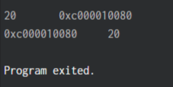

Exercise 2 Pointers
package main

// Add imports.
import "fmt"
// Declare a type named user.

type user struct{
name string
email string
age int
}

// Create a function that changes the value of one of the user fields.
func funcName( u *user, i int ) {

// Use the pointer to change the value that the
// pointer points to.
u.age+=i
}

func main() {

// Create a variable of type user and initialize each field.
u := user {
name: "Ash",
email: "ash@gmail.com",
age: 19,
}
// Display the value of the variable.
fmt.Printf("Name %v, email %v, age %v\n", u.name, u.email, u.age)
// Share the variable with the function you declared above.
funcName(&u, 22)
// Display the value of the variable.
fmt.Printf("Name %v, email %v, age %v\n", u.name, u.email, u.age)
}
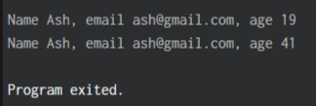

Срезы - чрезвычайно важная структура данных в Go. Они лежат в основе гибкого, эффективного и динамичного управления и манипулирования данными. Всем программистам Go очень полезно знать, как работают срезы и как ими пользоваться.
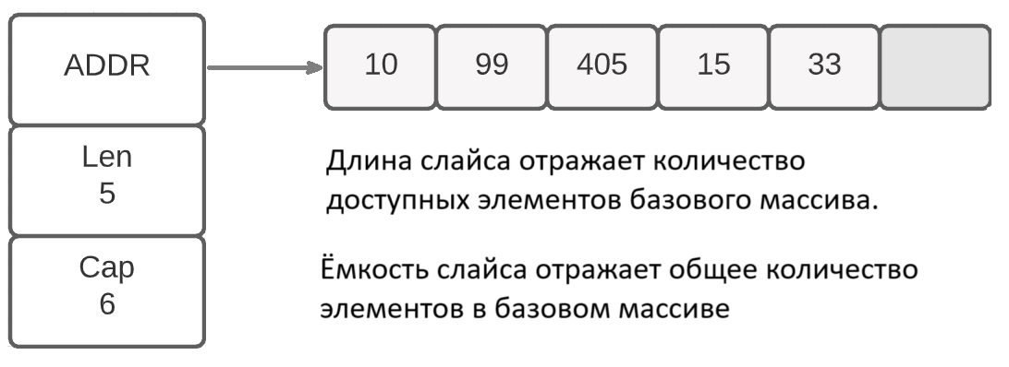
Обзор кода
- Пример 1: Объявление и Длина
- Пример 2: Ссылочные типы
- Пример 3: Добавление к срезам
- Пример 4: Создание срезов из срезов
- Пример 5: Срезы и ссылки
- Пример 6: Строки и срезы
- Пример 7: Функции с переменным числом параметров (вариативные функции)
- Пример 8: Механика инструкции range
- Пример 9: Эффективные Обходы
- Пример 10: Трёх-индексовые срезы
Создание среза
Создание среза можно выполнить несколькими способами.
// Срез строк, установленный в состояние нулевого значения.
var slice []string

// Пустой срез строк.
slice := []string{}

// Срез строк длиной и ёмкостью 5.
slice := make([]string, 5)

// Срез строк, длиной 5 и ёмкостью 8.
slice := make([]string, 5, 8)

// Срез строк со значениями - длиной и ёмкостью 5.
slice := []string{"A", "B", "C", "D", "E"}
Как вы видите, встроенная функция make позволяет предварительно выделить как длину, так и ёмкость базового массива. Если компилятор знает размер на этапе компиляции, базовый массив может быть создан в стеке.
Длина среза по сравнению с ёмкостью
Длина среза представляет количество элементов, которые можно читать и записывать. Ёмкость представляет общее количество элементов, которые существуют в базовом массиве с определённой позиции указателя.
Благодаря синтаксическому сахару срезы выглядят и ощущаются как массивы.
slice := make([]string, 5)
slice[0] = "Яблоко"
slice[1] = "Апельсин"
slice[2] = "Банан"
slice[3] = "Виноград"
slice[4] = "Слива"
Вы можете отличить конструкцию среза и массива, так как размер массива должен быть известен на этапе компиляции, в то время как для срезов это не обязательно.
Если вы попытаетесь получить доступ к элементу за пределами длины среза, вы получите ошибку во время выполнения.
slice := make([]string, 5)
slice[5] = "Raspberry"
Ошибка компилятора:
Error: panic: runtime error: index out of range slice[5] = "Runtime error"
В этом примере длина среза составляет 5, и я пытаюсь получить доступ к 6-му элементу, который не существует.
Семантическое руководство по данным для срезов
Если данные, с которыми вы работаете, являются срезом, руководствуйтесь семантикой значений для перемещения данных внутри программы. Эта рекомендация включает объявление полей в структурах.
func Foo(data []byte) []byte

type Foo struct {
X []int
Y []string
Z []bool
}
Это относится ко всем внутренним структурам данных Go (срезам, картам, каналам, интерфейсам и функциям).
Одна из причин перехода к семантике указателей - это необходимость передачи среза для декодирования или десериализации. Использование указателей для этих типов операций допустимо, но если это не очевидно, то такие вещи необходимо документировать.
Непрерывное расположение в памяти
Идея среза заключается в использовании массива, который является наиболее эффективной структурой данных с точки зрения аппаратного обеспечения. Однако вам нужно сохранять динамичность и эффективность, учитывая количество обрабатываемых данных и принимая во внимание будущий рост.
func main() {
slice := make([]string, 5, 8)
slice[0] = "Apple"
slice[1] = "Orange"
slice[2] = "Banana"
slice[3] = "Grape"
slice[4] = "Plum"

inspectSlice(slice)
}

func inspectSlice(slice []string) {
fmt.Printf("Length[%d] Capacity[%d]\n", len(slice), cap(slice))
for i := range slice {
fmt.Printf("[%d] %p %s\n", i, &slice[i], slice[i])
}
}
Вывод:
Length[5] Capacity[8]
[0] 0xc00007e000 Apple
[1] 0xc00007e010 Orange
[2] 0xc00007e020 Banana
[3] 0xc00007e030 Grape
[4] 0xc00007e040 Plum
Функция inspectSlice показывает, что у среза есть базовый массив с предсказуемым шагом. Она также показывает, что длина и ёмкость среза могут быть разными. Обратите внимание, как функция печати проходит только по длине среза.
Добавление к срезам
Язык Go предоставляет встроенную функцию под названием append для добавления значений к существующему срезу.
var data []string

for record := 1; record <= 102400; record++ {
data = append(data, fmt.Sprintf("Rec: %d", record))
}
Функция append работает со срезом, даже когда срез инициализирован в состояние нулевого значения. Интересным является дизайн API append, потому что для мутации он использует семантику значений. Append получает копию значения среза, он модифицирует свою собственную копию, а затем возвращает эту копию вызывающей стороне.
Почему API разработан таким образом? Дело в том, что идиоматичный подход состоит в использовании семантики значений для передачи значения среза внутри программы. Это необходимо иметь в виду даже при операции мутации. Кроме того, мутация на основе семантики значений является самым безопасным способом выполнения мутации, поскольку мутация выполняется на собственной копии данных функции в изоляции.
Append всегда сохраняет непрерывный блок памяти для базового массива среза, даже после увеличения. Это важно для аппаратного обеспечения.
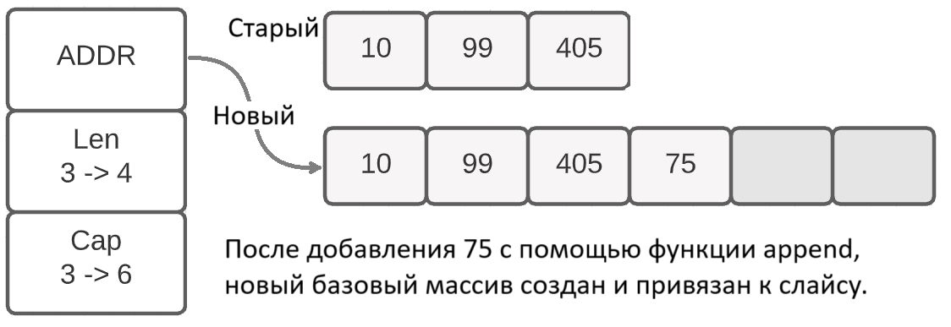
Каждый раз, когда вызывается функция append, функция проверяет, совпадают длина и ёмкость среза или нет. Если они одинаковы, это означает, что для нового значения нет места в базовом массиве. В этом случае append создает новый базовый массив (удваивая или увеличивая на 25%), а затем копирует значения из старого в новый. После этого новое значение может быть добавлено.
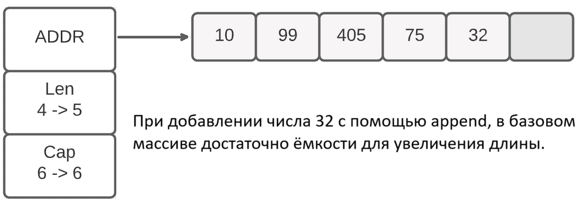
Если они не совпадают, это означает, что в массиве есть достаточно ёмкости для добавления дополнительного элемента. Одно место из резервной ёмкости используется для добавления значения к длине среза. Это делает операцию append очень эффективной.
Пока ёмкость базового массива не превышает 1024 элементов, новые базовые массивы конструируются, удваивая размер существующего массива. После того как базовый массив превысит 1024 элемента, увеличение происходит на 25%.
ЗАМЕЧАНИЕ: То как функция append изменяет ёмкость исходного массива, изменилось с версии Go 1.18.
- https://tip.golang.org/doc/go1.18#runtime
Создание срезов из срезов
Срезы дают возможность избежать дополнительного копирования и выделения памяти на куче для базового массива, когда нужно выделить определенные элементы этого базового массива для различных операций.
Синтаксис срезов можно записать следующим образом [a:b), что означает включить элементы с индекса a до b, но не включая b.
slice1 := []string{"A", "B", "C", "D", "E"}
slice2 := slice1[2:4]
Переменная slice2 - это новое значение среза, которое сейчас разделяет тот же базовый массив, что и slice1. Однако slice2 позволяет обращаться только к элементам с индексами 2 и 3 (C и D) исходного базового массива среза. Длина slice2 равна 2, а не 5, как в slice1, а ёмкость равна 3, так как сейчас есть 3 элемента с этой позиции указателя.
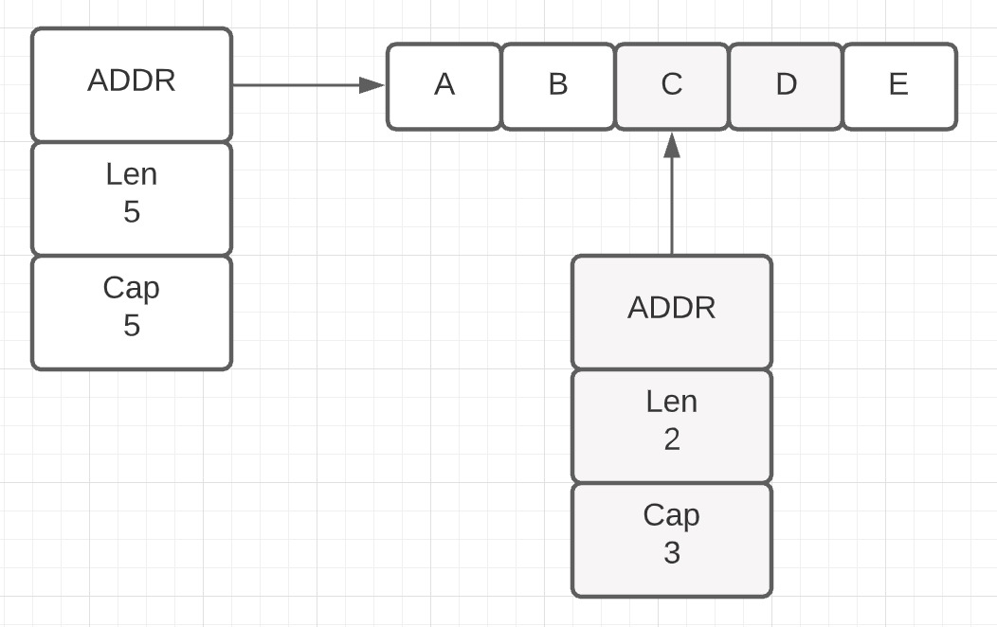
Лучше всего думать о срезе, фокусируясь на длине с помощью следующей нотации [a:a+len] - индекс a плюс длина. Это уменьшит ошибки при вычислении новых срезов.
Используя функцию inspect:
func inspectSlice(slice []string) {
fmt.Printf("Length[%d] Capacity[%d]\n", len(slice), cap(slice))
for i, s := range slice {
fmt.Printf("[%d] %p %s\n",
i,
&slice[i],
s)
}
}
Вы можете увидеть это в действии:
slice1 := []string{"A", "B", "C", "D", "E"}
slice2 := slice1[2:4]
inspectSlice(slice1)
inspectSlice(slice2)
Вывод:
Length[5] Capacity[5]
[0] 0xc00007e000 A
[1] 0xc00007e010 B
[2] 0xc00007e020 C
[3] 0xc00007e030 D
[4] 0xc00007e040 E
Length[2] Capacity[3]
[0] 0xc00007e020 C <-- ТОТ ЖЕ ИНДЕКС, ЧТО И 2 В СРЕЗЕ 1
[1] 0xc00007e030 D <-- ТОТ ЖЕ ИНДЕКС, ЧТО И 3 В СРЕЗЕ 1
Обратите внимание, что два разных среза используют один и тот же базовый массив. В этом можно убедиться, сравнив адреса.
Здесь хорошо то, что не происходит выделения памяти на куче. Компилятор знает размер исходного массива для slice1 на этапе компиляции. Передача копии значения среза в функцию inspectSlice позволяет хранить все значения на стеке.
Изменения базового массива
Когда вы используете slice2 для изменения значения строки по индексу 0, любое значение среза, которое использует тот же базовый массив (где адрес для этого индекса является частью длины среза), увидит изменение.
slice1 := []string{"A", "B", "C", "D", "E"}
slice2 := slice1[2:4]
slice2[0] = "CHANGED"
inspectSlice(slice1)
inspectSlice(slice2)
Вывод:
Length[5] Capacity[5]
[0] 0xc00007e000 A
[1] 0xc00007e010 B
[2] 0xc00007e020 CHANGED
[3] 0xc00007e030 D
[4] 0xc00007e040 E
Length[2] Capacity[3]
[0] 0xc00007e020 CHANGED
[1] 0xc00007e030 D
Важно всегда сохранять бдительность, при изменении значений с помощью индексов, в ситуациях когда базовый массив используется другим срезом.
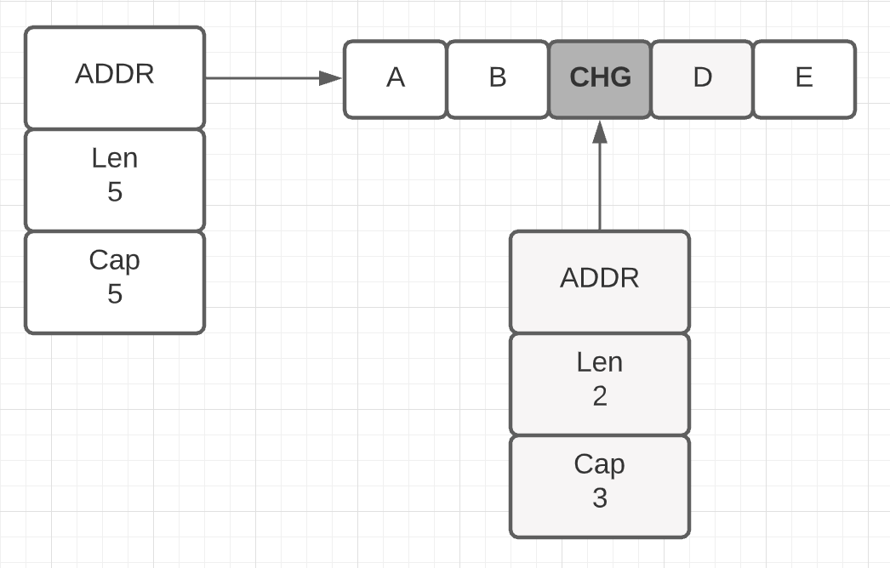
Что если вы вместо этого используете встроенную функцию append?
slice1 := []string{"A", "B", "C", "D", "E"}
slice2 := slice1[2:4]
slice2 = append(slice2, "CHANGED")
inspectSlice(slice1)
inspectSlice(slice2)
Вывод:
Length[5] Capacity[5]
[0] 0xc00007e000 A
[1] 0xc00007e010 B
[2] 0xc00007e020 C
[3] 0xc00007e030 D
[4] 0xc00007e040 CHANGED
Length[3] Capacity[3]
[0] 0xc00007e020 C
[1] 0xc00007e030 D
[2] 0xc00007e040 CHANGED
Функция append создает тот же побочный эффект, но он скрыт. В этом случае, увеличение длины slice2 за счёт ёмкости привело к изменению значения по адресу 0xc00007e040. К сожалению, slice1 уже использовал этот адрес в своей длине.
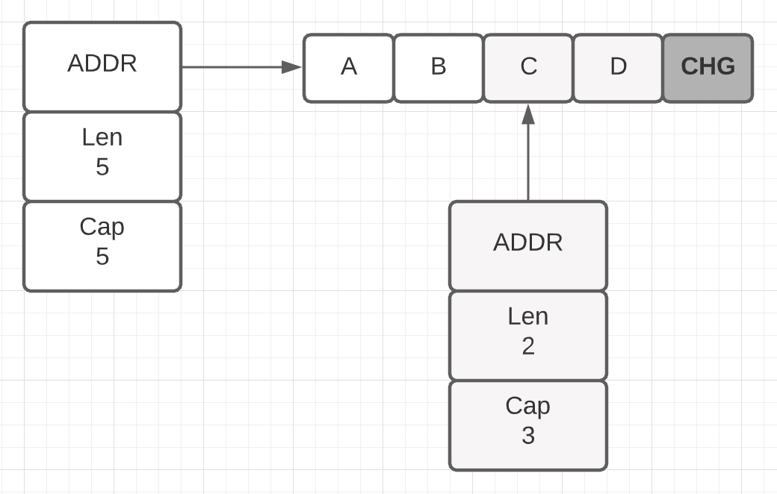
Один из способов избежать побочного эффекта - создании slice2 используя нотацию среза с тремя индексами, чтобы длина и ёмкость имели одинаковое значение 2.
slice1 := []string{"A", "B", "C", "D", "E"}
slice2 := slice1[2:4:4]
inspectSlice(slice1)
inspectSlice(slice2)
Вывод:
Length[5] Capacity[5]
[0] 0xc00007e000 A
[1] 0xc00007e010 B
[2] 0xc00007e020 C
[3] 0xc00007e030 D
[4] 0xc00007e040 E
Length[2] Capacity[2]
[0] 0xc00007e020 C
[1] 0xc00007e030 D
Трёх-индексовый синтаксис для создания среза [a:b:c], когда b и c должны быть одинаковы, так как [a-b] задает длину и [a-c] задает ёмкость. Теперь длина и ёмкость slice2 одинаковы.
Теперь снова используйте встроенную функцию append:
slice1 := []string{"A", "B", "C", "D", "E"}
slice2 := slice1[2:4:4]
slice2 = append(slice2, "CHANGED")
inspectSlice(slice1)
inspectSlice(slice2)
Вывод:
Length[5] Capacity[5]
[0] 0xc00007e000 A
[1] 0xc00007e010 B
[2] 0xc00007e020 C
[3] 0xc00007e030 D
[4] 0xc00007e040 E
Length[3] Capacity[4]
[0] 0xc000016080 C
[1] 0xc000016090 D
[2] 0xc0000160a0 CHANGED
Обратите внимание, после вызова append, у slice2 появился новый базовый массив.
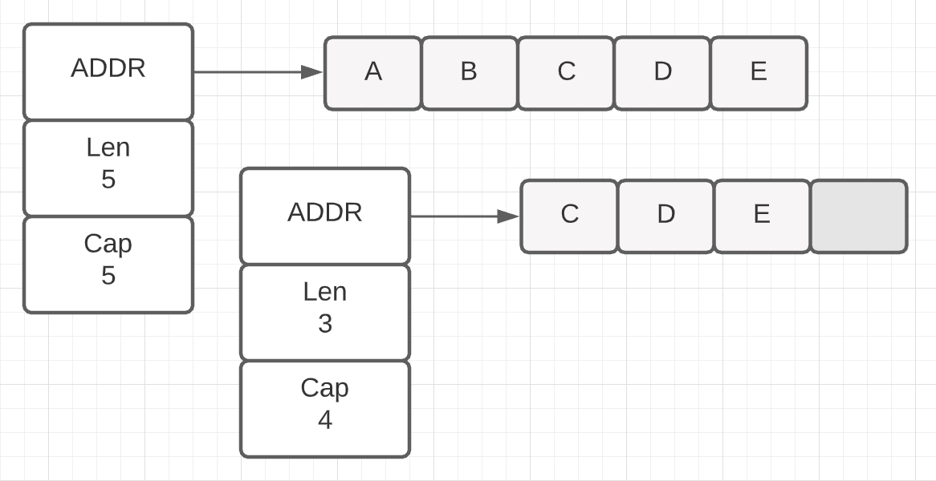
Это видно при сравнении адресов срезов. В этом случае изменение значений в slice2 не вызвало побочного эффекта для slice1.
Ручное копирование срезов
Есть встроенная функция copy, которая позволяет выполнять поверхностное копирование срезов. Так как строка имеет базовый массив байтов, которые неизменны, она может использоваться в качестве источника, но не приёмника.
slice1 := []string{"A", "B", "C", "D", "E"}
slice3 := make([]string, len(slice1))
copy(slice3, slice1)

inspectSlice(slice1)
inspectSlice(slice3)
Вывод:
Length[5] Capacity[5]
[0] 0xc00005c050 A
[1] 0xc00005c060 B
[2] 0xc00005c070 C
[3] 0xc00005c080 D
[4] 0xc00005c090 E
Length[5] Capacity[5]
[0] 0xc00005c0a0 A
[1] 0xc00005c0b0 B
[2] 0xc00005c0c0 C
[3] 0xc00005c0d0 D
[4] 0xc00005c0e0 E
Пока у приёмника есть правильные тип и длина, встроенная функция copy может выполнить поверхностное копирование.
Срезы используют мутацию семантики указателя
Важно помнить, что даже если вы используете семантику значения для передачи среза по программе, при чтении и записи среза вы используете семантику указателя. Совместное использование отдельных элементов среза различными частями программы может привести к нежелательным побочным эффектам.
// Создаём срез для 1 user, устанавливаем указатель на этого пользователя,
// используем указатель для обновления лайков.

users := make([]user, 1)
ptrUsr0 := &users[0]
ptrUsr0.likes++

for i := range users {
fmt.Printf("User: %d Likes: %d\n", i, users[i].likes)
}
Output:
User: 0 Likes: 1
Срез используется для хранения коллекции пользователей. Затем указатель устанавливается на первого пользователя и используется для обновления лайков. Результат показывает, что использование указателя работает.
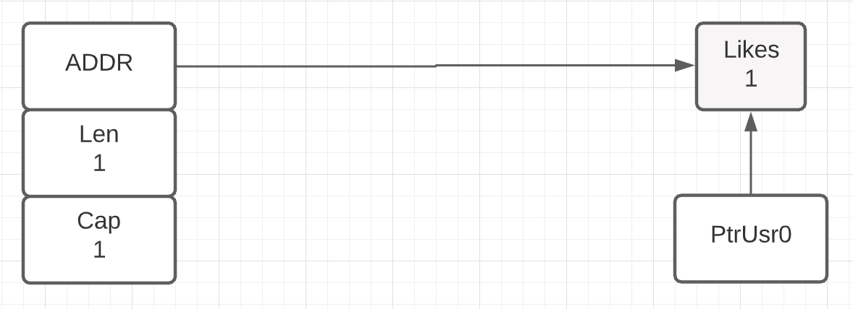
Затем к коллекции добавляется новый пользователь, и указатель снова используется для добавления лайка первому пользователю.
// Добавить нового пользователя в коллекцию. Снова используйте указатель
// для обновления лайков.

users = append(users, user{})
ptrUsr0.likes++

for i := range users {
fmt.Printf("User: %d Likes: %d\n", i, users[i].likes)
}
Output:
User: 0 Likes: 1
User: 1 Likes: 0
Однако, поскольку функция append заменила базовый массив на новый, указатель обновляет старый базовый массив, и лайки теряются. Результат показывает, что лайки первого пользователя не увеличились.
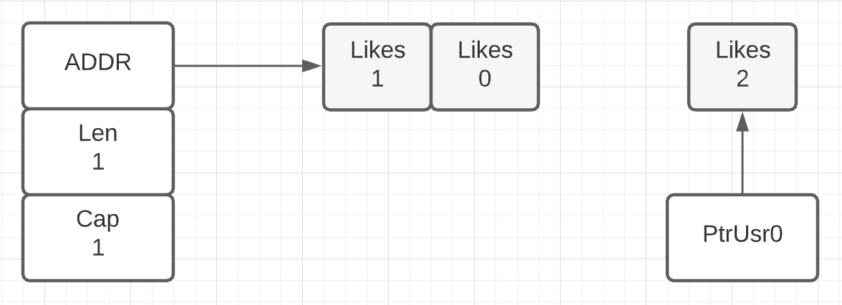
Нужно быть осторожным с тем, будет ли срез использоваться в операции добавления (append) во время работы программы. Необходимо обдумать, как вы делитесь срезом. Делиться отдельными индексами может быть не лучшей идеей. Даже делиться значением целого среза может не работать, при добавлении элементов. Вероятно, лучший способ - использовать срез как поле в структуре и делиться значением структуры.
Эффективность линейного обхода
Прелесть среза заключается в его способности выполнять линейные обходы, которые механически симпатичны при использовании семантики значений для минимизации выделения памяти на куче.
x := []byte{0x0A, 0x15, 0x0e, 0x28, 0x05, 0x96, 0x0b, 0xd0, 0x0}

a := x[0]
b := binary.LittleEndian.Uint16(x[1:3])
c := binary.LittleEndian.Uint16(x[3:5])
d := binary.LittleEndian.Uint32(x[5:9])

println(a, b, c, d)
Код выполняет линейный обход, создавая значения срезов, которые считывают разные секции байтового массива от начала до конца.
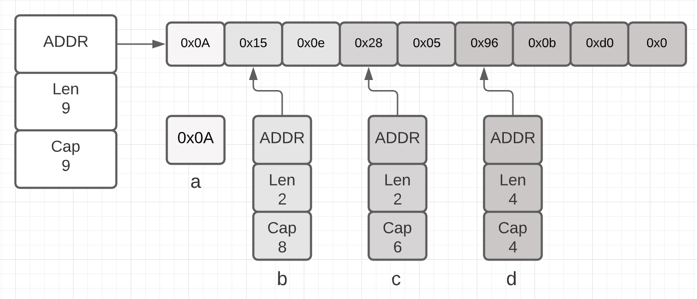
Все значения в этом примере остаются в стеке. Дополнительные копии данных внутри байтового среза не создаются.
Примечания
- Срезы похожи на динамические массивы с особым встроенным функционалом.
- Есть разница между длиной и ёмкостью среза, и каждый из них выполняет свою функцию.
- Срезы позволяют создавать несколько "представлений" одного базового массива.
- Срезы могут увеличиваться с помощью встроенной функции append.

Exercise 1 Slices
package main

// Add imports.
import "fmt"

func main() {

// Declare a nil slice of integers.
var s1 []int
// Append numbers to the slice.
for i:=0; i<10; i++ {
s1=append(s1, i)
}
// Display each value in the slice.
for i:=0; i<len(s1); i++ {
fmt.Printf("%v\n", s1[i])
}
// Declare a slice of strings and populate the slice with names.
s2:=make([]string, 5)
s2[0]="hehe"
s2[1]="hello"
s2[2]="hi"
s2[3]="jjjj"
s2[4]="kekeke"
// Display each index position and slice value.
for i:=0; i<len(s2); i++ {
fmt.Printf("%v\t", s2[i])
}

// Take a slice of index 1 and 2 of the slice of strings.
s3:=s2[1:3]
for s:=range s3 {
fmt.Printf("%v, ", s3[s])
}
// Display each index position and slice values for the new slice.
}
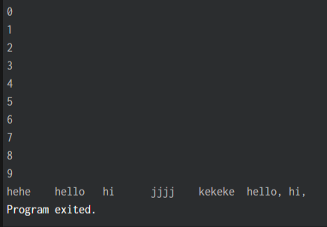

Карта - это структура данных, которая обеспечивает поддержку хранения и доступа к данным по ключу. В основе карт лежат хэш-карты и системы корзин, позволяющие использовать непрерывный блок памяти.
Обзор кода
- Пример 1: Объявление, запись, чтение и удаление
- Пример 2: Отсутствующие ключи
- Пример 3: Ограничения ключа карты
- Пример 4: Литералы карты и итерирование
- Пример 5: Сортировка карты по ключу
- Пример 6: Получение адреса элемента
- Пример 7: Карты - ссылочные типы
Объявление и создание карт
Объявить и создать карту можно несколькими способами.
type user struct {
name string
username string
}

// Создать карту, установленную в нулевое значение,
// которая может хранить значения типа `user` по ключу типа string.
// Попытка использовать эту карту приведет к ошибке во время выполнения (панике).
var users map[string]user

// Создать карту, инициализированную с помощью функции `make`,
// которая может хранить значения типа `user` по ключу типа string.
users := make(map[string]user)

// Создать карту, инициализированную пустым литералом,
// которая может хранить значения типа `user` по ключу типа string.
users := map[string]user{}
Карта, установленная в своё нулевое значение, не может быть использована и приведет к аварийному завершению программы. Использование встроенной функции make и литеральной конструкции создает карту, готовую к использованию.
func main() {
users := make(map[string]user)

users["Roy"] = user{"Rob", "Roy"}
users["Ford"] = user{"Henry", "Ford"}
users["Mouse"] = user{"Mickey", "Mouse"}
users["Jackson"] = user{"Michael", "Jackson"}

for key, value := range users {
fmt.Println(key, value)
}
}
Вывод:
Roy {Rob Roy}
Ford {Henry Ford}
Mouse {Mickey Mouse}
Jackson {Michael Jackson}
Если встроенная функция make используется для создания карты, оператор присваивания может использоваться для добавления и изменения значений в карте. Порядок возврата ключей/значений при итерировании по карте не определён спецификацией и зависит от компилятора.
func main() {
users := map[string]user{
"Roy": {"Rob", "Roy"},
"Ford": {"Henry", "Ford"},
"Mouse": {"Mickey", "Mouse"},
"Jackson": {"Michael", "Jackson"},
}

for key, value := range users {
fmt.Println(key, value)
}
}
Вывод:
Ford {Henry Ford}
Jackson {Michael Jackson}
Roy {Rob Roy}
Mouse {Mickey Mouse}
В этом случае результат был возвращён в порядке отличном от объявления при инициализации. Текущий алгоритм для версии 1.16 вернет результаты в случайном порядке, как только количество значений достигнет определенного предела. Опять же, это реализация компилятора, которая может измениться. На неё нельзя полагаться.
Поиск и удаление ключей карты
Для данных хранящихся в карте, извлечение значений выполняется поиском по ключу.
user1, exists1 := users["Bill"]
user2, exists2 := users["Ford"]

fmt.Println("Bill:", exists1, user1)
fmt.Println("Ford:", exists2, user2)
Вывод:
Bill: false { }
Ford: true {Henry Ford}
Для поиска по ключу, используются квадратные скобки следующие за переменной карты. Операция поиска по карте может вернуть два значения: значение и булево значение, указывающее нашлось значение или нет. Если вам этого не нужно знать, вы можете опустить переменную "exists".
Когда ключ в карте не найден, операция возвращает нулевое значение типа карты. В этом можно убедиться при поиске ключа "Bill". Не используйте нулевое значение для определения того, существует ли ключ в карте или нет, поскольку нулевое значение может быть допустимым и фактически храниться в карте для данного ключа.
delete(users, "Roy")
Существует встроенная функция delete, которая позволяет удалять данные из карты по ключу.
Ограничения ключа карты
Не все типы могут использоваться в качестве ключа.
type slice []user
Users := make(map[slice]user)
Ошибка компиляции:
invalid map key type users
Срез является хорошим примером типа, который нельзя использовать в качестве ключа. В качестве ключа могут быть использованы только значения, которые могут пройти через хеш-функцию. Удобный способ для определения типов, которые могут быть ключом - ответить на вопрос, можно ли использовать тип в операции сравнения. Вы не можете сравнивать два значения среза.
Заметки
- Карты используются для хранения и извлечения пар ключ/значение.
- Чтение отсутствующего ключа возвращает нулевое значение для типа значения карты.
- Итерация по карте всегда происходит в случайном порядке.
- Ключ карты должен быть значением, которое можно сравнивать.
- Элементы в карте не могут быть адресованы.
- Карты - это ссылочный тип.

Exercises 1 Map
package main

import "fmt"
// Add imports.

func main() {

// Declare and make a map of integer type values.
u:=make(map[string]int)

// Initialize some data into the map.
u["hehe"]=2
u["hoho"]=3
// Display each key/value pair.
for i:=range u{
fmt.Printf("%v ", u[i])
}
}
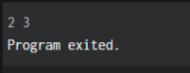

Функция называется методом, когда у этой функции объявлен приёмник. Получатель - это параметр, объявленный между ключевым словом func и именем функции.
Обзор кода
- Пример 1: Объявление и поведение приёмника
- Пример 2: Именованные методы типов
- Пример 3: Переменные функций/методов
- Пример 4: Типы функций
- Пример 5: Семантика значений и указателей
Объявление методов
Существует два типа приёмников: приёмники значений для реализации семантики значений и приёмники указателей для реализации семантики указателей.
type user struct {
name string
email string
}

func (u user) notify() {
fmt.Printf("Sending User Email To %s<%s>\n", u.name, u.email)
}

func (u *user) changeEmail(email string) {
u.email = email
fmt.Printf("Changed User Email To %s\n", email)
}
Функция notify реализована с приёмником значения. Это означает, что метод работает с семантикой значения и будет оперировать с собственной копией значения, переданной ему при вызове.
Функция changeEmail реализована с приёмником указателя. Это означает, что метод работает с семантикой указателя и будет оперировать в рамках совместного доступа к значению, переданной ему при вызове.
За редким исключением, набор методов для типа не должен смешивать приёмники значений и указателей. Согласованность семантики данных крайне важна, и это включает в себя объявление методов.
Вызов методов
При вызове метода компилятору не важно, точно ли соответствует значение, используемое при вызове, семантике данных приёмника. Компилятор просто хочет значение или указатель того же типа.
bill := user{"Bill", "bill@email.com"}
bill.notify()
bill.changeEmail("bill@hotmail.com")
Как вы видите - здесь создано значение типа user и присвоено переменной bill. В случае вызова notify переменная bill соответствует типу приёмника, который использует приёмник значения. В случае вызова changeEmail переменная bill не соответствует типу приёмника, который использует приёмник указателя. Тем не менее компилятор принимает вызов метода и передает переменную bill методу. Go адаптируется, чтобы сделать вызов.
Всё работает точно так же, когда переменная, используемая для вызова, является указателем.
bill := &user{"Bill", "bill@email.com"}
bill.notify()
bill.changeEmail("bill@hotmail.com")
В этом случае переменная bill - это указатель на значение типа user. Опять же, Go адаптируется, чтобы выполнить вызов метода при вызове метода notify.
Если бы Go не адаптировался, вот как вы должны были бы сделать те же самые вызовы методов.
bill := user{"Bill", "bill@email.com"}
(&bill).changeEmail("bill@hotmail.com")

bill := &user{"Bill", "bill@email.com"}
(*bill).notify()
Я рад, что нам не приходится этого делать при вызове методов в Go.
Рекомендации по семантике данных для Встроенных Типов
В качестве рекомендации, если данные, с которыми вы работаете, являются встроенным типом (срез, карта, канал, функция, интерфейс), тогда используйте семантику значений для передачи данных в программе. Это также относится к объявлению полей в структурах. Однако, при чтении и записи, необходимо помнить, что вы используете семантику указателей.
type IP []byte
type IPMask []byte
Эти типы объявлены в пакете net, который является частью стандартной библиотеки. Они объявлены на основе среза байтов. Благодаря этому, данные типы следуют рекомендациям для встроенных типов.
func (ip IP) Mask(mask IPMask) IP {
if len(mask) == IPv6len && len(ip) == IPv4len && allFF(mask[:12]) {
mask = mask[12:]
}
if len(mask) == IPv4len && len(ip) == IPv6len &&
bytesEqual(ip[:12], v4InV6Prefix) {
ip = ip[12:]
}
n := len(ip)
if n != len(mask) {
return nil
}
out := make(IP, n)
for i := 0; i < n; i++ {
out[i] = ip[i] & mask[i]
}
return out
}
С методом Mask для приёмника, параметра и возвращаемого аргумента используется семантика значений. Этот метод принимает собственную копию значения Mask, мутирует это значение, а затем возвращает изменённую копию. Этот метод использует мутацию семантики значения. Это не ошибка и не случайность.
Функция может решить, какие данные ввода и вывода ей нужны. Чего она не может решить, так это семантики данных для передачи внутри программы. Данные определяют это решение, и функция должна ему соответствовать. Вот почему Mask реализует api семантики мутации значения. Функция должна уважать то, как срез передается внутри программы.
func ipEmptyString(ip IP) string {
if len(ip) == 0 {
return ""
}
return ip.String()
}
Функция ipEmptyString также использует семантику значений для ввода и вывода. Эта функция принимает свою копию значения IP и возвращает строковое значение. Здесь не используется семантика указателей, потому что данные (а не функция) определяют семантику данных.
Единственным исключением для использования семантики значений является случай, когда вам нужно передать срез или карту в функцию, выполняющую десериализацию или декодирование.
Рекомендации по семантике данных для типов структур
Как рекомендация, если данные, с которыми вы работаете, являются структурой, при принятии решения вам необходимо подумать о том, что из себя представляют эти данные. Хорошее общее правило - задать себе вопрос, представляет ли структура данные или API. Если структура представляет данные, используйте семантику значений. Если структура представляет API, используйте семантику указателя.
type Time struct {
sec int64
nsec int32
loc *Location
}
Вот структура Time из пакета time. Если считать что Time представляет собой данные, то для этой структуры следует использовать семантику значений.
Если при рассмотрении существующего кода вы хотите узнать, какая семантика данных была выбрана, поищите фабричную функцию. Тип возвращаемого значения фабричной функции должен определять семантику данных, выбранную разработчиком.
func Now() Time {
sec, nsec := now()
return Time{sec + unixToInternal, nsec, Local}
}
Now - это фабричная функция для создания значений Time. Посмотрите на возвращаемое значение, оно использует семантику значений. Это указывавет на необходимость использования семантики значений для передачи значений Time. Это означает, что каждая функция получает свою собственную копию значения Time и поля в структуре следует объявлять как значения типа Time.
func (t Time) Add(d Duration) Time {
t.sec += int64(d / 1e9)
nsec := int32(t.nsec) + int32(d%1e9)
if nsec >= 1e9 {
t.sec++
nsec -= 1e9
} else if nsec < 0 {
t.sec--
nsec += 1e9
}
t.nsec = nsec
return t
}
Add - это метод, который должен выполнить операцию мутации. Если вы посмотрите внимательно, вы увидите, что функция использует мутацию семантики значений. Метод Add при вызове получает свою копию значения Time, мутирует свою собственную копию, а затем возвращает копию обратно вызывающему. Опять же, это самый безопасный способ выполнения операции мутации.
func div(t Time, d Duration) (qmod2 int, r Duration) {}
Вот ещё один пример, где функция div принимает значение типа Time и Duration (int64), а затем возвращает значения типа int и Duration. Семантика значений используется для типа Time и для всех встроенных типов. Duration имеет базовый тип int64.
func (t *Time) UnmarshalBinary(data []byte) error {}
func (t *Time) GobDecode(data []byte) error {}
func (t *Time) UnmarshalJSON(data []byte) error {}
func (t *Time) UnmarshalText(data []byte) error {}
Эти четыре метода из пакета Time, казалось бы, нарушают правила согласованности семантики данных. Почему они используют семантику указателя? Потому что они реализуют интерфейс, где сигнатура метода зафиксирована. Поскольку реализация требует мутации, семантика указателя - единственный выбор.
Вот рекомендация: Если используется семантика значения, вы можете переключиться на семантику указателя для некоторых функций, при условии, что вы не позволите данным в оставшейся цепочке вызовов переключиться обратно на семантику значения. Как только вы переключились на семантику указателя, все последующие вызовы с этой точки должны придерживаться семантики указателя. Вы никогда, ни в коем случае, не должны переходить от указателя к значению. Копировать значение, на которое указывает указатель, небезопасно.
func Open(name string) (file *File, err error) {
return OpenFile(name, O_RDONLY, 0)
}
Функция Open из пакета os показывает, что при использовании значения типа File используется семантика указателя. Значения File должны быть совместными и никогда не должны копироваться.
func (f *File) Chdir() error {
if f == nil {
return ErrInvalid
}
if e := syscall.Fchdir(f.fd); e != nil {
return &PathError{"chdir", f.name, e}
}
return nil
}
Метод Chdir использует приемник указателя, даже если этот метод не изменяет значение File. Это потому, что значения File должны быть совместными и не должны копироваться.
func epipecheck(file *File, e error) {
if e == syscall.EPIPE {
if atomic.AddInt32(&file.nepipe, 1) >= 10 {
sigpipe()
}
} else {
atomic.StoreInt32(&file.nepipe, 0)
}
}
Функция epipecheck также принимает значения File, используя семантику указателя.
Методы - это просто функции
Методы - это просто функции, обёрнутые в синтаксический сахар, дающий возможность данным показать своё поведение.
type data struct {
name string
age int
}

func (d data) displayName() {
fmt.Println("My Name Is", d.name)
}

func (d *data) setAge(age int) {
d.age = age
fmt.Println(d.name, "Is Age", d.age)
}
Здесь объявлен тип и два метода. Метод displayName использует семантику значения, а setAge - семантику указателя.
Заметка: Не реализуйте сеттеры и геттеры в Go. Они не выполняют функции api - в таких случаях лучше сделать эти поля экспортируемыми.
d := data{
name: "Bill",
}

d.displayName()
d.setAge(21)
Конструируется значение типа data и вызываются методы.
data.displayName(d)
(*data).setAge(&d, 21)
Поскольку методы - это просто функции с синтаксическим сахаром, их можно вызывать как функции. Вы можете убедиться, что приемник - это на самом деле первый параметр. При вызове метода компилятор незаметно преобразует его.
Заметка: Не вызывайте методы таким образом в вашем коде, но будьте готовы встретиться с этим синтаксисом в сообщениях об ошибках инструментов.
Знайте поведение кода
Если вы знаете семантику данных, то вы знаете поведение кода. Если вы знаете поведение кода, то вы знаете стоимость его выполнения. Когда вы знаете стоимость, то вы инженер.
Имея нижеприведённый тип и набор методов:
type data struct {
name string
age int
}

func (d data) displayName() {
fmt.Println("My Name Is", d.name)
}

func (d *data) setAge(age int) {
d.age = age
fmt.Println(d.name, "Is Age", d.age)
}
Вы можете написать следующий код.
func main() {
d := data{
name: "Bill",
}

f1 := d.displayName
f1()
d.name = "Joan"
f1()
}
Вывод:
My Name Is Bill
My Name Is Bill
Всё начинается с создания значения типа data и присвоения его переменной d. Затем метод displayName, связанный с d, присваивается переменной f1. Это не вызов метода, а присваивание, которое создает уровень косвенности. Функции - это значения в Go и они принадлежат набору встроенных типов.
После присваивания, метод можно вызвать косвенно с использованием переменной f1. В результате отображается имя Bill. Затем данные изменяются, так что имя теперь Joan, и метод снова вызывается через переменную f1. Изменений не видно. Снова выводится Bill. Почему?
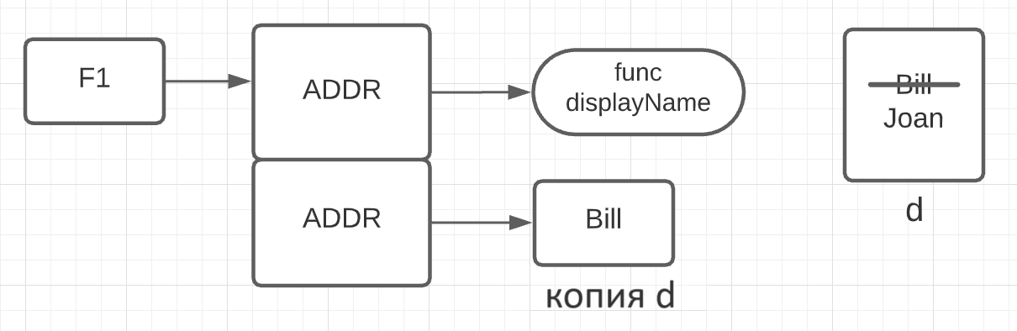
Это связано с семантикой данных. Метод displayName использует приемник значения, поэтому используется семантика значения.
func (d data) displayName() {
fmt.Println("My Name Is", d.name)
}
Это означает, что переменная f1 поддерживает и работает с собственной копией d. При вызове метода через переменную f1 всегда используется копия, и эта копия защищена от изменений. Это именно то, что нам нужно при использовании семантики значений.
Теперь давайте сделаем то же самое, но с методом setAge.
func main() {
d := data{
name: "Bill",
}

f2 := d.setAge
f2(45)
d.name = "Sammy"
f2(45)
}
Вывод:
Bill Is Age 45
Sammy Is Age 45
На этот раз метод setAge присваивается переменной f2. Снова выполняется косвенный вызов метода через переменную f2, передавая 45 для возраста Bill. Затем имя Bill изменяется на Sammy, и переменная f2 снова используется для вызова метода. На этот раз вы видите изменение.
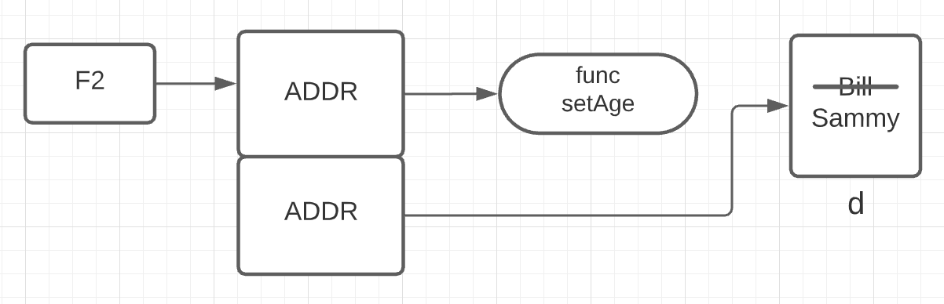
Функция setAge использует указательный приемник, поэтому setAge не оперирует с собственной копией переменной d, а работает непосредственно с переменной d. Следовательно, f2 работает с совместным доступом, и вы видите изменение.
func (d *data) setAge(age int) {
d.age = age
fmt.Println(d.name, "Is Age", d.age)
}
Не зная семантику данных, вы не знаете поведение кода. Семантика данных реальна и она влияет на поведение.
Примечания
Методы - это функции, включающие при объявлении переменную приемника. Приемники связывают метод с типом и могут использовать семантику значения или указателя. Семантика значения означает, что копия значения передается через границы программы. Семантика указателя означает, что копия адреса значений передается через границы программы. Придерживайтесь единой семантики для данного типа и будьте последовательными.

Exercise 1 Methods
package main

// Add imports.
import "fmt"

// Declare a struct that represents a ball player.
// Include fields called name, atBats and hits.
type player struct {
name string
atBats int
hits int
}

// Declare a method that calculates the batting average for a player.
func (p player) average() float64 {
return float64(p.hits) / float64(p.atBats)
}

func main() {

// Create a slice of players and populate each player
// with field values.
var s []player
s=append(s, player {
name: "Lelouch",
atBats: 2,
hits: 3,
})
s=append(s, player {
name: "seth",
atBats: 1,
hits: 2,
})
for i:=range s{
fmt.Printf("%v ", s[i].average())
}
// Display the batting average for each player in the slice.
}
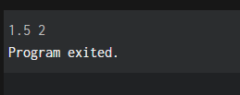

Exerciese 1 Generics
package main

// Add imports.
import (
"encoding/json"
"fmt"
)

// Implement the generic function named marshal that can accept any value
// of type T and marshal that value into JSON.
func marshal[T any](a T)([]byte, error) {
data, err:=json.Marshal(a)
if err!=nil {
return nil, err
}
return data, nil
}
// Declare a struct type named User with two fields, Name and Age.
type User struct {
Name string
Age int
}
func main() {
// Construct a value of type User.
u:=User{Name: "Lelouch", Age: 22, }
// Call the generic marshal function.
data, err:=marshal(u)
if err != nil {
fmt.Println(err)
return
}
// Print the JSON produced by the marshal function.
fmt.Println(string(data))
}
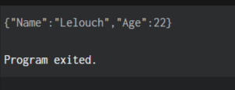

Basic types
Объяснения
Что, если вы хотите объявить свой собственный дженерик, используя базовый тип?
type vector[T any] []T

func (v vector[T]) last() (T, error) {
var zero T

if len(v) == 0 {
return zero, errors.New("empty")
}

return v[len(v)-1], nil
}
В этом примере показан дженерик vector, который ограничивает его построение только одним типом данных. Использование квадратных скобок объявляет, что тип T является дженериком, который будет определен во время компиляции. Использование ограничения "any" описывает что нет никаких ограничений на то, каким типом может стать T.
Метод last объявлен с индентификатором типа vector[T] для представления значения типа vector как среза некоторого типа T. Метод возвращает значение того же типа T.
func main() {
fmt.Print("vector[int] : ")

vGenInt := vector[int]{10, -1}

i, err := vGenInt.last()
if err != nil {
fmt.Print("ERROR:", err)
return
}

if i < 0 {
fmt.Print("negative integer: ")
}

fmt.Printf("value: %d\n", i)

// -------------------------------------------------------------------------

fmt.Print("vector[string] : ")

vGenStr := vector[string]{"A", "B", string([]byte{0xff})}

s, err := vGenStr.last()
if err != nil {
fmt.Print("ERROR:", err)
return
}

if !utf8.ValidString(s) {
fmt.Print("non-valid string: ")
}

fmt.Printf("value: %q\n", s)
}
Output:
vector[int] : negative integer: value: -1
vector[string] : non-valid string: value: "\xff"
Вот как сконструировать значение типа vector с базовым типом int, когда мы хотим задать его значение при построении. Важным аспектом этого кода является вызывающая конструкция.
// Zero Value Construction
var vGenInt vector[int]
var vGenStr vector[string]

// Non-Zero Value Construction
vGenInt := vector{10, -1}
vGenStr := vector{"A", "B", string([]byte{0xff})}
Обычно, когда дело доходит до конструирования нулевого значения дженериков, у компилятора нет возможности вывести тип. Однако, это возможно в случае явной инициализации значения. инициализация при построении, компилятор может вывести тип.
В спецификации языка есть отдельный аспект, фокусирующийся на построении нулевого значения дженерик типа. его состояния с нулевым значением.
type vector[T any] []T

func (v vector[T]) last() (T, error) {
var zero T

if len(v) == 0 {
return zero, errors.New("empty")
}

return v[len(v)-1], nil
}
Обратите внимание на объявление метода last и на то, как он возвращает значение дженерик типа T. возвращает значение дженерик типа T. При первом возврате возникает ситуация, когда необходимо вернуть нулевое значение для типа T. Текущая реализация предоставляет два решения этой проблемы. Первое решение вы уже видели. Переменная zero конструируется в состоянии нулевого значения, а затем эта переменная используется для возврата.
Другой вариант - использовать встроенную функцию new и разыменовать возвращаемый указатель в операторе возврата.
type vector[T any] []T

func (v vector[T]) last() (T, error) {
if len(v) == 0 {
return *new(T), errors.New("empty")
}

return v[len(v)-1], nil
}
Эта версия метода last использует встроенную функцию new для построения нулевого значения и разыменования возвращаемого указателя для удовлетворения возвращаемого типа T.
Примечание: Вы можете подумать, почему бы не использовать T{} для построения нулевого значения? Но проблема в том, что этот синтаксис работает не со всеми типами, например со скалярными типами (int, string, bool). Так что это не вариант.

Exercise 1. Basic types

package main

import "fmt"

type keyMap[T any] map[string] T

func(k keyMap[T]) set(key string, val T) {
k[key]=val
}

func (k keyMap[T]) get(key string) (T, bool) {
var zero T

val, found:=k[key]
fmt.Println(found)
if found {
return val, true
}
return zero, false
}
// Declare a generic type named keymap that uses an underlying type of map
// with a key of type string and a value of some type T.

// Implement a method named set that accepts a key of type string and a value
// of type T.

// Implement a method named get that accepts a key of type string and return
// a value of type T and true or false if the key is found.

func main() {
// Construct a value of type keymap that stores integers.
m:=make(keyMap[int])
// Add a value with key "jack" and a value of 10.
m.set("jack", 10)
// Add a value with key "jill" and a value of 20.
m.set("jill", 20)
// Get the value for "jack" and verify it's found.
s, fl:=m.get("jack")
if fl!=false {
fmt.Println(s)
}
// Print the value for the key "jack".

// Get the value for "jill" and verify it's found.
s, fl=m.get("jill")
if fl!=false {
fmt.Println(s)
}
// Print the value for the key "jill".
}
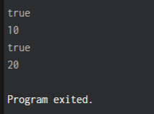

Generics - Struct Types
Объяснения
Что, если вы хотите объявить свой дженерик, используя struct?
type node[T any] struct {
Data T
next *node[T]
prev *node[T]
}
Этот struct представляет узел в связанном списке. Каждый узел содержит отдельный фрагмент данных, который хранится и управляется списком. Используя квадратные скобки мы показываем, что тип T - это дженерик, который будет определен во время компиляции. Использование ограничения any говорит, что нет никаких ограничений на преобразование T.
После объявления типа T поле Data будет определён как поле типа T, определено позже. Поля next и prev должны указывать на узел того же типа. Это указатели на следующий и предыдущий узел в связном списке, соответственно. Чтобы установить эту связь, поля объявляются как указатели на узел который привязан к типу T с помощью квадратных скобок.
type list[T any] struct {
first *node[T]
last *node[T]
}
Второй struct называется list и представляет коллекцию узлов путем указывая на первый и последний узел в списке. Эти поля должны указывать на узел некоторого типа T, как и поля next и prev из структуры node.
И снова идентификатор T определяется как дженерик (будет определен позже) и может быть заменен на "любой" конкретный тип. Затем первое и последнее поле объявляются как указатели на узел некоторого типа T с использованием синтаксиса квадратных скобок.
func (l *list[T]) add(data T) *node[T] {
n := node[T]{
Data: data,
prev: l.last,
}

if l.first == nil {
l.first = &n
l.last = &n
return &n
}

l.last.next = &n
l.last = &n

return &n
}
Это реализация метода add для list. Формальное объявление общего типа списка (как в случае с функциями), поскольку метод привязывается к списку через приемник. Приемник метода add объявляется как указатель на список некоторого типа T, а возврат объявляется как указатель на узел того же типа T.
Код после построения узла всегда будет одним и тем же, независимо от того. какой тип данных хранится в списке, поскольку это всего лишь манипуляции с указателями. Только построение нового узла зависит от типа данных, которые будут управляться. Благодаря дженерикам построение узла может быть привязано к типу T который будет подставлен позже во время компиляции.
Без дженериков весь этот метод пришлось бы дублировать, поскольку конструкция узла должна быть жестко привязана к известному, объявленному типу до компиляции. Поскольку объем кода (для всей реализации списка), который необходимо изменять для различных типов данных, возможность объявить узел и список для управления данными некоторого типа T снижает затраты на дублирование кода и сопровождения.
type user struct {
name string
}

func main() {
// Store values of type user into the list.
var lv list[user]
n1 := lv.add(user{"bill"})
n2 := lv.add(user{"ale"})
fmt.Println(n1.Data, n2.Data)

// Store pointers of type user into the list.
var lp list[*user]
n3 := lp.add(&user{"bill"})
n4 := lp.add(&user{"ale"})
fmt.Println(n3.Data, n4.Data)
}
Output:
{bill} {ale}
&{bill} &{ale}
Вот небольшое приложение. Объявляется тип с именем user, а затем строится список до состояния нулевого значения для управления значениями типа user. Второй список строится в состоянии нулевого значения, и этот список управляет указателями на значения типа user. Единственное различие между этими двумя списками заключается в том, что один из них управляет значениями типа user, а другой - указателями на тип user.
Поскольку тип user явно указывается при построении типа списка, метод add в свою очередь принимает значения типа user. Поскольку указатель типа user явно задан при построении списочного типа, метод add принимает указатели типа user.
В выводе программы видно, что поле Data для узлов списков соответствуют семантике данных, использованной при построении.

Exercise 1 – generics struct
package main
import (
"fmt"
"errors"
)
// Declare a generic type named stack that uses a struct with a single
// field named data declared as a slice of some type T.
type stack[T any] struct
{
data []T
}
// Declare a method named push that accepts a value of some type T and appends
// the value to the slice.
func (s *stack[T]) push(d T) {
s.data=append(s.data, d)
}

func (s *stack[T]) pop() (T, error) {
var zero T

if len(s.data)!=0 {
v := s.data[len(s.data)-1]
s.data = s.data[:len(s.data)-1]
return v, nil
}
return zero, errors.New("stack is empty")
}
// Declare a method named pop that returns the latest value of some type T
// that was appended to the slice and an error.

// =============================================================================

func main() {

// Constructs a value of type stack that stores integers.
var st stack[int]
// Push the values of 10 and 20 to the stack.
st.push(10)
st.push(20)
// Pop a value from the stack.
v, err:=st.pop()
// Print the value that was popped.
fmt.Println(v, err)
// Pop another value from the stack.
v, err=st.pop()
// Print the value that was popped.
fmt.Println(v, err)
// Pop another value from the stack. This should
// return an error.
v, err=st.pop()
fmt.Println(v, err)
}
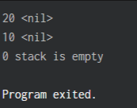

Дженерики - Поведение как Ограничение
Объяснение
Интересно, что концепция ограничения поведения уже существует в языке
type User struct {
name string
}

func (u User) String() string {
return u.name
}

type Stringer interface {
String() string
}

func Concrete(u User) {
u.String()
}

func Polymorphic(s Stringer) {
s.String()
}
Код выше определяет конкретный тип User и реализует для него метод String, возвращающий имя пользователя. Далее объявляет интерфейс Stringer, декларирующий поведение в виде метода String, возвращающего строку. Благодаря ранее реализованному методу User, мы можем сказать, что User реализует интерфейс Stringer.
Функция Concrete это функция, принимающая аргументы, основываясь на том, чем они являются. В то время как Polymorphic это функция, принимащая аргументы, основываясь на том, что они могут делать. В это и заключается главное отличие между принимающими конкретные типы и полиморфными функциями. Первые ограничены конкретным типом данных, в то время как последние нет. Однако, есть ограничение на то, какие конкретные данные могут быть переданы в полиморфные функции.
Интерфейс Stringer определяет это ограничение через набор методов, таким образом описывая поведение, которым должен обладать конкретный тип. Когда он применяется в качестве входного типа, компилятор может гарантировать, что при каждом вызове функции переданные данные будут удовлетворять это поведение.
Дженерик функции также требуют ограничение поведения
func stringify[T fmt.Stringer](slice []T) []string {
ret := make([]string, 0, len(slice))

for _, value := range slice {
ret = append(ret, value.String())
}

return ret
}
Выше реализована дженерик функция stringify. Она принимает срез элементов с типом Т и возвращает срез строк, где каждый элемент это строковое представление соответствующего входного элемента. Эта реализация возможна благодаря вызову метода String у каждого элемента.
Проблема в том, что компилятору необходимо проверять, что значения типа Т действительно имеют метод String. При объявлении дженерик типа Т, мы также объявляем интерфейс fmt.Stringer как ограничение. Благодаря этому компилятор знает как проверять любые подставленные конкретные типы.
И это прекрасно, потому что концепция интерфейса переиспользуется, так что нет необходимости в добавлении новых ключевых слов.

Exercise 1. Дженерики - Поведение как Ограничение
package main

// Add imports.
import (
"fmt"
"encoding/json"
)
// Declare the generic function named marshal that can accept only values
// of type T that implement the json.Marshaler interface.
func marshal[T json.Marshaler](a T) ([]byte, error) {
data, err:=json.Marshal(a)
if err==nil {
return data, nil
}
return nil, err
}
// Define a type names user with two fields, name and email.
type user struct {
Name string
Email string
}
// Implement a method that implements the json.Marshaler interface. Have the
// method return a value of type user as JSON.
func (u user) MarshalJSON() ([]byte, error) {
s:=fmt.Sprintf("{\"name\": %q, \"email\": %q}", u.Name, u.Email)
return []byte(s), nil
}
func main() {

// Construct a value of type user.
u:=user {
"Lelouch",
"lelouch@gmail.com",
}
// Call the generic marshal function.
v, err:=marshal(u)
// Display the returned JSON.
if err!=nil {
fmt.Println(err)
}
fmt.Println(string(v))
}
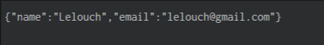

Дженерики - Тип как Ограничение
Объяснение
Дженерики создают новый тип ограничений, которые не могут быть описаны объявлением набора методов.
func Add[T ???](v1 T, v2 T) T {
return v1 + v2
}
Эта функция ожидает два значения некоторого типа Т, складывает их и возвращает назад их сумму. Эта проблема интересна тем, что нам необходимо дать понять компилятору, что эта функция может вызываться только для значений, поддерживающих операцию сложения. На данный момент, у нас нет механизма для определения такого рода ограничений.
Решением стало продолжить использовать интерфейсы для описания ограничений, добавив при этом в них кое-что новое.
type addOnly interface {
string | int | int8 | int16 | int32 | int64 | float64
}
Вы можете описать интерфейс, определяющий набор типов, которые станут ограничением и использовать этот интерфейс в заголовке функции.
func Add[T addOnly](v1 T, v2 T) T {
return v1 + v2
}
Теперь компилятор может проверить, что набор типов соответствует операциям, которые функция должна выполнять над значениями этих типов. Когда интерфейс использует встроенные типы, его можно использовать в разных пакетах. Когда список типов представляет собой пользовательские типы из пакета, вы должны помнить, что эти дженерик функции привязаны к этому пакету.
Интерфейсы, содержащие в себе набор типов, не могут быть использованы в традиционных полиморфных функциях. Эта особенность ощущается выбивающейся из философии Go, так как это нововведение не является ортогональным другим особенностям языка.
Одна из идей это заранее объявить идентификаторы для ограничений, связанных с общими операциями.
func index[T comparable](list []T, find T) int {
for i, v := range list {
if v == find {
return i
}
}

return -1
}
Ограничение comparable является встроенным и ограничивает множество типов до тех типов, которые могут быть использованы в операции сравнения. В данном примере, обе переменные v и find имеют одинаковый тип и могут быть сравнены между собой. Это встроенное ограничение является отражением идеи о том, что стандартная библиотека могла бы предоставлять набор наиболее общих ограничений.
Объявления интерфейсов могут содержать как наборы типов, так и методов.
type matcher[T any] interface {
type person, food
match(v T) bool
}

func match[T matcher[T]](list []T, find T) int {
for i, v := range list {
if v.match(find) {
return i
}
}

return -1
}
Выше объявлен интерфейс, в котором T - тип значения, передаваемого в метод match. Также интерфейс ограничивает возможные типы до заданных пользователем типов person и food.
Заметим, что нет очевидной причины для использования дженериков в функции match, ведь метод match является достаточным ограничением, в то время как ограничение возможных типов никак не используется. Так что в реальной жизни, эта функция скорее всего была бы традиционной полиморфной функцией. Несмотря на это, полезно помнить и о такой возможности.
В качестве примечания, не уверен что эта функциональность необходима или полезна. Но это что-то, что сообщество языка должно определить со временем.

Exercise 1 – Дженерики - Тип как Ограничение
package main
import "fmt"

// Declare an interface named copyer that creates a constraint on
// string and int.
type copyer interface {
string | int
}

// Implement a generic function named copyfy that accepts a slice of some
// type T but constrained on the copyer interface.
func copyfy [T copyer](slice[]T) []T {
s:=make([]T, len(slice))
copy(s, slice)
return s
}

func main() {

// Construct a slice of string with three values.
s:=make([]string, 3)
s[0]="hehe"
s[1]="hoho"
s[2]="hihi"
// Call the copyfy function to make a copy of the slice.
c:=copyfy(s)
// Display the slice and the copy.
for _, v:=range s {
fmt.Println(v)
}
fmt.Print("\n")
for _, i:=range c {
fmt.Println(i)
}
// Construct a slice of int with three values.
b:=[]int{ 10, 20, 30 }
// Call the copyfy function to make a copy of the slice.
a:=copyfy(b)
// Display the slice and the copy.
for _, v:=range b {
fmt.Println(v)
}
fmt.Print("\n")
for _, i:=range a {
fmt.Println(i)
}
}
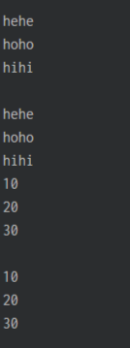

Дженерики - разнотипные параметры
Объяснение
func Print[L any, V fmt.Stringer](labels []L, vals []V) {

for i, v := range vals {
fmt.Println(labels[i], v.String())
}
}
Функция Print принимает слайс некоторого типа L и слайс некоторого типа V. Тип L может быть любым, а тип V ограничивается значениями, которые имеют метод String. Слайс некоторого типа V итерируется и печатается с соответствующей меткой из слайса типа L.
Имя дженерик типа может быть любым. Конвенции имен дженериков ещё предстоит определить для лучших практик. Пока же старайтесь придерживаться заглавных букв, если это удобно для чтения.

Дженерики - ограничения на срезы
Объяснение
Здесь пользовательский тип Numbers имеет базовый тип, который является срезом целых чисел.
type Numbers []int
Компилятор позволяет преобразовывать переменные, основанные на срезе целых чисел с переменными типа Numbers. Как правило, это хорошо, и это то, что вам нужно. Благодаря этой функциональности вы можете написать дженерик функцию, которая может работать со срезом с соблюдением базового типа.
type operateFunc[T any] func(t T) T

func operate[T any](slice []T, fn operateFunc[T]) []T {
ret := make([]T, len(slice))
for i, v := range slice {
ret[i] = fn(v)
}

return ret
}
Здесь функция operate объявляет дженерик T, который может быть чем угодно. Тип используется для объявления параметра с именем slice, который принимает срез того же типа T. Функция также принимает дженерик функцию того же типа T и возвращает срез T.
type Numbers []int

func Double(n Numbers) Numbers {
fn := func(n int) int {
return 2 * n
}

numbers := operate(n, fn)
fmt.Printf("%T", numbers)
return numbers
}
Output:
[]int
Функция Double принимает значение типа Numbers и передает его в функцию operate. В этом случае компилятор использует базовый тип in для типа T и значение Numbers может быть передано в функцию. Однако, возвращаемое значение имеет тип ` []int`, как видно из вывода.
Если вам нужно убедиться, что в функцию может быть передано и возвращено только значение типа Numbers функцией operate, вы можете сделать следующие изменения.
type Slice[T any] interface {
~ []T
}
Этот интерфейс позволяет ограничить дженерик фактическим срезом некоторого типа T. Использование элемента аппроксимации ~ ограничивает все типы, в которых базовым типом является T. С помощью этого интерфейса вы можете изменить функцию operate.
type operateFunc[T any] func(t T) T
type Slice[T any] interface {
~ []T
}

// func operate[T any](slice []T, fn operateFunc[T]) []T {
// ret := make([]T, len(slice))
// for i, v := range slice {
// ret[i] = fn(v)
// }
// return ret
// }

func operate[S Slice[T], T any](slice S, fn operateFunc[T]) S {
ret := make(S, len(slice))
for i, v := range slice {
ret[i] = fn(v)
}

return ret
}
Теперь измените функцию operate, чтобы объявить два дженерика. Тип S, который представляет значение среза некоторого типа T, и T, который может быть чем угодно. Функция возвращает значение типа S.
type Numbers []int

func Double(n Numbers) Numbers {
fn := func(n int) int {
return 2 * n
}

numbers := operate(n, fn)
fmt.Printf("%T", numbers)

return numbers
}
Output:
main.Numbers
На этот раз, когда вы передаете значение Numbers в функцию operate, срез, который возвращается, имеет тип Numbers. Базовый тип игнорируется и принимается пользовательский тип.

Дженерики - Каналы
Объяснение
Это требует объявления каналов и функций с использованием дженерик типов.
type workFn[Result any] func(context.Context) Result
В этом примере объявлен тип, представляющий функцию, которая принимает контекст и возвращает значение дженерик типа Result. Это объявление функции, выполняющей конкурентную работу и возвращающей результат этой работы.
func doWork[Result any](ctx context.Context, work workFn[Result]) chan Result {
ch := make(chan Result, 1)

go func() {
ch <- work(ctx)
fmt.Println("doWork : work complete")
}()

return ch
}
Теперь напишите функцию doWork, которая выполняет указанную функцию work и возвращает канал, чтобы вызывающая сторона могла получить результат выполненной функцией work. Дженерик тип Result объявляется для того, чтобы представить тип возврата workFn и тип канала.
В реализации функции doWork создается канал значений с типом Result и размером буфера 1. Это канал, возвращаемый вызывающей стороне для получения результата конкурентной работы. В середине функции вызывается горутина для конкурентного выполнения функции work. Как только функция work возвращает значение, это значение отправляется обратно вызывающей стороне по каналу.
Чтобы проверить использование функции doWork, напишите небольшую программу.
func main() {
duration := 100 * time.Millisecond

ctx, cancel := context.WithTimeout(context.Background(), duration)
defer cancel()

dwf := func(ctx context.Context) string {
time.Sleep(time.Duration(rand.Intn(200)) * time.Millisecond)
return "work complete"
}

result := doWork(ctx, dwf)

select {
case v := <-result:
fmt.Println("main:", v)
case <-ctx.Done():
fmt.Println("main: timeout")
}
}
Output:
doWork : work complete
main: work complete
Программа начинается с объявления контекста с таймаутом 100 миллисекунд. Затем объявляется функция work, которая ожидает до 200 миллисекунд, прежде чем вернуть строку "work complete". После создания контекста и функции dwf выполняется вызов doWork, возвращается канал типа string и присваивается переменной result.
Компилятор способен определить конкретный тип, который следует использовать для дженерик типа Result, проверив тип возврата конкретной функции work, переданной в doWork. Это замечательно, потому что не нужно передавать конкретный тип при вызове doWork.
С каналом типа string, назначенным переменной result, используется `select case` для ожидания своевременного возврата результата или таймаута. Функция doWork может быть использована для выполнения этой конкурентной работы для любого конкретного типа.
Эту же идею можно применить к пулу горутин, которые могут обработать дженерик ввод и возвращать дженерик результат.
type workFn[Input any, Result any] func(input Input) Result
В этом примере измените тип функции, чтобы она принимала дженерик ввод и возвращала общий результат.
func poolWork[Input any, Result any](size int, work workFn[Input, Result]) (chan Input, func()) {
var wg sync.WaitGroup
wg.Add(size)

ch := make(chan Input)

for i := 0; i < size; i++ {
go func() {
defer wg.Done()
for input := range ch {
result := work(input)
fmt.Println("pollWork :", result)
}
}()
}

cancel := func() {
close(ch)
wg.Wait()
}

return ch, cancel
}
В функции poolWork объявлены те же два дженерик типа для представления вводимый и возвращаемый тип для функции work. Создается группа ожидания для управления жизненным циклом горутин в пуле. Затем создается канал дженерик типа Input. Этот канал используется гортинами в пуле для получения вводных данных для рабочей функции.
Затем создается пул горутин, причем каждая горутина ожидает выполнения операции приема с помощью цикла for-range по отношению к каналу. Наконец, строится функция cancel чтобы позволить вызывающей стороне выключить пул и дождаться, пока все горутины сигнализируют о своем завершении.
Чтобы проверить использование функции poolWork, напишите вторую небольшую программу.
func main() {
size := runtime.GOMAXPROCS(0)

pwf := func(input int) string {
time.Sleep(time.Duration(rand.Intn(200)) * time.Millisecond)
return fmt.Sprintf("%d : received", input)
}

ch, cancel := poolWork(size, pwf)
defer cancel()

for i := 0; i < 4; i++ {
ch <- i
}
}
Output:
pollWork : 3 : received
pollWork : 2 : received
pollWork : 1 : received
pollWork : 0 : received
Размер пула рассчитывается на основе количества горутин, которые могут работать конкурентно. Затем строится функция pwf, которая будет спать в течение случайного количества времени и возвращать строку, представляющую вводимые данные.
После этого выполняется функция poolWork, возвращая канал и функцию cancel. Функция cancel откладывается, и строится цикл для отправки 4 значений в пул. При каждом запуске программы вывод будет отличаться, поскольку выполнение происходит конкурентно.
Эти небольшие примеры дают некоторое представление о том, как может быть реализован конкурентный пакет.
Дженерики - Хеш-таблицы
Объяснение
Этот код немного сложнее того, что у вас было до сих пор. Это то, что вы можете ожидать от реальных реализаций. На протяжении всего этого раздела вы увидите два вида кода. До и после применения нового синтаксис дженериков.
type hashFunc func(key K, buckets int) int
Этот тип объявляет сигнатуру хеш-функции, которая используется хеш-таблицей для вычисления позиции корзины для хранения и извлечения данных. Пользователь должен реализовать и предоставлять эту функцию при построении хеш-таблицы. Функция принимает ключ и количество корзин, из которых она может выбирать. Поскольку вы хотите, чтобы эта система была общей с точки зрения типов, используемых для ключа и значения, вы объявляете параметр с именем key и типом в виде одной заглавной буквы K.
Далее, мы применим новый синтаксис чтобы сделать K дженериком
type hashFunc[K comparable] func(key K, buckets int) int <-- CHANGED
После имени типа добавьте квадратные скобки с общим типом K и ограничением comparable. Поскольку значения key типа должны использоваться в операции сравнения, имеет смысл это задокументировать, даже если в реализации хеш-функции этого не требуется. Последовательность - это все с точки зрения читабельности, понимания и возможности сопровождения с в дальнейшем.
Этот тип представляет собой пару key/value данных, которые будут храниться в хеш-таблице.
type keyValuePair struct {
Key K
Value V
}
Задача этого типа - хранить фактические данные с соответствующим ключом. Далее код объявляет ключевое поле типа K и поле значений типа V.
Теперь вы можете применить синтаксис дженериков к K и V
type keyValuePair[K comparable, V any] struct { <-- CHANGED
Key K
Value V
}
После имени типа добавьте квадратные скобки с дженерик типами K и V. В этом объявлении K представляет ключ, как и раньше, а V - значение, которое может быть быть чем угодно.
Этот тип представляет собой хеш-таблицу, которая управляет хеш-функцией и набором корзин для хранения данных key/value.
type Table struct {
hashFunc hashFunc
buckets int
data [][]keyValuePair
}
Тип Table содержит три поля: хеш-функцию, количество корзин и данные, которые представляются в виде среза пар key/value. Внешний срез представляет корзины, а внутренний срез - пары key/value, которые хранятся внутри корзины.
Теперь примените синтаксис дженериков объявляя тип ключа и значения, а затем примените их к полям.
type Table[K comparable, V any] struct { <-- CHANGED
hashFunc hashFunc[K] <-- CHANGED
buckets int
data [][]keyValuePair[K, V] <-- CHANGED
}
После имени типа добавьте квадратные скобки с дженерик типами K и V. Объявление типа hashFunc требует информации о конкретном типе, который будет использоваться для ключа. Объявление типа keyValuePair требует информации о конкретном типе для ключа и значения.
Это фабричная функция, конструирующая Table
func New(
buckets int,
hf hashFunc
) *Table {

return &Table{
hashFunc: hf,
buckets: buckets,
data: make([][]keyValuePair, buckets),
}
}
Фабричная функция принимает количество корзин для управления и хеш-функцию для выбора корзины для хранения и поиска данных. При создании таблицы количество корзин используется для построения среза, задавая длину внешнего среза как количество используемых корзин.
Теперь примените синтаксис дженериков, чтобы объявить общие типы ключа и значения и примените их к типам, которые необходимо построить.
func New[K comparable, V any]( <-- CHANGED
buckets int,
hf hashFunc[K], <-- CHANGED
) *Table[K, V] { <-- CHANGED

return &Table[K, V]{ <-- CHANGED
hashFunc: hf,
buckets: buckets,
data: make([][]keyValuePair[K, V], buckets), <-- CHANGED
}
}
После имени типа добавьте квадратные скобки и общие типы K и V. Затем K применяется к входному параметру hf для завершения объявления типа hashFunc. Типы K и V применяются к создаваемому и возвращаемому типу Table. Наконец, инициализация поля данных требует применения K и V к синтаксису построения типа KeyValuePair.
Это метод, который может вставлять значения в хеш-таблицу на основе заданного ключа.
type Table[K comparable, V any] struct {
hashFunc hashFunc[K]
buckets int
table [][]keyValuePair[K, V]
}

func (t *Table) Insert(key K, value V) {
bucket := t.hashFunc(key, t.buckets)
for idx, kvp := range t.table[bucket] {
if key == kvp.Key {
t.table[bucket][idx].Value = value
return
}
}

kvp := keyValuePair{
Key: key,
Value: value,
}
t.table[bucket] = append(t.table[bucket], kvp)
}
Метод Insert объявлен для приема ключа и значения тех же дженерик типов которые объявлены для типа Table. Первым шагом при вставке является определение корзины для хранения. Это делается путем вызова хеш-функции с указанным ключом. Хеш-функция возвращает значение типа int, которое представляет корзину для использования.
Затем функция проверяет, не был ли указанный ключ уже использован для хранения значение в выбранной корзине. Это выполняется путем перебора существующего набора пар key/value в корзине. Если ключ уже существует, значение для этого ключа обновляется. Если ключ не найден, то создается новое значение пары key/value, инициализируется и добавляется к фрагменту для выбранной корзины.
Теперь примените синтаксис дженериков, чтобы объявить дженерик типы ключа и значения и примените их к типам, которые необходимо сконструировать.
func (t *Table[K, V]) Insert(key K, value V) { <-- CHANGED
bucket := t.hashFunc(key, t.buckets)
for idx, kvp := range t.table[bucket] {
if key == kvp.Key {
t.table[bucket][idx].Value = value
return
}
}

kvp := keyValuePair[K, V]{ <-- CHANGED
Key: key,
Value: value,
}
t.table[bucket] = append(t.table[bucket], kvp)
}
После имени типа в получателе добавьте квадратные скобки и общие типы K и V. Единственное другое изменение - это применение K и V к синтаксису построения типа KeyValuePair.
Этот метод может извлекать значения из хеш-таблицы на основе указанного ключа.
func (t *Table) Retrieve(key K) (V, bool) {
bucket := t.hashFunc(key, t.buckets)
for idx, kvp := range t.data[bucket] {
if key == kvp.Key {
return t.data[bucket][idx].Value, true
}
}

var zero V
return zero, false
}
Метод Retrieve объявлен для приема ключа и возврата копии значения хранящегося для этого ключа. Первым шагом извлечения является определение корзины, которая была использовался для хранения. Это делается путем вызова хеш-функции с указанным ключом. Хеш-функция возвращает значение типа int, представляющее корзину для поиска в котором нужно искать.
Затем функция выполняет итерации по коллекции пар key/value, хранящихся внутри корзины, поочередно извлекая указанный ключ. Если ключ найден, возвращается копия значение, а вызывающей стороне передается true. Если ключ не найден, возвращается нулевое значение, а вызывающей стороне выдается false.
Теперь примените синтаксис дженериков, чтобы объявить общие типы ключа и значения применяя их к типам, которые необходимо сконструировать.
func (t *Table[K, V]) Get(key K) (V, bool) { <-- CHANGED
bucket := t.hashFunc(key, t.buckets)
for idx, kvp := range t.data[bucket] {
if key == kvp.Key {
return t.data[bucket][idx].Value, true
}
}

var zero V
return zero, false
}
После названия типа в получателе добавьте квадратные скобки и дженерик типы K и V. Никаких других изменений в коде не требуется.
Это небольшая программа для проверки реализации хеш-таблицы.
func main() {
const buckets = 8
. . .
}
Начните с константы, определяющей количество корзин в хеш-таблице.
import (
"hash/fnv"
)

func main() {
. . .

hashFunc1 := func(key string, buckets int) int {
h := fnv.New32()
h.Write([]byte(key))
return int(h.Sum32()) % buckets
}

. . .
}
Далее объявите хеш-функцию, в которой в качестве ключа указывается строка. Сайт реализация использует пакет fnv из стандартной библиотеки, который реализует FNV-1 и FNV-1a, некриптографические хеш-функции, созданные Гленом Фаулером, Лэндоном Кертом Ноллом и Фонгом Во. FNV означает хеш-функцию Фаулера-Нолла-Во.
Операция модуляции со значением корзины заставляет конечное значение попадать в диапазон количества корзин.
import (
"hash/fnv"
)

func main() {
. . .

table1 := New[/*key*/ string, /*value*/ int](buckets, hashFunc1)

. . .
}
Далее создайте хеш-таблицу, явно указав, что ключ будет иметь тип string а значение - типа int. Во входных параметрах нет ничего, что могло бы помочь компилятору вывести эту информацию.
Чтобы показать, что хеш-таблица является дженериком, определим вторую хеш-функцию и таблицу.
import (
"hash/fnv"
)

func main() {
. . .

hashFunc2 := func(key int, buckets int) int {
return key % buckets
}

table2 := New[/*key*/ int, /*value*/ string](buckets, hashFunc2)

. . .
}
Эта хеш-функция объявляет integer в качестве ключа и выполняет простую операцию по модулю со значением корзины по отношению к ключу. Затем создается новая таблица где ключом является целое число, а значением - строка. В обратную сторону от первой таблицы.
import (
"hash/fnv"
)

func main() {
. . .

words := []string{"foo", "bar", "baz"}
for i, word := range words {
table1.Insert(word, i)
table2.Insert(i, word)
}

for i, s := range append(words, "nope!") {
v1, ok1 := table1.Retrieve(s)
fmt.Printf("t1.Rtr(%v) = (%v, %v)\n", s, v1, ok1)

v2, ok2 := table2.Retrieve(i)
fmt.Printf("t2.Rtr(%v) = (%v, %v)\n", i, v2, ok2)
}
}
Output:
t1.Rtr(foo) = (0, true)
t2.Rtr(0) = (foo, true)
t1.Rtr(bar) = (1, true)
t2.Rtr(1) = (bar, true)
t1.Rtr(baz) = (2, true)
t2.Rtr(2) = (baz, true)
t1.Rtr(nope!) = (0, false)
t2.Rtr(3) = (, false)
В заключение напишите код для хранения и извлечения значений из двух соответствующих таблиц.

Константы

const ui = 12345 // вид: целое число
const uf = 3.141592 // вид: число с плавающей запятой

const ti int = 12345 // тип: int
const tf float64 = 3.141592 // тип: float64

const myUint8 uint8 = 1000 // Ошибка компиляции: константа 1000 переполняет uint8

var answer = 3 * 0.333 // float64 = KindFloat(3) * KindFloat(0.333)
Константная арифметика поддерживает использование различных видов констант. Для обработки таких ситуаций используется "продвижение видов". Все это происходит неявно. Переменная answer в этом примере будет иметь тип float64 и представлять 0.999 с точностью 64 бит, поскольку переменная должна иметь конкретный тип.

const third = 1 / 3.0 // KindFloat = KindFloat(1) / KindFloat(3.0)
Константа third будет иметь вид float и представлять 1/3 с точностью 256 бит.
const zero = 1 / 3 // KindInt = KindInt(1) / KindInt(3)
Константа zero будет иметь вид целого числа и установлена в 0, так как целочисленное деление не имеет остатка.

const one int8 = 1
const two = 2 * one // int8(2) * int8(1)
Это пример константной арифметики между типизированными и нетипизированными константами. В данном случае константа вида продвигается до константы типа. Константа two будет иметь тип int8 и установлена в 2.

IOTA предоставляет поддержку для установки последовательных целых констант.
const (
A1 = iota // 0 : Начинается с 0
B1 = iota // 1 : Увеличивается на 1
C1 = iota // 2 : Увеличивается на 1
)
fmt.Println(A1, B1, C1)
Вывод:
0 1 2

Ключевое слово iota работает в рамках блока констант и начинается со значения 0. Затем для каждой последующей константы, объявленной в блоке, iota увеличивается на 1.
const (
A2 = iota // 0 : Начинается с 0
B2 // 1 : Увеличивается на 1
C2 // 2 : Увеличивается на 1
)
fmt.Println(A2, B2, C2)
Вывод:
0 1 2

Нет необходимости повторять ключевое слово iota. Последовательный характер целых констант подразумевается при его первом применении.
const (
A3 = iota + 1 // 1 : 0 + 1
B3 // 2 : 1 + 1
C3 // 3 : 2 + 1
)
fmt.Println(A3, B3, C3)
Вывод:
1 2 3

№1
package main

// Add imports.
import "fmt"

const (
// Declare a constant named server of kind string and assign a value.
server = "124.53.24.123"
// Declare a constant named port of type integer and assign a value.
port int = 8080
)

func main() {

// Display the value of both server and port.
fmt.Println(server)
fmt.Println(port)
// Divide a constant of kind integer and kind floating point and
// assign the result to a variable.
distanceInKm := 3455 / 1000.0
// Display the value of the variable.
fmt.Println(distanceInKm)
}

Функции
Для объявления функции в Go используется ключевое слово func.
func имяФункции(параметр1 тип, параметр2 тип, ...) тип_возвращаемого_значения {
// Тело функции
}

Например:
func add(x int, y int) int {
return x + y
}

Функции могут принимать ноль или более параметров, которые представляют собой значения, передаваемые в функцию при ее вызове. Каждый параметр состоит из имени и типа. В приведенном выше примере, add принимает два целочисленных параметра, x и y.
Когда функция не имеeт возвращаемого значения, его тип можно опустить. Ключевое слово return используется для указания возвращаемого значения.

Go позволяет функциям возвращать несколько значений. Это полезно в случаях, когда необходимо вернуть более одного результата из функции. Например:
func divide(x, y float64) (float64, error) {
if y == 0 {
return 0, errors.New("деление на ноль")
}
return x / y, nil
}
В этом примере функция divide возвращает как результат с плавающей точкой, так и ошибку (если происходит деление на ноль).

В Go можно указывать имена для возвращаемых значений в сигнатуре функции. Имена возвращаемых значений автоматически инициализируются и могут использоваться как обычные переменные внутри функции. Они особенно полезны при работе со сложными функциями или обработке ошибок. Например:
func divide(x, y float64) (result float64, err error) {
if y == 0 {
err = errors.New("division by zero")
return
}
result = x / y
return
}

Вызов функции
Для вызова функции в Go используется имя функции, за которым следует список аргументов, заключенных в скобки. Если у функции есть несколько возвращаемых значений, их можно сохранить в переменных. Например:
sum := add(3, 5) // Вызвать функцию сложения и присвоить ее результат переменной `sum`
result, err := divide(8, 2) // Вызвать функцию деления и получить как результат, так и ошибку

Вариативные переменные функции
Go поддерживает вариативные функции, которые позволяют передавать переменное количество аргументов в функцию. Для определения вариативного параметра используется многоточие (...), за которым следует тип параметра. Например:
func calculateSum(nums ...int) int {
sum := 0
for _, num := range nums {
sum += num
}
return sum
}
Вы можете вызвать эту функцию с любым количеством целых чисел.

Анонимные функции
Go поддерживает анонимные функции, также известные как замыкания. Это функции без имени, и их можно присваивать переменным и использовать в качестве аргументов других функций. Замыкания часто используются в Go для таких задач как определение встроенных функций или для конкурентного программирования с использованием горутин.
add := func(x, y int) int {
return x + y
}
result := add(3, 5)

Функции как тип
В Go функции также могут использоваться как типы. Это позволяет определять функции, которые принимают другие функции в качестве аргументов или возвращают их как результат. Это мощный механизм для реализации функций высокого порядка и колбэков.
type MathFunc func(int, int) int

func operate(x, y int, op MathFunc) int {
return op(x, y)
}
Затем вы можете передать функции в качестве аргументов operate.

Отложенные вызовы и паника
Go предоставляет две специальные встроенные функции, называемые defer и panic, для обработки исключителньых ситуаций и управления ресурсами. defer используется для планирования вызова функции на выполнение прямо перед возвратом из функции, в то время как panic используется для генерации ошибки во время выполнения и раскрутки стека.

Часть A: Объявите тип struct для хранения информации о пользователе. Объявите функцию, которая создает значение этого типа и возвращает указатели на это значение и значение ошибки. Вызовите эту функцию из main и отобразите значение.
Часть B: Сделайте второй вызов вашей функции, но на этот раз проигнорируйте значение и просто проверьте значение ошибки.

package main

// Add imports.
import "fmt"
// Declare a type named user.
type user struct{
name string
telephone string
}
// Declare a function that creates user type values and returns a pointer
// to that value and an error value of nil.
func User()(*user,error){
return &user{"Alina", "+79003456789"}, nil
}

func main() {

// Use the function to create a value of type user. Check
// the error being returned.
u, err := User()
if err != nil {
fmt.Println(err)
return
}
// Display the value that the pointer points to.
fmt.Println(*u)
// Call the function again and just check the error.
_, err = User()
if err != nil {
fmt.Println(err)
return
}
}

Массивы
Объявите массив из пяти строк, инициализированный в состоянии нулевого значения.
var strings [5]string

Строка - это неизменяемая структура данных состоящая из двух частей (слов) - указатель на буфер байтов и количество байтов в этом буфере. Поскольку этот массив установлен в состояние нулевого значения, каждый его элемент устанавливается в состояние нулевого значения. Это означает, что каждая строка имеет первое слово, установленное в nil, и второе слово, установленное в 0.
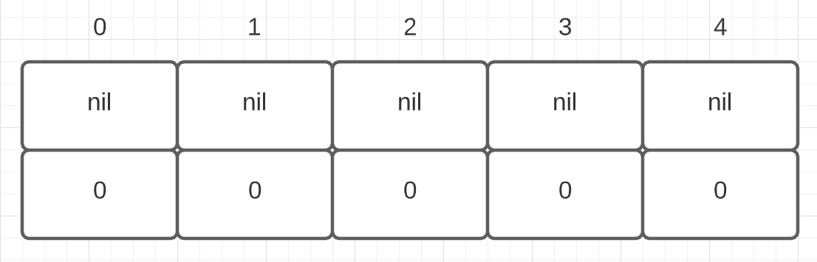

Присваивание строк
Что происходит, когда одной строке присваивается другая строка?
strings[0] = "Apple"
Когда одной строке присваивается другая строка, копируются два слова, что приводит к двум разным строковым значениям, использующим один и тот же буфер байтов.
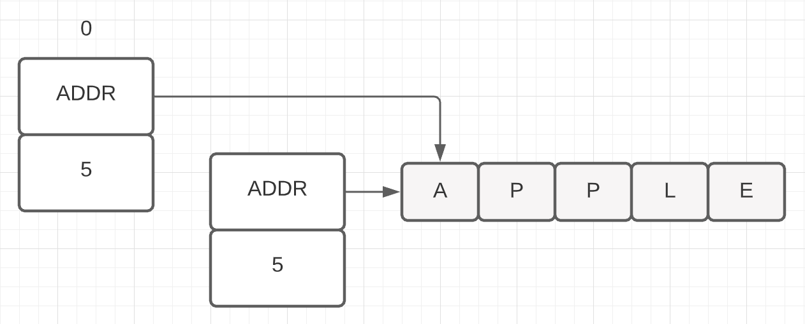

Итерация по коллекциями
Go предоставляет две разные семантики для итерации по коллекции. Можно итерировать, используя семантику значений или семантику указателей.
// Итерация с семантикой значений
for i, fruit := range strings {
println(i, fruit)
}

// Итерация с семантикой указателей
for i := range strings {
println(i, strings[i])
}
Вывод:
0 Apple
1 Orange
2 Banana
3 Grape
4 Plum

Массивы разных типов
Обратите внимание какую ошибку выдаёт компилятор при попытке присвоения массивов одного и того же типа элементов, но разной длины.
var five [5]int
four := [4]int{10, 20, 30, 40}
five = four
Ошибка компиляции:
cannot use four (type [4]int) as type [5]int in assignment

Здесь вы объявляете массивы из 4 и 5 целых чисел, инициализированные своими нулевыми значениями. Затем пытаетесь присвоить их друг другу, и компилятор говорит: "нельзя использовать четыре (type [4]int) в качестве [5]int при присваивании".
Важно понимать, что говорит компилятор. Он говорит, что массив из 4 целых чисел и массив из 5 целых чисел представляют данные разных типов. Размер массива - это часть информации о его типе. В Go размер массива должен быть известен на этапе компиляции.

Выделение непрерывной памяти
Давайте убедимся, что под массив выделяется непрерывный фрагмент памяти.
five := [5]string{"Annie", "Betty", "Charley", "Doug", "Bill"}

for i, v := range five {
fmt.Printf("Value[%s]\tAddress[%p] IndexAddr[%p]\n",
v, &v, &five[i])
}
Вывод:
Value[Annie] Address[0xc000010250] IndexAddr[0xc000052180]
Value[Betty] Address[0xc000010250] IndexAddr[0xc000052190]
Value[Charley] Address[0xc000010250] IndexAddr[0xc0000521a0]
Value[Doug] Address[0xc000010250] IndexAddr[0xc0000521b0]
Value[Bill] Address[0xc000010250] IndexAddr[0xc0000521c0]

Упражнение 1
Объявите массив из 5 строк, в котором каждый элемент инициализирован его нулевым значением. Объявите второй массив из 5 строк и инициализируйте этот массив литеральными строковыми значениями. Присвойте второй массив первому и выведите результаты первого массива. Выведите строковое значение и адрес каждого элемента.
package main

// Add imports.
import "fmt"

func main() {

// Declare an array of 5 strings set to its zero value.
var array1 [5]string

// Declare an array of 5 strings and pre-populate it with names.
array2 := [5]string{"A", "B", "C", "D", "E"}

// Assign the populated array to the array of zero values.
array1 = array2

// Iterate over the first array declared.
// Display the string value and address of each element.
for i, str := range array1{
fmt.Println(str, &array1[i])
}
}

Интерфейсы
Используйте интерфейс, когда:
- Пользователи API должны предоставить подробности реализации.
- У API есть несколько реализаций, которые необходимо поддерживать внутренее.
- Вы обнаружили части API, которые могут измениться, и хотите их развязать.
Не используйте интерфейс:
- Просто ради использования интерфейса.
- Для обобщения алгоритма.
- Когда пользователи могут объявить свои собственные интерфейсы.
- Если не ясно, как интерфейс улучшает код.

Первый важный момент который необходимо понять - это то, что интерфейсы объявляют тип, который не работает со значением.
type reader interface {
read(b []byte) (int, error)
}
Тип reader является не типом struct, а типом interface. Его объявление основано не на состоянии, а на поведении. Интерфейсы объявляют набор методов поведения, которое конкретные данные должны продемонстрировать для удовлетворения интерфейса. В типах interface нет ничего конкретного, поэтому они сами по себе не работают со значениями.
var r reader
Поскольку они не работают со значениями, создание переменной (такой как r) несколько необычно, потому что в нашей модели программирования r не существует, она не представляет собой значение. В r нет ничего, чем вы можете манипулировать или преобразовать. Это критическая концепция, которую следует понять. Я никогда не работаю со значениями интерфейса, только с конкретными значениями. Интерфейс имеет представление для компилятора (внутренний тип), но с точки зрения нашей модели программирования интерфейсы не содержат значения.

Реализация интерфейсов
Go - это язык, в котором конвенции более важны чем конфигурация. Это остаётся верным и в случае когда конкретный тип реализует интерфейс.
type reader interface {
read(b []byte) (int, error)
}

type file struct {
name string
}

func (file) read(b []byte) (int, error) {
s := "<rss><channel><title>Going Go</title></channel></rss>"
copy(b, s)
return len(s), nil
}
Этот код объявляет тип с именем file, а затем объявляет метод с именем read. На основе этих двух объявлений можно сказать следующее:
"Теперь конкретный тип file реализует интерфейс reader с использованием семантики значения"
type reader interface {
read(b []byte) (int, error)
}

type pipe struct {
name string
}

func (pipe) read(b []byte) (int, error) {
s := `{name: "Bill", title: "developer"}`
copy(b, s)
return len(s), nil
}
Этот код объявляет тип с именем pipe, а затем объявляет метод с именем read. Основываясь на этих двух объявлениях можно сказать следующее:
"Теперь конкретный тип pipe реализует интерфейс reader с использованием семантики значения"

Полиморфизм
Полиморфизм означает, что фрагмент кода изменяет свое поведение в зависимости от конкретных данных, с которыми он работает. Это было сказано Томом Курцем, изобретателем BASIC. Это определение мы будем использовать впредь.
// retrieve может читать любое устройство и обрабатывать данные.
func retrieve(r reader) error {
data := make([]byte, 100)

len, err := r.read(data)
if err != nil {
return err
}

fmt.Println(string(data[:len]))
return nil
}
Посмотрите на тип данных, который принимает эта функция. Она ожидает значение типа reader. Это невозможно, так как reader - это интерфейс, а интерфейсы - это типы не содержащие данных. Невозможно запросить значения reader, так как его не существует.
Если функция не запрашивает значения reader, то что она запрашивает? Она запрашивает единственное, что она может запросить - конкретные данные.
Функция retrieve - полиморфная функция, потому что она запрашивает конкретные данные не на основе того, что это за данные (конкретный тип), а на основе того, что эти данные могут делать (тип интерфейса).
f := file{"data.json"}
p := pipe{"cfg_service"}

retrieve(f)
retrieve(p)
Мы можем создать два конкретных значения, одно типа file, а другое - типа pipe. Затем можно передать копию каждого значения в полиморфную функцию. Это возможно, поскольку каждое из этих значений реализует полный набор методов поведения, определенных интерфейсом reader.

Правила набора методов
Реализация интерфейса с использованием семантики указателя накладывает некоторые требования связанные с соблюдением интерфейса.
type notifier interface {
notify()
}

type user struct {
name string
email string
}

func (u *user) notify() {
fmt.Printf("Sending User Email To %s<%s>\n", u.name, u.email)
}

func sendNotification(n notifier) {
n.notify()
}

func main() {
u := user{"Bill", "bill@email.com"}
sendNotification(u)
}
Интерфейс "notifier" реализован типом "user" с использованием семантики указателя. Когда для создания полиморфного вызова используются семантики значения, компилятор выдает следующее сообщение об ошибке:
"cannot use u (type user) as type notifier in argument to sendNotification:
user does not implement notifier (notify method has pointer receiver)"
Это связано с тем, что в спецификации есть особые правила относительно наборов методов. Эти правила определяют, какие методы присоединены к значениям, а какие - к указателям типа, и они существуют для поддержания высшего уровня целостности в программе.
Вот правила, определенные в спецификации:
- Для любого значения типа T в набор методов этого значения входят только те методы, которые реализованы с получаетелем-значением для этого типа.
- Для любого адреса типа T в набор методов этого значения входят *все методы*, реализованные для этого типа.
Другими словами, при работе с адресом (указателем) все реализованные методы присоединены и доступны для вызова. При работе со значением присоединены и доступны только те методы, которые реализованы с получателем-значением.
Теперь встает вопрос: почему нельзя присоединять методы с получателем-указателем к значениям типа T? В чем заключается проблема с целостностью?
Одна из причин заключается в том, что нельзя гарантировать, что каждое значение типа T будет иметь адрес. Если у значения нет адреса, его нельзя передавать по ссылке.
type duration int

func (d *duration) notify() {
fmt.Println("Sending Notification in", *d)
}

func main() {
duration(42).notify()
}
Ошибка компилятора:
cannot call pointer method on duration(42)
cannot take the address of duration(42)
В этом примере значение 42 является константой типа int. Несмотря на то, что значение преобразуется в значение типа duration, оно не хранится в переменной. Это означает, что значение никогда не находится в стеке или куче, и у него нет адреса. Константы существуют только на этапе компиляции.
Вторая причина - ещё более важная. Компилятор говорит вам, что вы не можете использовать семантику значения, если вы выбрали семантику указателя. Другими словами, вас заставляют совместно использовать значение с интерфейсом, поскольку создать копию значения, на которое указывает указатель, не безопасно. Если вы выбрали реализацию метода с семантикой указателя, вы показываете, что значение этого типа не безопасно копировать.
func main() {
u := user{"Bill", "bill@email.com"}
sendNotification(&u)
}
Чтобы устранить сообщение компилятора, необходимо при вызове полиморфной функции использовать семантику указателя и передавать указатель на u. Ответ не заключается в изменении метода для использования семантики значения.

Срез интерфейсов
При объявлении среза типа interface мы можем группировать разные конкретные значения основываясь на их поведении. Вот почему в Go не нужна концепция подтипов. Речь идет не об общем ДНК, а об общем поведении.
type printer interface {
print()
}

type canon struct {
name string
}

func (c canon) print() {
fmt.Printf("Printer Name: %s\n", c.name)
}

type epson struct {
name string
}

func (e *epson) print() {
fmt.Printf("Printer Name: %s\n", e.name)
}

func main() {
c := canon{"PIXMA TR4520"}
e := epson{"WorkForce Pro WF-3720"}

printers := []printer{
c,
&e,
}
c.name = "PROGRAF PRO-1000"
e.name = "Home XP-4100"

for _, p := range printers {
p.print()
}
}
Output:
Printer Name: PIXMA TR4520
Printer Name: Home XP-4100
Код показывает, как срез интерфейсного типа printer позволяет создавать коллекцию различных конкретных типов printer. Это позволяет итерировать по коллекции и использовать полиморфизм, так как вызов p.print меняет свое поведение в зависимости от конкретного значения, с которым работает код.

Упражнение 1
Часть A: Объявите интерфейс с именем speaker и методом с именем speak. Объявите структуру с именем english, представляющую человека, говорящего на английском, и структуру с именем chinese для человека, говорящего на китайском. Реализуйте интерфейс speaker для каждой структуры, используя получатель-значение, и следующие литеральные строки: "Hello World" и "你好世界". Объявите переменную типа speaker и присвойте ей адрес значения типа english, а затем вызовите метод. Повторите это для значения типа chinese.
Часть B: Добавьте новую функцию с именем sayHello, принимающую значение типа speaker. Реализуйте эту функцию для вызова метода speak на значении интерфейса. Затем создайте новые значения каждого типа и используйте эту функцию.
package main

// Add imports.
import "fmt"
// Declare the speaker interface with a single method called speak.
type speaker interface{
speak()
}
// Declare an empty struct type named english.
type english struct{}
// Declare a method named speak for the english type
// using a value receiver. "Hello World"
func(english)speak(){
fmt.Println("Hello World")
}
// Declare an empty struct type named chinese.
type chinese struct{}
// Declare a method named speak for the chinese type
// using a pointer receiver. "你好世界"
func(chinese)speak(){
fmt.Println("你好世界")
}
// sayHello accepts values of the speaker type.
func sayHello(s speaker) {
s.speak()
}

func main() {

// Declare a variable of the interface speaker type
// set to its zero value.
var h speaker
// Declare a variable of type english.
var human1 english
// Assign the english value to the speaker variable.
h = human1
// Call the speak method against the speaker variable.
h.speak()
// Declare a variable of type chinese.
var human2 chinese
// Assign the chinese pointer to the speaker variable.
h = human2
// Call the speak method against the speaker variable.
h.speak()
// Call the sayHello function with new values and pointers
// of english and chinese.
sayHello(human1)
sayHello(human2)
sayHello(english{})
sayHello(chinese{})

}
Вывод:
Hello World
你好世界
Hello World
你好世界
Hello World
你好世界

Встраивания
Первый пример не демонстрирует встраивание, а только объявление двух структурных типов работающих вместе как поле одного типа в рамках другого.
type user struct {
name string
email string
}

type admin struct {
person user // НЕ встраивание
level string
}
А вот это уже встраивание.
type user struct {
name string
email string
}

type admin struct {
user // Встраивание c семантикой значения
level string
}
Поле person удалено, и осталось только имя типа. Вы также можете встроить тип, используя семантику указателя.
type user struct {
name string
email string
}

type admin struct {
*user // Встраивание с семантикой указателя
level string
}
В этом случае встраивается указатель типа. В обоих случаях доступ к встроенному значению осуществляется через имя типа.

Лучший способ думать о встраивании - это рассматривать тип user как внутренний тип, а admin как внешний тип. Именно в этой внутренней/внешней связи типов кроется магия, потому что с встраиванием всё, что связано с внутренним типом (как поля, так и методы), может быть продвинуто к внешнему типу.
type user struct {
name string
email string
}

func (u *user) notify() {
fmt.Printf("Sending user email To %s<%s>\n",
u.name,
u.email)
}

type admin struct {
*user // Встраивание с семантикой указателя
level string
}

func main() {
ad := admin{
user: &user{
name: "john smith",
email: "john@yahoo.com",
},
level: "super",
}

ad.user.notify()
ad.notify() // Продвижение внешнего типа
}
Вывод:
Sending user email To john smith<john@yahoo.com>
Sending user email To john smith<john@yahoo.com>
Как только вы добавите метод с именем notify для типа user, а затем небольшую основную функцию вы увидите, что вывод одинаков, независимо от того, вызываете ли вы метод notify напрямую через указатель внутреннего значения или через значение внешнего типа. Метод notify, объявленный для типа user, доступен напрямую через значение типа admin.
Хотя это похоже на наследование, будьте осторожны. Речь идёт не о повторном использовании состояния, а о продвижении поведения.

Теперь добавьте интерфейс и полиморфную функцию, которая принимает любое конкретное значение, реализующее полный набор методов поведения, определенных интерфейсом notifier. Который просто содержит метод с именем notify.
Благодаря встраиванию и продвижению, значения типа admin теперь реализуют интерфейс notifier.
func main() {
ad := admin{
user: &user{
name: "john smith",
email: "john@yahoo.com",
},
level: "super",
}

sendNotification(&ad)
}
Вывод:
Sending user email To john smith<john@yahoo.com>

Вы можете передать адрес значения admin в полиморфную функцию, поскольку встраивание продвигает поведение notify вверх к типу admin.
type admin struct {
*user // Встраивание с семантикой указателя
level string
}

func (a *admin) notify() {
fmt.Printf("Sending admin Email To %s<%s>\n",
a.name,
a.email)
}
Когда внешний тип реализует метод, уже реализованный внутренним типом, продвижение не происходит.
func main() {
ad := admin{
user: &user{
name: "john smith",
email: "john@yahoo.com",
},
level: "super",
}

sendNotification(&ad)
}
Вывод:
Sending admin email To john smith<john@yahoo.com>
Вы видите, что теперь выполняется метод внешнего типа.

Упражнение 1
Отредактируйте код из шаблона. Добавьте новый тип CachingFeed, который встраивает Feed и переопределяет метод Fetch.
package main

import (
"fmt"
"log"
"time"
)

// Document is the core data model we are working with.
type Document struct {
Key string
Title string
}

// ==================================================

// Feed is a type that knows how to fetch Documents.
type Feed struct{}

// Count tells how many documents are in the feed.
func (f *Feed) Count() int {
return 42
}

// Fetch simulates looking up the document specified by key. It is slow.
func (f *Feed) Fetch(key string) (Document, error) {
time.Sleep(time.Second)

doc := Document{
Key: key,
Title: "Title for " + key,
}
return doc, nil
}

// ==================================================

// FetchCounter is the behavior we depend on for our process function.
type FetchCounter interface {
Fetch(key string) (Document, error)
Count() int
}

func process(fc FetchCounter) {
fmt.Printf("There are %d documents\n", fc.Count())

keys := []string{"a", "a", "a", "b", "b", "b"}

for _, key := range keys {
doc, err := fc.Fetch(key)
if err != nil {
log.Printf("Could not fetch %s : %v", key, err)
return
}

fmt.Printf("%s : %v\n", key, doc)
}
}

// ==================================================

// CachingFeed keeps a local copy of Documents that have already been
// retrieved. It embeds Feed to get the Fetch and Count behavior but
// "overrides" Fetch to have its cache.
type CachingFeed struct {
*Feed
docs map[string]Document
}

// NewCachingFeed initializes a CachingFeed for use.
func NewCachingFeed(f *Feed) *CachingFeed {
return &CachingFeed{
docs: make(map[string]Document),
Feed: f,
}
}

// Fetch calls the embedded type's Fetch method if the key is not cached.
func (cf *CachingFeed) Fetch(key string) (Document, error) {
// Проверяем кэш
if doc, exists := cf.docs[key]; exists {
return doc, nil
}

// Если нет в кэше - получаем от встроенного Feed
doc, err := cf.Feed.Fetch(key)
if err != nil {
return Document{}, err
}

// Сохраняем в кэш
cf.docs[key] = doc
return doc, nil
}

// ==================================================

func main() {
fmt.Println("Using Feed directly")
process(&Feed{})

fmt.Println("Using CachingFeed")
c := NewCachingFeed(&Feed{})
process(c)
}

Экспортирование
Механика экспортирования
Пакет - это основная единица скомпилированного кода в Go. Он представляет собой физически скомпилированную единицу кода, обычно в виде скомпилированной библиотеки в операционной системе хоста. Экспортирование определяет доступ к идентификаторам через границы пакета.

package counters
type AlertCounter int
В этом случае, поскольку в имени типа AlertCounter используется заглавная буква, тип экспортируется и может быть использован кодом за пределами пакета counters.

package counters
type alertCounter int
Теперь, когда вы изменили имя типа, чтобы оно начиналось с маленькой буквы, тип не экспортируется. Это означает, что только код внутри пакета counters может ссылаться на этот тип напрямую.

package counters
type alertCounter int
func New(value int) alertCounter {
return alertCounter(value)
}
Несмотря на то, что этот код является синтаксически правильным и будет успешно компилироваться, в нем нет смысла. Возвращение значения неэкспортируемого типа вводит путаницу, поскольку вызывающая сторона (которая, вероятно, находится в другом пакете) не может ссылаться на имя типа напрямую.

package main
import (
"fmt"
"github.com/ardanlabs/.../exporting/example3/counters"
)
func main() {
counter := counters.New(10)
fmt.Printf("Counter: %d\n", counter)
}
В этом случае функция main в пакете main успешно вызывает функцию counters.New и компилятор может объявить и создать переменную неэкспортируемого типа. Это не означает, что так следует поступать, и это не означает, что построив код таким образом, вы получите какую-либо реальную защиту. Этого следует избегать, и если New возвращает значение, оно должно быть экспортированного типа.

package users
type User struct {
Name string
ID int

password string
}
Когда речь идет о полях в структуре, первая буква объявляет, доступно ли поле коду за пределами пакета, в котором оно объявлено. В этом случае Name и ID доступны, но password - нет. Разделение экспортированных и неэкспортированных полей в этом стиле, считается идиоматическим в случае, когда такое разделение разумно или практично. Обычно все поля были бы одним либо другим.

package users

type user struct {
Name string
ID int
}

type Manager struct {
Title string
user
}
В этом сценарии, даже если тип user неэкспортируем, у него есть два экспортированных поля. Это означает, что когда тип user встроен в экспортированный тип Manager, поля user продвигаются и становятся доступными. Часто бывает, что типы являются неэкспортируемыми с экспортированными полями, поскольку пакет рефлексии может работать только с экспортированными полями. Маршаллеры иначе не будут работать.
Этот пример создает плохую ситуацию, когда код за пределами пакета users может создать Manager, но поскольку встроенный тип user неэкспортируем, поля для этих типов могут быть инициализированы. Это создает проблемы с частичной конструкцией, которые приведут к ошибкам. Необходимо соблюдать последовательность экспортирования и неэкспортирования.

Упражнение 1
Часть A: Создайте пакет с именем toy с единственным экспортированным структурным типом Toy. Добавьте экспортированные поля Name и Weight. Затем добавьте два неэкспортированных поля с именами onHand и sold. Объявите фабричную функцию с именем New для создания значений типа toy и принимайте параметры для экспортированных полей. Затем объявите методы, возвращающие и обновляющие значения для неэкспортированных полей.
Часть B: Создайте программу, импортирующую пакет toy. Используйте функцию New для создания значения типа toy. Затем используйте методы для установки счетчиков и отображения значений полей этого значения toy.
package main

import (
"play.ground/toy"
"fmt"
)

func main() {

// Use the New function from the toy package to create a value of
// type toy.
t := toy.New("ыыы", 13)
// Use the methods from the toy value to set some initialize
// values.
t.UpdateOnHand(5)
t.UpdateSold(5)
// Display each field separately from the toy value.
fmt.Println("Name", t.Name)
fmt.Println("Weight", t.Weight)
fmt.Println("OnHand", t.OnHand())
fmt.Println("Sold", t.Sold())
}

// -----------------------------------------------------------------------------
-- toy/toy.go --

// Package toy contains support for managing toy inventory.
package toy

// Declare a struct type named Toy with four fields. Name string,
// Weight int, onHand int and sold int.
type Toy struct{
Name string
Weight int

onHand int
sold int
}
// Declare a function named New that accepts values for the
// exported fields. Return a pointer of type Toy that is initialized
// with the parameters.
func New (name string, weight int)*Toy{
return &Toy{
Name: name,
Weight: weight,
}
}
// Declare a method named OnHand with a pointer receiver that
// returns the current on hand count.
func (t *Toy)OnHand()int{
return t.onHand
}
// Declare a method named UpdateOnHand with a pointer receiver that
// updates and returns the current on hand count.
func (t *Toy) UpdateOnHand (k int) int{
t.onHand += k
return t.onHand
}
// Declare a method named Sold with a pointer receiver that
// returns the current sold count.
func (t *Toy) Sold()int{
return t.sold
}
// Declare a method named UpdateSold with a pointer receiver that
// updates and returns the current sold count.
func(t *Toy)UpdateSold(k int)int{
t.sold += k
return t.sold
}
// -----------------------------------------------------------------------------
-- go.mod --

module "play.ground"

go 1.21.0

Группировка с использованием типов
Группировка разных типов данных
Важно помнить, что в Go концепции подтипов или наследования действительно не существует, и этих шаблонов проектирования следует избегать.
Следующий код - это антипаттерн, который не стоит использовать или реализовывать на практике.
type Animal struct {
Name string
IsMammal bool
}
Тип Animal объявляется как базовый тип, который пытается объявить данные, общие для всех животных. Он также пытается описать некоторое общее поведение свойственное животным.
func (a *Animal) Speak() {
fmt.Println("UGH!",
"My name is", a.Name, ", it is", a.IsMammal, "I am a mammal")
}
У большинства животных есть способность, так или иначе, говорить. Однако попытка применить это общее поведение к животному не имеет смысла. На данном этапе вы не знаете, какой звук издает это животное, поэтому вы пишете UGH.

type Dog struct {
Animal
PackFactor int
}
Теперь начинаются настоящие проблемы. Мы пытаемся использовать встраивание, чтобы сделать Dog всем, чем является Animal и даже более того. На первый взгляд это может показаться работающим решением, но вскоре у нас возникнут проблемы. Несмотря на это, у собаки есть конкретный способ разговаривать.
func (d *Dog) Speak() {
fmt.Println("Woof!",
"My name is", d.Name,
", it is", d.IsMammal,
"I am a mammal with a pack factor of", d.PackFactor)
}
В реализации метода Speak можно заменить UGH на Woof. Это специфика того, как говорит собака.

type Cat struct {
Animal
ClimbFactor int
}
Если у нас есть собака, представляющая Animal, то у нас должна быть и кошка. Используя встраивание, Cat - это все, чем является Animal и даже более того.
func (c *Cat) Speak() {
fmt.Println("Meow!",
"My name is", c.Name,
", it is", c.IsMammal,
"I am a mammal with a climb factor of", c.ClimbFactor)
}

В реализации метода Speak можно заменить UGH на Meow. Это конкретная реализация для того, как говорит кошка.
Все вроде бы идёт хороши, и выглядит так, будто встраивание предоставляет ту же функциональность, что и наследование в других языках. Затем мы пытаемся сгруппировать собак и кошек по тому факту, что у них есть общее ДНК животного.

animals := []Animal{
Dog{
Animal: Animal{
Name: "Fido",
IsMammal: true,
},
PackFactor: 5,
},

Cat{
Animal: Animal{
Name: "Milo",
IsMammal: true,
},
ClimbFactor: 4,
},
}

for _, animal := range animals {
animal.Speak()
}
Когда мы пытаемся это сделать, компилятор жалуется, что Dog и Cat не являются Animal, и это правда. Встраивание не то же самое, что и наследование, и это шаблон, от которого нужно держаться подальше. Dog - это Dog, Cat - это Cat, и Animal - это Animal. Нельзя передавать Dog и Cat, как если бы они были Animal, потому что это не так.
# example
./prog.go:70:3: cannot use Dog{…} (value of struct type Dog) as Animal value in array or slice literal
./prog.go:80:3: cannot use Cat{…} (value of struct type Cat) as Animal value in array or slice literal

Такая механика также не очень гибка. Она требует настройки со стороны разработчика, и если у вас нет доступа к коду, вы не сможете по мере необходимости вносить конфигурационные изменения.
Если таким образом мы не можем создавать коллекции собак и кошек, то как иначе мы можем это реализовать в Go? Здесь речь идёт не о группировке через общее ДНК, а о группировке через общее поведение. Поведение является ключевым элементом.

type Speaker interface {
Speak()
}
Если мы используем интерфейс, то мы можем определить общий набор методов поведения, который возможно использовать для группировки разных типов данных.
speakers := []Speaker{
&Dog{
Animal: Animal{
Name: "Fido",
IsMammal: true,
},
PackFactor: 5,
},
&Cat{
Animal: Animal{
Name: "Milo",
IsMammal: true,
},
ClimbFactor: 4,
},
}

for _, speaker := range speakers {
speaker.Speak()
}
В новом коде теперь можно группировать вместе собак и кошек на основе их общего набора поведения, а именно того, что собаки и кошки могут говорить.
По факту, тип Animal действительно является мусорным, потому что объявление типа просто для хранения набора общих состояний - это плохой шаблон и его следует избегать.
type Dog struct {
Name string
IsMammal bool
PackFactor int
}

type Cat struct {
Name string
IsMammal bool
ClimbFactor int
}
В этом конкретном случае мы, вероятно, предпочли бы удалить тип Animal и скопировать его поля в типы Dog и Cat. Позже мы рассмотрим заметки с лучшими шаблонами, которые полностью устраняют проблемы такого характера.
Вот признаки плохого кода в нашей первичной реализации:
- Тип Animal предоставляет абстрактный слой повторно используемого состояния.
- Программа никогда не должна создавать или использовать значение типа Animal в чистом виде.
- Реализация метода Speak для типа Animal является обобщенной.
- Метод Speak для типа Animal никогда не будет вызван.
Рекомендации по объявлению типов:
- Объявляйте типы, представляющие собой что-то новое или уникальное.
- Не создавайте псевдонимы только для улучшения читабельности.
- Убедитесь в том, что значение любого типа создается или используется самостоятельно.
- Встраивайте типы не потому, что вам нужно состояние, а потому, что вам нужно поведение.
- Если вы не думаете о поведении, вы привязываете себя к дизайну, который вы не сможете развивать в будущем без каскадных изменений в коде.
- Подвергайте сомнению типы, которые являются псевдонимами или абстракциями существующего типа.
- Подвергайте сомнению типы, чьей единственной целью является общий набор состояний.

Преобразования типов и утверждения
Неявные преобразования интерфейса
значение интерфейса одного типа может быть представлено в виде интерфейса другого типа, если конкретное значение, хранящееся в интерфейсе, реализует оба поведения. Это можно считать неявным преобразованием интерфейса, но лучше рассматривать это с точки зрения того, как конкретные данные перемещаются через интерфейсы в выделенном состоянии.
type Mover interface {
Move()
}

type Locker interface {
Lock()
Unlock()
}

type MoveLocker interface {
Mover
Locker
}
Имея эти три интерфейса, можно сказать что MoveLocker - это композиция Mover и Locker.

type bike struct{}

func (bike) Move() {
fmt.Println("Moving the bike")
}

func (bike) Lock() {
fmt.Println("Locking the bike")
}

func (bike) Unlock() {
fmt.Println("Unlocking the bike")
}
Имея конкретный тип bike, реализующий все три интерфейса. Что вы можете сделать?
var ml MoveLocker
var m Mover
Вы можете создать значение типа MoveLocker и Mover в состоянии его нулевого значения. Это интерфейсное значение, которое действительно не несёт в себе каких-либо данных.
ml = bike{}
Затем вы можете создать значение типа bike в состоянии его нулевого значения и присвоить копию переменной MoveLocker ml. Это возможно, потому что bike реализует все три поведения, и компилятор видит, что реализация существует.
m = ml
Затем вы можете присвоить переменную MoveLocker ml переменной Mover m. Это возможно, потому что я не присваиваю значение интерфейса ml, а конкретное значение, хранящееся в ml, которое является значением bike. Компилятор знает, что любое конкретное значение, хранящееся в ml, также должно реализовать интерфейс Mover.
Следующая операция, однако, недопустима.
ml = m
Вывод:
cannot use m (type Mover) as type MoveLocker in assignment:
Mover does not implement MoveLocker (missing Lock method)
Вы не можете присвоить переменную Mover m переменной MoveLocker ml, потому что компилятор может гарантировать только то, что конкретное значение, хранящееся в m, знает, как выполнять Move. На момент компиляции неизвестно, знает ли конкретное значение также, как выполнять Lock и Unlock.

Механика утверждения типа
Утверждение типа позволяет вам во время выполнения задать вопрос: хранится ли значение заданного типа, внутри интерфейса. Это можно проверить с помощью синтаксиса m.(bike).
b := m.(bike)
ml = b
В этом случае вы спрашиваете, хранится ли, на момент выполнения кода, значение bike внутри m. Если да, то переменной b присваивается копия значения bike. Затем копия может быть скопирована внутрь переменной интерфейса ml.
Если значение bike внутри значения интерфейса отсутствует, программа вызывает панику. Это хорошо в ситуации, если там абсолютно должно было быть значение bike. А если есть шанс того, что его нет, и это допустимо? Тогда вам нужна вторая форма утверждения типа.

b, ok := m.(bike)
В этой форме, если ok равно true, внутри интерфейса хранится значение bike. Если ok равно false, тогда его нет, и программа не вызывает панику. Однако переменная b по-прежнему имеет тип bike, но в состоянии нулевого значения.

func main() {
mvs := []fmt.Stringer{
Car{},
Cloud{},
}

for i := 0; i < 10; i++ {
rn := rand.Intn(2)

if v, is := mvs[rn].(Cloud); is {
fmt.Println("Got Lucky:", v)
continue
}

fmt.Println("Got Unlucky")
}
}
Предполагая, что в программе объявлены два типа с именами Car и Cloud, каждый из которых реализует интерфейс fmt.Stringer, вы можете создать коллекцию, которая позволяет хранить значения как Car, так и Cloud. Затем 10 раз случайным образом выбирается число от 0 до 1, и выполняется утверждение типа для проверки, содержит ли значение в этом случайном индексе значение типа Cloud. Поскольку существует возможность, что это не тип Cloud, вторая форма утверждения типа крайне важна в этом контексте.

// All material is licensed under the Apache License Version 2.0, January 2004
// http://www.apache.org/licenses/LICENSE-2.0

// Sample program demonstrating that type assertions are a runtime and
// not compile time construct.
package main

import (
"fmt"
"math/rand"
)

// car represents something you drive.
type car struct{}

// String implements the fmt.Stringer interface.
func (car) String() string {
return "Vroom!"
}

// cloud represents somewhere you store information.
type cloud struct{}

// String implements the fmt.Stringer interface.
func (cloud) String() string {
return "Big Data!"
}

func main() {

// Create a slice of the Stringer interface values.
mvs := []fmt.Stringer{
car{},
cloud{},
}

// Let's run this experiment ten times.
for i := 0; i < 10; i++ {

// Choose a random number from 0 to 1.
rn := rand.Intn(2)

// Perform a type assertion that we have a concrete type
// of cloud in the interface value we randomly chose.
if v, is := mvs[rn].(cloud); is {
fmt.Println("Got Lucky:", v)
continue
}

fmt.Println("Got Unlucky")
}
}

// Шаг 1: Получаем случайный индекс
rn := rand.Intn(2) // Допустим, получили 1

// Шаг 2: Type assertion проверяет во время выполнения:
// "Содержит ли mvs[1] значение типа cloud?"
if v, is := mvs[1].(cloud); is {
// Runtime проверка:
// - Берется интерфейсное значение mvs[1]
// - Проверяется его динамический тип
// - Если тип cloud → is = true, v = cloud{}
// - Если тип car → is = false, v = zero value
}
Сценарий 1: rn = 0 (car)
text
mvs[0] → [тип: car, значение: car{}]
Проверка: .(cloud) → false
Результат: "Got Unlucky"
Сценарий 2: rn = 1 (cloud)
text
mvs[1] → [тип: cloud, значение: cloud{}]
Проверка: .(cloud) → true
Результат: "Got Lucky: Big Data!"

Загрязнение интерфейса
Загрязнение интерфейсами возникает из-за того, что люди проектируют программное обеспечение с использованием интерфейсов, вместо того чтобы обнаруживать их. Сначала следует разработать конкретное решение для проблемы. Затем вы можете определить, где программа должна быть полиморфной, если это вообще необходимо.
Вот что я слышал от других разработчиков.
"Я использую интерфейсы, потому что нам нужно использовать интерфейсы".
Нет. Мы не обязаны использовать интерфейсы. Мы используем интерфейсы, когда это практично и разумно. У использования интерфейсов есть цена: уровень косвенности и выделение при хранении конкретных значений внутри них. Если стоимость выделения не соответствует выгоде получаемой от разделения, вы не должны использовать интерфейсы.
"Мне нужно иметь возможность тестировать свой код, поэтому мне нужно использовать интерфейсы".
Нет. В первую очередь вы должны проектировать свой API для пользователя, а не для моего теста. Если API нельзя протестировать, следует подвергнуть сомнению его использование. Существуют различные уровни API. На более низком уровне непубличные API могут и должны сосредотачиваться на тестировании. Высокоуровневые публичные API должны сосредотачиваться на удобстве использования.
Функции, принимающие входные данные в чистом виде и возвращающие результирующие данные, являются наиболее тестируемыми. Отделите преобразование данных от того, откуда берутся данные, и куда они направляются. Это упражнение по рефакторингу, которое следует выполнять во время цикла инженерной разработки.
Ниже приведен пример, который создает загрязнение интерфейсами по причине использования интерфейса тогда, когда в нём нет необходимости.
type Server interface {
Start() error
Stop() error
Wait() error
}
Интерфейс Server определяет контракт для серверов TCP. Проблема здесь в том, что мне не нужен контракт, вам нужна реализация. Будет только одна реализация, особенно если вы ее реализуете сами. Вам не нужно, чтобы кто-то еще реализовал это за вас.
Плюс, этот интерфейс основан на существительном, а не на глаголе. Конкретные типы - это существительные, поскольку они представляют конкретную проблему. Интерфейсы описывают поведение, и Server - это не поведение.
Вот несколько способов выявления загрязнения интерфейсами:Гору
- Пакет объявляет интерфейс, который соответствует всему API его собственного конкретного типа.
- Интерфейсы экспортируются, но конкретные типы, реализующие интерфейс, являются непубличными.
- Фабричная функция для конкретного типа возвращает значение интерфейса с внутренним значением непубличного конкретного типа.
- Интерфейс можно удалить, и для пользователя API ничего не изменится.
- Интерфейс не разделяет API от изменений.
Рекомендации по загрязнению интерфейсами:
Используйте интерфейсы:
- Когда пользователи API должны предоставить детали реализации.
- Когда у API есть несколько реализаций, которые требуется поддерживать.
- Когда части API, которые могут изменяться, были выделены и требуют разделения.
Подвергайте сомнению использование интерфейса:
- Когда его единственная цель - создание тестируемых API (сначала создавайте удобные API).
- Когда он не обеспечивает поддержку API для отделения от изменений.
- Когда не ясно, как интерфейс улучшает код.

Мокирование
Владение интерфейсом
Одной из вещей, отличающих Go от других языков, является идея конвенции перед конфигурацией. Это действительно проявляется в том, как Go обрабатывает соответствие интерфейсов. Поскольку компилятор может выполнять статический анализ кода, чтобы определить, реализует ли конкретное значение заданный интерфейс, разработчику, объявляющему конкретный тип, не нужно предоставлять данный интерфейсы.
package pubsub

type PubSub struct {
host string
}

func New(host string) *PubSub {
return &PubSub{
host: host,
}
}

func (ps *PubSub) Publish(key string, v interface{}) error {
// ПРЕДСТАВЬТЕ, ЧТО ЕСТЬ КОНКРЕТНАЯ РЕАЛИЗАЦИЯ.
return nil
}

func (ps *PubSub) Subscribe(key string) error {
// ПРЕДСТАВЬТЕ, ЧТО ЕСТЬ КОНКРЕТНАЯ РЕАЛИЗАЦИЯ.
return nil
}

Что если разработчик приложения, который хочет использовать этот новый API, нуждается в интерфейсе, потому что ему нужно мокировать эту реализацию во время тестов? В Go этот разработчик может объявить интерфейс, и компилятор сможет определить соответствие.
package main

type publisher interface {
Publish(key string, v interface{}) error
Subscribe(key string) error
}

type mock struct{}

func (m *mock) Publish(key string, v interface{}) error {
// ДОБАВЬТЕ СВОЙ МОК ДЛЯ ВЫЗОВА ПУБЛИКАЦИИ.
return nil
}

func (m *mock) Subscribe(key string) error {
// ДОБАВЬТЕ СВОЙ МОК ДЛЯ ВЫЗОВА ПОДПИСКИ.
return nil
}
Этот код в основном пакете объявляет интерфейс. Этот интерфейс представляет API, которым приложение пользуется из пакета pubsub. Разработчик реализовал свою собственную реализацию pubsub для тестирования. Ключевое здесь заключается в том, что разработчик приложения не использует непосредственно конкретную реализацию, и таким образом отделяет свой код с помощью свое го собственного интерфейса.
func main() {
pubs := []publisher{
pubsub.New("localhost"),
&mock{},
}

for _, p := range pubs {
p.Publish("key", "value")
p.Subscribe("key")
}
}
Для примера функция main создает коллекцию, которая инициализирована как настоящей, так и моковой реализацией pubsub. Это позволяет использовать интерфейс publisher. Затем выполняется цикл для демонстрации того, что код приложения абстрагирован от какой-либо конкретной реализации.
Четное или нечетное
// All material is licensed under the Apache License Version 2.0, January 2004
// http://www.apache.org/licenses/LICENSE-2.0

// This sample program shows you how to check if an integer is even or
// odd using bit manipulation.
package main

import (
"fmt"
)

func main() {

fmt.Println(8, ":", IsEven(8))
fmt.Println(15, ":", IsEven(15))
fmt.Println(4, ":", IsEven(4))
}

// IsEven checks is an integer is even.
func IsEven(num int) bool {

// Use the bitwise AND operator to see if the least significant
// bit (LSB) is 0.

// Helpful source: https://catonmat.net/low-level-bit-hacks
// 0 & 1 = 0 (even number)
// 1 & 1 = 1 (odd number)

return num&1 == 0
}
Перестановка
// All material is licensed under the Apache License Version 2.0, January 2004
// http://www.apache.org/licenses/LICENSE-2.0

// This sample program shows you how to determine if a string is a
// permutation or not.
package main

import (
"fmt"
"sort"
)

func main() {
tt := []struct {
input1 string
input2 string
}{
{"", ""},
{"god", "dog"},
{"god", "do"},
{"1001", "0110"},
}

for _, test := range tt {
success := IsPermutation(test.input1, test.input2)

switch success {
case true:
fmt.Printf("%q and %q is a permutation\n", test.input1, test.input2)

case false:
fmt.Printf("%q and %q is NOT a permutation\n", test.input1, test.input2)
}
}
}

// =============================================================================

// RuneSlice a custom type of a slice of runes.
type RuneSlice []rune

// For sorting an RuneSlice.
func (p RuneSlice) Len() int { return len(p) }
func (p RuneSlice) Less(i, j int) bool { return p[i] < p[j] }
func (p RuneSlice) Swap(i, j int) { p[i], p[j] = p[j], p[i] }

// IsPermutation check if two strings are permutations.
func IsPermutation(str1, str2 string) bool {

// If the length are not equal they cannot be permutation.
if len(str1) != len(str2) {
return false
}

// Convert each string into a collection of runes.
s1 := []rune(str1)
s2 := []rune(str2)

// Sort each collection of runes.
sort.Sort(RuneSlice(s1))
sort.Sort(RuneSlice(s2))

// Convert the collection of runes back to a string
// and compare.
return string(s1) == string(s2)
}

Палиндром
// All material is licensed under the Apache License Version 2.0, January 2004
// http://www.apache.org/licenses/LICENSE-2.0

// This sample program shows you how to determine if a string is a
// palindrome or not.
package main

import "fmt"

func main() {
tt := []string{"", "G", "bob", "otto", "汉字汉", "test"}

for _, input := range tt {
success := IsPalindrome(input)

switch success {
case true:
fmt.Printf("%q is a palindrome\n", input)

case false:
fmt.Printf("%q is NOT a palindrome\n", input)
}
}
}

// =============================================================================

// IsPalindrome checks if a string is a Palindrome.
func IsPalindrome(input string) bool {

// If the input string is empty or as a length of 1 return true.
if input == "" || len(input) == 1 {
return true
}

// Convert the input string into slice of runes for processing.
// A rune represent a code point in the UTF-8 character set.
runes := []rune(input)

// Run over runes forward and backward comparing runes.
// If runes[i] != runes[len(runes)-i-1] then it's not a palindrome.
for i, j := 0, len(runes)-1; i < j; i, j = i+1, j-1 {
if runes[i] != runes[j] {
return false
}
}

return true
}

// All material is licensed under the Apache License Version 2.0, January 2004
// http://www.apache.org/licenses/LICENSE-2.0

// This sample program shows you how to determine if an integer is a
// palindrome or not.
package main

import "fmt"

func main() {
tt := []int{-1, 1, 9, 10, 1001, 125}

for _, input := range tt {
success := IsPalindrome(input)

switch success {
case true:
fmt.Printf("%d is a palindrome\n", input)

case false:
fmt.Printf("%d is NOT a palindrome\n", input)
}
}
}

// IsPalindrome checks if a integer is a Palindrome.
func IsPalindrome(input int) bool {

// A negative integer is not a palindrome.
if input < 0 {
return false
}

// An integer that is only one digit in length is a palindrome.
if input >= 0 && input < 10 {
return true
}

// Reverse the digits in the integer.
rev := Reverse(input)

return input == rev
}

// Reverse takes the specified integer and reverses it.
func Reverse(num int) int {

// Construct result to its zero value.
var result int

// Loop until num is zero.
for num != 0 {

// Perform a modulus operation to get the last digit from the value set in num.
// https://www.geeksforgeeks.org/find-first-last-digits-number/
// Ex. For num = 125, last = 5
last := num % 10

// Multiple the current result by 10 to shift the digits in
// the current result to the left.
// Ex. For result = 5, result = 50
result = result * 10

// Add the digit we took from the end of num to the result.
// Ex. For result = 21 and last = 5, result = 215
result += last

// Remove the digit we just reversed from num.
// Ex. For num = 125, num = 12
num = num / 10
}

return result
}

Минимальное и максимальное числа
Минимальное
// All material is licensed under the Apache License Version 2.0, January 2004
// http://www.apache.org/licenses/LICENSE-2.0

// This sample program shows you how to retrieve the minimum integer
// from a slice of integers.
package main

import "fmt"

func main() {
tt := []struct {
input []int
expected int
}{
{[]int{}, 0},
{nil, 0},
{[]int{10}, 10},
{[]int{20, 30, 10, 50}, 10},
{[]int{30, 50, 10}, 10},
}

for _, test := range tt {
value, err := Min(test.input)
if err != nil {
fmt.Println(err)
continue
}

fmt.Printf("Input: %d, Value: %d, Expected: %d, Match: %v\n",
test.input,
value,
test.expected,
value == test.expected,
)
}
}

// Min returns the minimum integer in the slice.
func Min(n []int) (int, error) {

// First check there are numbers in the collection.
if len(n) == 0 {
return 0, fmt.Errorf("slice %#v has no elements", n)
}

// If the length of the slice is 1 then return the
// integer at index 0.
if len(n) == 1 {
return n[0], nil
}

// Save the first value as current min and then loop over
// the slice of integers looking for a smaller number.
min := n[0]
for _, num := range n[1:] {

// If num is less than min. Assign min to num.
if num < min {
min = num
}
}

return min, nil
}
Максимальное
// All material is licensed under the Apache License Version 2.0, January 2004
// http://www.apache.org/licenses/LICENSE-2.0

// This sample program shows you how to retrieve the maximum integer
// from a slice of integers.
package main

import "fmt"

func main() {
tt := []struct {
input []int
expected int
}{
{[]int{}, 0},
{nil, 0},
{[]int{10}, 10},
{[]int{20, 30, 10, 50}, 50},
{[]int{30, 50, 10}, 50},
}

for _, test := range tt {
value, err := Max(test.input)
if err != nil {
fmt.Println(err)
continue
}

fmt.Printf("Input: %d, Value: %d, Expected: %d, Match: %v\n",
test.input,
value,
test.expected,
value == test.expected,
)
}
}

// Max returns the maximum integer in the slice.
func Max(n []int) (int, error) {

// First check there are numbers in the collection.
if len(n) == 0 {
return 0, fmt.Errorf("slice %#v has no elements", n)
}

// If the length of the slice is 1 then return the
// integer at index 0.
if len(n) == 1 {
return n[0], nil
}

// Save the first value as current max and then loop over
// the slice of integers looking for a larger number.
max := n[0]
for _, num := range n[1:] {

// If num is greater than max, assign max to num.
if num > max {
max = num
}
}

return max, nil
}

Сортировки
Пузырьковая
// All material is licensed under the Apache License Version 2.0, January 2004
// http://www.apache.org/licenses/LICENSE-2.0

// This sample program shows you how to write a bubble sort.
package main

import (
"fmt"
"math/rand"
)

func main() {
numbers := generateList(10)
fmt.Println("Before:", numbers)

bubbleSort(numbers)
fmt.Println("Sequential:", numbers)
}

func bubbleSort(numbers []int) {
n := len(numbers)

for i := 0; i < n; i++ {
if !sweep(numbers, i) {
return
}
}
}

func sweep(numbers []int, currentPass int) bool {
var idx int
var swap bool

idxNext := idx + 1
n := len(numbers)

for idxNext < (n - currentPass) {
a := numbers[idx]
b := numbers[idxNext]

if a > b {
numbers[idx] = b
numbers[idxNext] = a
swap = true
}

idx++
idxNext = idx + 1
}

return swap
}

func generateList(totalNumbers int) []int {
numbers := make([]int, totalNumbers)

for i := 0; i < totalNumbers; i++ {
numbers[i] = rand.Intn(totalNumbers * 20)
}

return numbers
}

Пирамидальная
// All material is licensed under the Apache License Version 2.0, January 2004
// http://www.apache.org/licenses/LICENSE-2.0

// This sample program shows you how to write a heap sort.
package main

import (
"fmt"
"math/rand"
)

func main() {
numbers := generateList(10)
fmt.Println("Before:", numbers)

heapSort(numbers)
fmt.Println("Sequential:", numbers)
}

func heapSort(numbers []int) []int {

// Split the list in half and work the front half of the list, moving
// the largest value we find to the front of the list and then the
// second largest.

for index := (len(numbers) / 2) - 1; index >= 0; index-- {
numbers = moveLargest(numbers, len(numbers), index)
}

// Take the list and start moving numbers out and into a new sorted
// list. Take the number in the first position and remove it to the
// new list which will contain the final sort. Then move the largest
// number we find once again to the front of the list.

size := len(numbers)
for index := size - 1; index >= 1; index-- {
numbers[0], numbers[index] = numbers[index], numbers[0]
size--
numbers = moveLargest(numbers, size, 0)
}

return numbers
}

// moveLargest starts at the index positions specified in the list and attempts
// to move the largest number it can find to that position in the list.
func moveLargest(numbers []int, size int, index int) []int {

// Calculate the index deviation so numbers in the list can be
// compared and swapped if needed.
// index 0: cmpIdx1: 1 cmpIdx2: 2 index 5: cmpIdx1: 11 cmpIdx2: 12
// index 1: cmpIdx1: 3 cmpIdx2: 4 index 6: cmpIdx1: 13 cmpIdx2: 14
// index 2: cmpIdx1: 5 cmpIdx2: 6 index 7: cmpIdx1: 15 cmpIdx2: 16
// index 3: cmpIdx1: 7 cmpIdx2: 8 index 8: cmpIdx1: 17 cmpIdx2: 19
// index 4: cmpIdx1: 9 cmpIdx2: 10 index 9: cmpIdx1: 19 cmpIdx2: 20
cmpIdx1, cmpIdx2 := 2*index+1, 2*index+2

// Save the specified index as the index with the current largest value.
largestValueIdx := index

// Check if the value at the first deviation index is greater than
// the value at the current largest index. If so, save that
// index position.
if cmpIdx1 < size && numbers[cmpIdx1] > numbers[largestValueIdx] {
largestValueIdx = cmpIdx1
}

// Check the second deviation index is within bounds and is greater
// than the value at the current largest index. If so, save that
// index position.
if cmpIdx2 < size && numbers[cmpIdx2] > numbers[largestValueIdx] {
largestValueIdx = cmpIdx2
}

// If we found a larger value than the value at the specified index, swap
// those numbers and then recurse to find more numbers to swap from that
// point in the list.
if largestValueIdx != index {
numbers[index], numbers[largestValueIdx] = numbers[largestValueIdx], numbers[index]
numbers = moveLargest(numbers, size, largestValueIdx)
}

return numbers
}

func generateList(totalNumbers int) []int {
numbers := make([]int, totalNumbers)

for i := 0; i < totalNumbers; i++ {
numbers[i] = rand.Intn(totalNumbers * 20)
}

return numbers
}

Быстрая
// All material is licensed under the Apache License Version 2.0, January 2004
// http://www.apache.org/licenses/LICENSE-2.0

// This sample program shows you how to write a quick sort.
package main

import (
"fmt"
"math/rand"
)

func main() {
numbers := generateList(5)
fmt.Println("Before:", numbers)

QuickSort(numbers)
fmt.Println("Sequential:", numbers)
}

func QuickSort(numbers []int) []int {
return quickSort(numbers, 0, len(numbers)-1)
}

func quickSort(numbers []int, leftIdx, rightIdx int) []int {
switch {
case leftIdx > rightIdx:
return numbers

// Divides array into two partitions.
case leftIdx < rightIdx:
numbers, pivotIdx := partition(numbers, leftIdx, rightIdx)

quickSort(numbers, leftIdx, pivotIdx-1)
quickSort(numbers, pivotIdx+1, rightIdx)
}

return numbers
}

// partition it takes a portion of an array then sort it.
func partition(numbers []int, leftIdx, rightIdx int) ([]int, int) {
pivot := numbers[rightIdx]

for smallest := leftIdx; smallest < rightIdx; smallest++ {
if numbers[smallest] < pivot {
numbers[smallest], numbers[leftIdx] = numbers[leftIdx], numbers[smallest]
leftIdx++
}
}

numbers[leftIdx], numbers[rightIdx] = numbers[rightIdx], numbers[leftIdx]

return numbers, leftIdx
}

func generateList(totalNumbers int) []int {
numbers := make([]int, totalNumbers)

for i := 0; i < totalNumbers; i++ {
numbers[i] = rand.Intn(totalNumbers * 20)
}

return numbers
}

Структуры данных
Хеш-карты
- hashKey(key) возвращает число от 0 до len(buckets)-1.

// All material is licensed under the Apache License Version 2.0, January 2004
// http://www.apache.org/licenses/LICENSE-2.0

// This sample program shows you how to write a basic hash table.
package main

import (
"fmt"
"hash/maphash"
)

func main() {
h := New()

k1, v1 := "key1", 1
k2, v2 := "key2", 2
h.Store(k1, v1)
h.Store(k2, v2)

v, err := h.Retrieve(k1)
if err != nil {
fmt.Println(err)
return
}

fmt.Println("key:", k1, "value:", v)

v1b := 11
h.Store(k1, v1b)

v, err = h.Retrieve(k1)
if err != nil {
fmt.Println(err)
return
}

fmt.Println("key:", k1, "value:", v)

if err := h.Delete(k1); err != nil {
fmt.Println(err)
return
}

v, err = h.Retrieve(k1)
if err != nil {
fmt.Println(err)
}

fn := func(key string, value int) bool {
fmt.Println("key:", key, "value:", value)
return true
}
h.Do(fn)
}

// =============================================================================

const numBuckets = 256

// An entry where we store key and value in the hash.
type entry struct {
key string
value int
}

// Hash is a simple Hash table implementation.
type Hash struct {
buckets [][]entry
hash maphash.Hash
}

// New returns a new hash table.
func New() *Hash {
return &Hash{
buckets: make([][]entry, numBuckets),
}
}

// Store adds a value in the hash table based on the key.
func (h *Hash) Store(key string, value int) {

// For the specified key, identify what bucket in
// the slice we need to store the key/value inside of.
idx := h.hashKey(key)

// Extract a copy of the bucket from the hash table.
bucket := h.buckets[idx]

// Iterate over the indexes for the specified bucket.
for idx := range bucket {

// Compare the keys and if there is a match replace the
// existing entry value for the new value.
if bucket[idx].key == key {
bucket[idx].value = value
return
}
}

// This key does not exist, so add this new value.
h.buckets[idx] = append(bucket, entry{key, value})
}

// Retrieve extracts a value from the hash table based on the key.
func (h *Hash) Retrieve(key string) (int, error) {

// For the specified key, identify what bucket in
// the slice we need to store the key/value inside of.
idx := h.hashKey(key)

// Iterate over the entries for the specified bucket.
for _, entry := range h.buckets[idx] {

// Compare the keys and if there is a match return
// the value associated with the key.
if entry.key == key {
return entry.value, nil
}
}

// The key was not found so return the error.
return 0, fmt.Errorf("%q not found", key)
}

// Delete deletes an entry from the hash table.
func (h *Hash) Delete(key string) error {

// For the specified key, identify what bucket in
// the slice we need to store the key/value inside of.
bucketIdx := h.hashKey(key)

// Extract a copy of the bucket from the hash table.
bucket := h.buckets[bucketIdx]

// Iterate over the entries for the specified bucket.
for entryIdx, entry := range bucket {

// Compare the keys and if there is a match remove
// the entry from the bucket.
if entry.key == key {

// Remove the entry based on its index position.
bucket = removeEntry(bucket, entryIdx)

// Replace the existing bucket for the new one.
h.buckets[bucketIdx] = bucket
return nil
}
}

// The key was not found so return the error.
return fmt.Errorf("%q not found", key)
}

// Len return the number of elements in the hash. This function currently
// uses a linear traversal but could be improved with meta-data.
func (h *Hash) Len() int {
sum := 0
for _, bucket := range h.buckets {
sum += len(bucket)
}
return sum
}

// Do calls fn on each key/value. If fn return false stops the iteration.
func (h *Hash) Do(fn func(key string, value int) bool) {
for _, bucket := range h.buckets {
for _, entry := range bucket {
if ok := fn(entry.key, entry.value); !ok {
return
}
}
}
}

// hashKey calculates the bucket index position to use
// for the specified key.
func (h *Hash) hashKey(key string) int {

// Reset the maphash to initial state so we'll get the same
// hash value for the same key.
h.hash.Reset()

// Write the key to the maphash to update the current state.
// We don't check error value since WriteString never fails.
h.hash.WriteString(key)

// Ask the maphash for its current state which we will
// use to calculate the final bucket index.
n := h.hash.Sum64()

// Use the modulus operator to return a value in the range
// of our bucket length defined by the const numBuckets.
return int(n % numBuckets)
}

// removeEntry performs the physical act of removing an
// entry from a bucket,
func removeEntry(bucket []entry, idx int) []entry {

// https://github.com/golang/go/wiki/SliceTricks
// Cut out the entry by taking all entries from
// infront of the index and moving them behind the
// index specified.
copy(bucket[idx:], bucket[idx+1:])

// Set the proper length for the new slice since
// an entry was removed. The length needs to be
// reduced by 1.
bucket = bucket[:len(bucket)-1]

// Look to see if the current allocation for the
// bucket can be reduced due to the amount of
// entries removed from this bucket.
return reduceAllocation(bucket)
}

// reduceAllocation looks to see if memory can be freed to
// when a bucket has lost a percent of entries.
func reduceAllocation(bucket []entry) []entry {

// If the bucket if more than ½ full, do nothing.
if cap(bucket) < 2*len(bucket) {
return bucket
}

// Free memory when the bucket shrinks a lot. If we don't do that,
// the underlying bucket array will stay in memory and will be in
// the biggest size the bucket ever was
newBucket := make([]entry, len(bucket))
copy(newBucket, bucket)
return newBucket
}

Связанный список
// All material is licensed under the Apache License Version 2.0, January 2004
// http://www.apache.org/licenses/LICENSE-2.0

// This sample program shows you how to write a basic double linked list.
package main

import (
"fmt"
"strings"
)

func main() {
var l List

const nodes = 5
for i := 0; i < nodes; i++ {
data := fmt.Sprintf("Node%d", i)
l.Add(data)
}

f := func(n *Node) error {
fmt.Println("Data:", n.Data)
return nil
}

l.Operate(f)

fmt.Println("------------------")

l.OperateReverse(f)
}

// =============================================================================

// Node represents the data being stored.
type Node struct {
Data string
next *Node
prev *Node
}

// List represents a list of nodes.
type List struct {
Count int
first *Node
last *Node
}

// Add places a new node at the end of the list.
func (l *List) Add(data string) *Node {

// When creating the new node, have the new node
// point to the last node in the list.
n := Node{
Data: data,
prev: l.last,
}

// Increment the count for the new node.
l.Count++

// If this is the first node, attach it.
if l.first == nil && l.last == nil {
l.first = &n
l.last = &n
return &n
}

// Fix the fact that the last node does not point back to
// the NEW node.
l.last.next = &n

// Fix the fact the Last pointer is not pointing to the true
// end of the list.
l.last = &n

return &n
}

// AddFront places a new node at the front of the list.
func (l *List) AddFront(data string) *Node {

// When creating the new node, have the new node
// point to the first node in the list.
n := Node{
Data: data,
next: l.first,
}

// Increment the count for the new node.
l.Count++

// If this is the first node, attach it.
if l.first == nil && l.last == nil {
l.first = &n
l.last = &n
return &n
}

// Fix the fact that the first node does not point back to
// the NEW node.
l.first.prev = &n

// Fix the fact the First pointer is not pointing to the true
// beginning of the list.
l.first = &n

return &n
}

// Find traverses the list looking for the specified data.
func (l *List) Find(data string) (*Node, error) {
n := l.first
for n != nil {
if n.Data == data {
return n, nil
}
n = n.next
}
return nil, fmt.Errorf("unable to locate %q in list", data)
}

// FindReverse traverses the list in the opposite direction
// looking for the specified data.
func (l *List) FindReverse(data string) (*Node, error) {
n := l.last
for n != nil {
if n.Data == data {
return n, nil
}
n = n.prev
}
return nil, fmt.Errorf("unable to locate %q in list", data)
}

// Remove traverses the list looking for the specified data
// and if found, removes the node from the list.
func (l *List) Remove(data string) (*Node, error) {
n, err := l.Find(data)
if err != nil {
return nil, err
}

// Detach the node by linking the previous node's next
// pointer to the node in front of the one being removed.
n.prev.next = n.next
n.next.prev = n.prev
l.Count--

return n, nil
}

// Operate accepts a function that takes a node and calls
// the specified function for every node found.
func (l *List) Operate(f func(n *Node) error) error {
n := l.first
for n != nil {
if err := f(n); err != nil {
return err
}
n = n.next
}
return nil
}

// OperateReverse accepts a function that takes a node and
// calls the specified function for every node found.
func (l *List) OperateReverse(f func(n *Node) error) error {
n := l.last
for n != nil {
if err := f(n); err != nil {
return err
}
n = n.prev
}
return nil
}

// AddSort adds a node based on lexical ordering.
func (l *List) AddSort(data string) *Node {

// If the list was empty add the data
// as the first node.
if l.first == nil {
return l.Add(data)
}

// Traverse the list looking for placement.
n := l.first
for n != nil {

// If this data is greater than the current node,
// keep traversing until it is less than or equal.
if strings.Compare(data, n.Data) > 0 {
n = n.next
continue
}

// Create the new node and place it before the
// current node.
new := Node{
Data: data,
next: n,
prev: n.prev,
}

l.Count++

// If this node is now to be the first,
// fix the first pointer.
if l.first == n {
l.first = &new
}

// If the current node points to a previous node,
// then that previous nodes next must point to the
// new node.
if n.prev != nil {
n.prev.next = &new
}

// The current previous points must point back
// to this new node.
n.prev = &new

return n
}

// This must be the largest string, so add to the end.
return l.Add(data)
}

Очередь
// All material is licensed under the Apache License Version 2.0, January 2004
// http://www.apache.org/licenses/LICENSE-2.0

// This sample program shows you how to write a basic circular queue.
package main

import (
"errors"
"fmt"
)

func main() {
const items = 5

q, err := New(items)
if err != nil {
fmt.Println(err)
return
}

for i := 0; i < items; i++ {
name := fmt.Sprintf("Name%d", i)
if err := q.Enqueue(Data{Name: name}); err != nil {
fmt.Println(err)
return
}

fmt.Println("queue:", name)
}

fmt.Println("------------------")

f := func(d Data) error {
fmt.Println("enqueue:", d.Name)
return nil
}

q.Operate(f)
}

// Data represents what is being stored on the queue.
type Data struct {
Name string
}

// Queue represents a list of data.
type Queue struct {
Count int
data []Data
front int
end int
}

// New returns a queue with a set capacity.
func New(cap int) (*Queue, error) {
if cap <= 0 {
return nil, errors.New("invalid capacity")
}

q := Queue{
front: 0,
end: 0,
data: make([]Data, cap),
}
return &q, nil
}

// Enqueue inserts data into the queue if there
// is available capacity.
func (q *Queue) Enqueue(data Data) error {

// If the front of the queue is right behind the end or
// if the front is at the end of the capacity and the end
// is at the beginning of the capacity, the queue is full.
// F E - Enqueue (Full) | E F - Enqueue (Full)
// [A][B][C] | [A][B][C]
if q.front+1 == q.end ||
q.front == len(q.data) && q.end == 0 {
return errors.New("queue at capacity")
}

switch {
case q.front == len(q.data):

// If we are at the end of the capacity, then
// circle back to the beginning of the capacity by
// moving the front pointer to the beginning.
q.front = 0
q.data[q.front] = data
default:

// Add the data to the current front position
// and then move the front pointer.
q.data[q.front] = data
q.front++
}

q.Count++

return nil
}

// Dequeue removes data into the queue if data exists.
func (q *Queue) Dequeue() (Data, error) {

// If the front and end are the same, the
// queue is empty
// EF - (Empty)
// [ ][ ][ ]
if q.front == q.end {
return Data{}, errors.New("queue is empty")
}

var data Data
switch {
case q.end == len(q.data):

// If we are at the end of the capacity, then
// circle back to the beginning of the capacity by
// moving the end pointer to the beginning.
q.end = 0
data = q.data[q.end]
default:

// Remove the data from the current end position
// and then move the end pointer.
data = q.data[q.end]
q.end++
}

q.Count--

return data, nil
}

// Operate accepts a function that takes data and calls
// the specified function for every piece of data found.
func (q *Queue) Operate(f func(d Data) error) error {
end := q.end
for {
if end == q.front {
break
}

if end == len(q.data) {
end = 0
}

if err := f(q.data[end]); err != nil {
return err
}

end++
}
return nil
}

Стек
// All material is licensed under the Apache License Version 2.0, January 2004
// http://www.apache.org/licenses/LICENSE-2.0

// This sample program shows you how to write a basic stack.
package main

import (
"errors"
"fmt"
)

func main() {
const items = 5

var s Stack

for i := 0; i < items; i++ {
name := fmt.Sprintf("Name%d", i)
s.Push(Data{Name: name})

fmt.Println("push:", name)
}

fmt.Println("------------------")

f := func(d Data) error {
fmt.Println("pop:", d.Name)
return nil
}

s.Operate(f)
}

// Data represents what is being stored on the stack.
type Data struct {
Name string
}

// Stack represents a stack of data.
type Stack struct {
data []Data
}

// Make allows the creation of a stack with an initial
// capacity for efficiency. Otherwise a stack can be
// used in its zero value state.
func Make(cap int) *Stack {
return &Stack{
data: make([]Data, 0, cap),
}
}

// Count returns the number of items in the stack.
func (s *Stack) Count() int {
return len(s.data)
}

// Push adds data into the top of the stack.
func (s *Stack) Push(data Data) {
s.data = append(s.data, data)
}

// Pop removes data from the top of the stack.
func (s *Stack) Pop() (Data, error) {
if len(s.data) == 0 {
return Data{}, errors.New("stack empty")
}

// Calculate the top level index.
idx := len(s.data) - 1

// Copy the data from that index position.
data := s.data[idx]

// Remove the top level index from the slice.
s.data = s.data[:idx]

return data, nil
}

// Peek provides the data stored on the stack based
// on the level from the bottom. A value of 0 would
// return the top piece of data.
func (s *Stack) Peek(level int) (Data, error) {
if level < 0 || level > (len(s.data)-1) {
return Data{}, errors.New("invalid level position")
}
idx := (len(s.data) - 1) - level
return s.data[idx], nil
}

// Operate accepts a function that takes data and calls
// the specified function for every piece of data found.
// It traverses from the top down through the stack.
func (s *Stack) Operate(f func(data Data) error) error {
for i := len(s.data) - 1; i > -1; i-- {
if err := f(s.data[i]); err != nil {
return err
}
}
return nil
}

Операции поиска
Бинарный поиск
// All material is licensed under the Apache License Version 2.0, January 2004
// http://www.apache.org/licenses/LICENSE-2.0

// This sample program shows you how to write a binary search using an
// iterative approach.
package main

import (
"fmt"
"math/rand"
)

func main() {
numbers := []int{4, 42, 80, 83, 121, 137, 169, 182, 185, 180}
find := rand.Intn(10)

fmt.Println("Numbers:", numbers)
fmt.Println("Find. :", numbers[find])

idx, err := binarySearchIterative(numbers, numbers[find])
if err != nil {
fmt.Println(err)
return
}

fmt.Println("Found : Idx", idx)
}

func binarySearchIterative(sortedList []int, target int) (int, error) {
var leftIdx int
rightIdx := len(sortedList) - 1

// Loop until we find the target or searched the list.
for leftIdx <= rightIdx {

// Calculate the middle index of the list.
mid := (leftIdx + rightIdx) / 2

// Capture the value to check.
value := sortedList[mid]

switch {

// Check if we found the target.
case value == target:
return mid, nil

// If the value is greater than the target, cut the list
// by moving the rightIdx into the list.
case value > target:
rightIdx = mid - 1

// If the value is less than the target, cut the list
// by moving the leftIdx into the list.
case value < target:
leftIdx = mid + 1
}
}

return -1, fmt.Errorf("target not found")
}

Горутины
Семантика планировщика
При запуске Go-программы среда выполнения Go спрашивает машину (виртуальную или физическую) сколько потоков операционной системы может работать параллельно. Этот вопрос основывается на количестве ядер, доступных программе. Для каждого потока, который может работать параллельно, среда выполнения создает поток операционной системы (M) и прикрепляет его к структуре данных которая представляет собой логический процессор (P) внутри программы. Эти P и M представляют собой вычислительные мощности или контекст исполнения для выполнения программы Go.
Также создается начальная горутина (G) для управления выполнением инструкций на выбранном M/P. Точно так же, как M управляет выполнением инструкций на аппаратном обеспечении, G управляет выполнением инструкций на М. Это создает новый уровень абстракции над операционной системой, но переносит управление выполнением на уровень приложений.
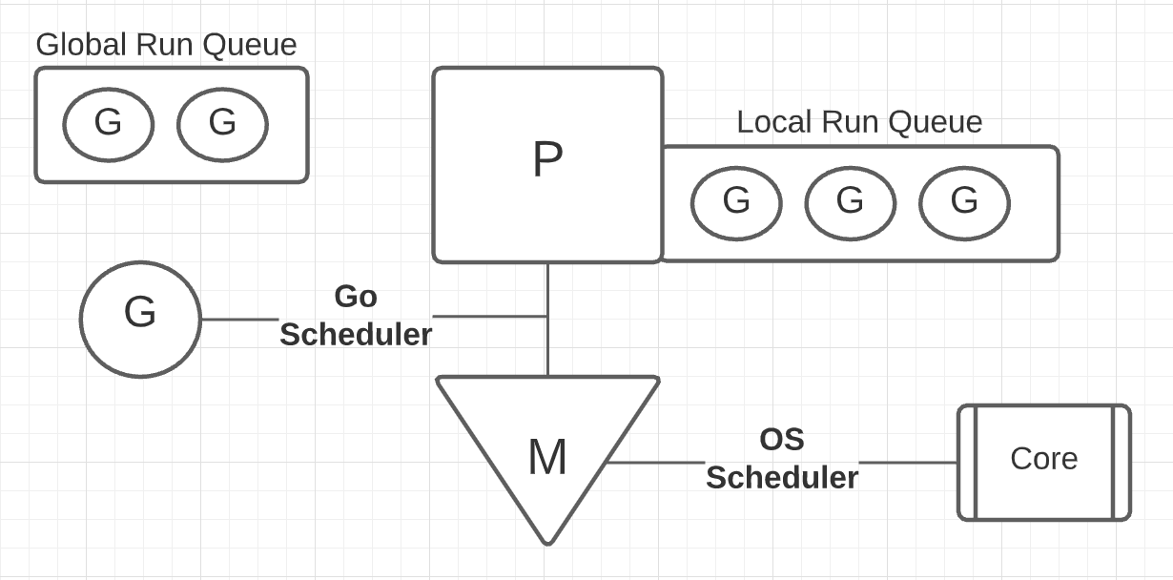
Поскольку планировщик Go располагается поверх планировщика операционной системы, важно иметь некоторое семантическое представление о планировщике операционной системы и ограничениях, которые он накладывает на планировщик Go и приложения.
Задача планировщика операционной системы - создавать иллюзию того, что несколько частей работы выполняются одновременно. Даже если это физически невозможно. Это требует некоторых компромиссов при проектировании планировщика. Прежде чем продолжить, важно дать определение некоторым словам.
Работа: Набор инструкций для выполнения в запущенном приложении. Это выполняется потоками, и приложение может иметь от 1 до многих потоков.
Поток: Путь выполнения, который планируется и выполняется. Потоки отвечают за выполнение инструкций на аппаратном оборудовании.
Состояния Потока: Поток может находиться в одном из трех состояний: Выполнение, Готовность к выполнению или ожидание. Выполнение означает, что поток выполняет назначенные ему инструкции на аппаратном уровне, для этого на M ставится G. Готовность к выполнению означает, что поток хочет получить время на аппаратном обеспечении для выполнения назначенных ему инструкций и находится в очереди на выполнение. Ожидание означает, что поток ждет чего-то, прежде чем сможет продолжить свою работу. Ожидающие потоки не являются заботой планировщика.
Конкурентность: Это означает неопределенное выполнение вне очереди. Другими словами, набор инструкций, который должен быть выполнен в указанном порядке, выполняется в другом, неопределенном порядке, но полностью. Ключевым моментом является то, что результат выполнения полного набора инструкций в любом неопределенном порядке дает один и тот же результат. Вы скажете, что работа может выполняться параллельно, когда порядок ее выполнения не имеет значения, пока вся работа завершена.
Параллельность: Это означает одновременное выполнение множества действий. Чтобы это стало возможным, необходима возможность физического выполнения двух или более потоков операционной системы одновременно на аппаратном обеспечении.
Работа, с Загрузкой CPU: Это работа, которая не приводит к естественному переходу потока в состояние ожидания. Вычисление чисел Фибоначчи будет считаться работой, которая загружает CPU.
Работа с *Загрузкой I/O: Это работа, которая заставляет поток естественным образом переходить в состояние ожидания. состояние ожидания. Получение данных с различных URL будет считаться работой, которая загружает I/O.
Синхронизация: Когда двум или более горутинам необходимо получить доступ к одному и тому же месту памяти они должны быть синхронизированы и выполняться по очереди. Если синхронизация не выполняется, и хотя бы одна горутина выполняет запись, то может возникнуть гонка данных. Гонки данных являются причиной повреждения данных, баги, которые трудно обнаружить.
Оркестрация: Когда двум или более горутинам нужно подать друг другу сигнал, с данными или без данных, требуется механика оркестрации. Если оркестрация не происходит, гарантии одновременного выполнения и завершения работы будут упущены. Это может привести к всевозможным ошибкам, связанным с повреждением данных.
Существует множество мелких деталей, связанных с семантикой планирования, чтобы познакомиться с ними подробнее прочитайте три поста в главе 14, озаглавленной "Планирование в Go".
Основы конкурентности
Начнем с базовой проблемы конкурентности, требующей оркестрации.
func init() {
runtime.GOMAXPROCS(1)
}
Вызов GOMAXPROCS используется для выполнения Go-программы как однопоточной Go-программы. Программа будет однопоточной имея один P/M для выполнения всех горутин. Функция написана заглавными, потому что существует одноименная переменна окружения. Вызов этой функции перезапишет переменную.
g := runtime.GOMAXPROCS(0)
Эта функция важна, когда вы устанавливаете квоты на CPU для конфигурации контейнера. При передаче 0 сообщается количество потоков, которые будет использовать программа Go. Вы должны убедиться, что это число соответствует числу потоков операционной системы, доступных в контейнерной среде. Если эти числа не совпадают, то выполнение программы на Go будет не таким эффективным. Возможно, вы захотите использовать переменную среды или этот вызов для согласования.
func main() {
var wg sync.WaitGroup
wg.Add(2)

go func() {
lowercase()
wg.Done()
}()

go func() {
uppercase()
wg.Done()
}()

fmt.Println("Waiting To Finish")
wg.Wait()

fmt.Println("\nTerminating Program")
}
Эта программа должна решить проблему оркестрации. Главная горутина не может позволить главной функции вернуться, пока не будет гарантии, что две создаваемые горутины завершат свою работу. WaitGroup - это идеальный инструмент для решения задач оркестрации которые не требуют передачи данных между горутинами. Передача сигналов здесь осуществляется через API, который позволяет горутине ждать, пока другие горутины не пошлют сигнал о завершении работы.
В этом коде WaitGroup создается с нулевым значением, а затем сразу же вызывается метод Add, чтобы установить WaitGroup как 2, что соответствует количеству горутин, которые будут созданы. Когда вы заранее знаете, сколько горутин будет , вам следует вызвать Add один раз. Если вы не знаете (например, в потоковом сервисе), то вызов Add(1) вполне допустим.
В конце main находится вызов Wait. Wait удерживает главную горутину от преждевременного возврата функции. По возврату main, программа Go завершается с особой осторожностью. Вот почему управление оркестрацией с надлежащими гарантиями очень важно. Вызов Wait будет блокироваться до тех пор, пока WaitGroup не обнулиться.
В середине программы создаются две горутины.
func main() {
. . .

go func() {
lowercase()
wg.Done()
}()

go func() {
uppercase()
wg.Done()
}()

. . .
}
Функции-литералы объявляются и выполняются с помощью ключевого слова go. На этом этапе вы указываете планировщику Go на необходимость одновременного выполнения этих функций. Выполнять их в неопределенном порядке. Внутри реализации каждой горутины находится вызов Done. Именно этот вызов уменьшает WaitGroup на 1. Как только оба вызова Done будут выполнены, WaitGroup обнулится, и главная горутина будет разблокирована после вызова Wait, что и завершит работу программы.
func main() {
var wg sync.WaitGroup
wg.Add(2)

go func() {
lowercase()
wg.Done()
}()

. . .
}
Важная часть данного шаблона оркестровки - держать вызовы Add и Done на одной линии видимости. Старайтесь не передавать WaitGroup в качестве параметра функции где вызов теряется. Это поможет уменьшить количество багов.
Output:

Start Goroutines
Waiting To Finish
A B C D E F G H I J K L M N O P Q R S T U V W X Y Z A B C D E F G H I J K L M N O P Q R S T U V W X Y Z A B C D E F G H I J K L M N O P Q R S T U V W X Y Z a b c d e f g h i j k l m n o p q r s t u v w x y z a b c d e f g h i j k l m n o p q r s t u v w x y z a b c d e f g h i j k l m n o p q r s t u v w x y z
Terminating Program
Когда вы собираете и запускаете эту программу, вы видите, как происходит ее выполнение с конкурентностью. Вторая созданная горутина была запланирована первой. Она успела завершить свою работу, а затем была запущена вторая горутина. Обе они выполнили свою работу до завершения программы. При выполнении этой программы в следующий раз нет никакой гарантии, что вы увидите тот же результат. Единственная гарантия в этой программе - это то, что программа не завершится, пока не завершатся обе горутины.
Даже если вы выполните эту программу 100 раз и увидите один и тот же результат, нет никаких гарантий. что это произойдет снова. Эта вероятность существует, но она не гарантирована, особенно на разных версиях операционной системы как и на разных архитектурах.
func main() {
. . .

fmt.Println("Waiting To Finish")
// wg.Wait() <-- CHANGED

fmt.Println("\nTerminating Program")
}
Если вы закомментируете вызов Wait, что произойдет при выполнении этой программы? Как только Опять же, нет никакой гарантии, что произойдет, но есть разные вероятности.
Программа может вести себя как прежде, поскольку вызов Println - это системный вызов, который позволяет планировщику выполнить переключение контекста. Программа может выполнить только одну из двух горутин или, завершиться немедленно.
func main() {
var wg sync.WaitGroup
wg.Add(2)

go func() {
lowercase()
// wg.Done() <-- CHANGED
}()

. . .
}
Что произойдет, если вы забудете вызвать Done в одной из горутин? В этом случае программа зайдет в тупик, поскольку группа WaitGroup не сможет обнулиться и заблокируется навсегда.
Output:

Start Goroutines
Waiting To Finish
A B C D E F G H I J K L M N O P Q R S T U V W X Y Z A B C D E F G H I J K L M N O P Q R S T U V W X Y Z A B C D E F G H I J K L M N O P Q R S T U V W X Y Z a b c d e f g h i j k l m n o p q r s t u v w x y z a b c d e f g h i j k l m n o p q r s t u v w x y z a b c d e f g h i j k l m n o p q r s t u v w x y z
fatal error: all goroutines are asleep - deadlock!

goroutine 1 [semacquire]:
sync.runtime_Semacquire(0xc00001a0a8)
/usr/local/go/src/runtime/sema.go:56 +0x45
sync.(*WaitGroup).Wait(0xc00001a0a0)
/usr/local/go/src/sync/waitgroup.go:130 +0x65
main.main()
concurrency/goroutines/example1/example1.go:42 +0x145
exit status 2
Вы можете видеть, как среда выполнения Go определяет, что программа зашла в тупик, в строке 42, где происходит вызов Wait. Не стоит слишком увлекаться обнаружением тупиков поскольку каждая горутина должна быть заблокирована без возможности выхода. Это показывает, почему вызывать Add и Done вместе очень важно.
func main() {
var wg sync.WaitGroup
wg.Add(1) <-- CHANGED, Number Too Small

go func() {
lowercase()
wg.Done()
}()

go func() {
uppercase()
wg.Done()
}()

. . .
}
Что произойдет, если не задать WaitGroup правильное количество горутин для ожидания? Если число будет слишком большим, вы снова окажетесь в тупике. Если число слишком мало, то нет никаких гарантий, что работа будет выполнена до того, как программа перейдет дальше. Выход программы не определен.
Вытесняющий планировщик
Несмотря на выполнение планировщика в рамках приложения, важно понять что он вытесняющий. Это означает, что вы не можете предсказать, когда произойдет переключение контекста и оно будет меняться при каждом выполнении программы.
func main() {
var wg sync.WaitGroup
wg.Add(2)

go func() {
printHashes("A")
wg.Done()
}()

go func() {
printHashes("B")
wg.Done()
}()

fmt.Println("Waiting To Finish")
wg.Wait()

fmt.Println("\nTerminating Program")
}
Используя ту же схему оркестрации, что и раньше, эта программа заставляет каждую горутину выполнять гораздо больше работы. Работы, которую планировщик не даст горутине достаточно времени, чтобы завершить полностью за один временной цикл.
func printHashes(prefix string) {
for i := 1; i <= 50000; i++ {
num := strconv.Itoa(i)
sum := sha1.Sum([]byte(num))
fmt.Printf("%s: %05d: %x\n", prefix, i, sum)
}
fmt.Println("Completed", prefix)
}
Эта функция в значительной мере загружает I/O, который может увеличить переключения контекста.
$ ./example2 | cut -c1 | grep '[AB]' | uniq
B
A
B
A
B
A
B
A
B
A 9 Context Switches

$ ./example2 | cut -c1 | grep '[AB]' | uniq
B
A
B
A 3 Context Switches
Как видите, при каждом выполнении программы происходит разное количество переключений контекста. Это очень хорошо, потому что планировщик не должен быть предсказуемым. Конкурентность должна оставаться неопределенной, и вы должны помнить об этом, когда используете ее для решения проблем производительности.
func init() {
runtime.GOMAXPROCS(2)
}
Что произойдет, если вернуться к исходной программе, но изменить GOMAXPROCS так, чтобы программа выполнялась как двухпоточная Go-программа?
Output:

Start Goroutines
Waiting To Finish
A B C D E F G H I J K L M N O P Q R S T U V W X Y Z A B C D E F G H I J K L M N a b c d e f g h i j k l m n o O P Q R S T U V W X Y Z A B C D E F G H I J K L M N O P Q R S T U V W X Y Z p q r s t u v w x y z a b c d e f g h i j k l m n o p q r s t u v w x y z a b c d e f g h i j k l m n o p q r s t u v w x y z
Terminating Program
Вы видите, что теперь конкурентность программы стала более мелкой, результат же, так и остался неопределенным и неупорядоченным.
Примечания
- Горутины - это функции, которые планируются для выполнения независимо друг от друга.
- Мы должны всегда вести учет выполнения горутин и аккуратно завершать работу.
- Конкурентность - это не параллелизм.
- Конкурентность - это работа с большим количеством вещей одновременно.
- Параллелизм - это выполнение множества действий одновременно.
"Параллелизм - это физическое выполнение двух или более действий одновременно. Конкурентность - это неопределенное, неупорядоченное выполнение". - Уильям Кеннеди

Exercise 1. Goroutines
package main

// Add imports.
import ("runtime"
"fmt"
"sync")

func init() {

// Allocate one logical processor for the scheduler to use.
runtime.GOMAXPROCS(1)
}

func main() {

// Declare a wait group and set the count to two.
var wg sync.WaitGroup
wg.Add(2)

// Declare an anonymous function and create a goroutine.
go func() {
for i:=100; i>=0; i-- {
fmt.Println(i)
}
wg.Done()
// Declare a loop that counts down from 100 to 0 and
// display each value.

// Tell main we are done.
}()

// Declare an anonymous function and create a goroutine.
go func() {
// Declare a loop that counts up from 0 to 100 and
// display each value.
for i:=0; i<=100; i++ {
fmt.Println(i)
}
wg.Done()
// Tell main we are done.
}()

fmt.Println("Waiting")
wg.Wait()
// Wait for the goroutines to finish.

// Display "Terminating Program".
fmt.Println("Termainating Program")
}
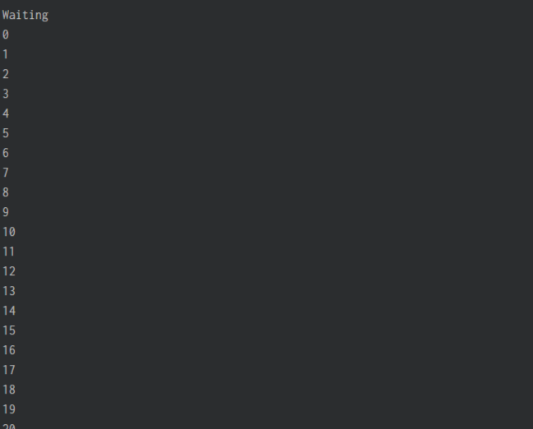

Гонка данных - это состояние, когда две или более горутины пытаются получить доступ к одному и тому же месту памяти в то же время, когда хотя бы одна горутина выполняет запись. Когда это происходит, невозможно предсказать результат. Такие ошибки трудно найти, потому что они вызывают проблемы, которые всегда выглядят случайными.
Эти ~8 минут от Скотта Мейерса стоит послушать:
Кэш-память CPU и почему вам это важно 30:09-38:30
Обзор кода
- Пример 1: Гонка данных
- Пример 2: Атомарные инкременты
- Пример 3: Мьютекс
- Пример 4: Мьютекс чтения/записи
- Пример 5: Состояния гонки данных с картой
- Пример 6: Состояние гонки при работе с интерфейсом
Пример гонки данных
Данный код является отличным примером гонки данных и того, как это может быть скрыто в течение многих лет и в конце концов проявиться в неподходящее время и привести к повреждению данных.
var counter int

func main() {
const grs = 2

var wg sync.WaitGroup
wg.Add(grs)

for g := 0; g < grs; g++ {
go func() {
for i := 0; i < 2; i++ {
value := counter
value++
counter = value
}
wg.Done()
}()
}

wg.Wait()
fmt.Println("Counter:", counter)
}
Эта программа создает две горутины, каждая из которых обращается к одной и той же переменной целого типа, инкрементируя ее дважды. Горутины выполняют операции чтения, изменения и записи по отношению к общему состоянию вручную.
var counter int

func main() {
. . .

go func() {
for i := 0; i < 2; i++ {
value := counter
value++
counter = value
}
wg.Done()
}()

. . .
}
Вы можете наблюдать доступ к общему состоянию внутри цикла for. Когда вы собираете и запускаете эту программу, вы каждый раз получаете правильный ответ 4.
$ ./example1
Final Counter: 4

$ ./example1
Final Counter: 4

$ ./example1
Final Counter: 4
Как это работает?
G1 Shared State: 0 G2
----------------------------------------------------------------------------
Read: 0
Modify: 1
Write: 1 Shared State: 1
Context Switch
Read: 1
Modify: 2
Shared State: 2 Write: 2
Context Switch
Read: 2
Modify: 3
Write: 3 Shared State: 3
Terminate
Read: 3
Modify: 4
Shared State: 4 Write: 4
Terminate
----------------------------------------------------------------------------
Операции чтения, изменения и записи происходят непрерывно. Даже получая правильный ответ, мы не можем быть уверены, что проблема отсутствует. Что произойдет, если вы добавите логи в середине операций чтения, изменения и записи?
var counter int

func main() {
. . .

go func() {
for i := 0; i < 2; i++ {
value := counter
value++
log.Println("logging") <-- Add Logging Here
counter = value
}
wg.Done()
}()

. . .
}
При выполнении этой программы вы больше не получите тот же результат 4, теперь вы получите ответ 2.
$ ./example1
Final Counter: 2

$ ./example1
Final Counter: 2

$ ./example1
Final Counter: 2
Что происходит? Вы столкнулись с ошибкой гонки данных, которая существовала раньше, но не была выявлена. Вызов log теперь заставляет планировщик выполнять переключение контекста между двумя горутинами и делать это в неподходящее время.
G1 Shared State: 0 G2
----------------------------------------------------------------------------
Read: 0
Modify: 1
Context Switch
Read: 0
Modify: 1
Context Switch
Write: 1 Shared State: 1
Read: 1
Modify: 2
Context Switch
Shared State: 1 Write: 1
Read: 1
Modify: 2
Context Switch
Write: 2 Shared State: 2
Terminate
Shared State: 2 Write: 2
Terminate
----------------------------------------------------------------------------
После операции modify происходит переключение контекста. Три операции больше не являются непрерывными, и горутина 2 завершается тем, что ее локальное значение оказывается неверным к моменту завершения операции записи. Вам очень повезло, что это происходит каждый раз и вы это видите. Но обычно подобная гонка данных происходит "случайно", и узнать о ней невозможно, пока не станет слишком поздно. К счастью, в Go есть детектор гонок, который помогает обнаружить гонки данных.
Обнаружение гонок
Есть несколько способов задействовать детектор гонок. Вы можете использовать его с помощью команд run, build и test. Если вы используете его с командой build, вам нужно не забыть запустить программу. Говорят, что инструментированный бинарник может замедлить работу программы на ~20 %.
$ go build -race
$ ./example1
Флаг -race - это то, как инструментировать сборку с помощью детектора гонок. Вы вероятно, будете чаще использовать его в команде "go test", но в этом примере вы инструментируете бинарный файл, а затем запускаете его.
2021/02/01 17:30:52 logging
2021/02/01 17:30:52 logging
2021/02/01 17:30:52 logging
==================
WARNING: DATA RACE
Write at 0x000001278d88 by goroutine 8:
main.main.func1()
/data_race/example1/example1.go:41 +0xa6

Previous read at 0x000001278d88 by goroutine 7:
main.main.func1()
/data_race/example1/example1.go:38 +0x4a

Goroutine 8 (running) created at:
main.main()
/data_race/example1/example1.go:36 +0xaf

Goroutine 7 (finished) created at:
main.main()
/data_race/example1/example1.go:36 +0xaf
==================
2021/02/01 17:30:52 logging
Final Counter: 2
Found 1 data race(s)
Вы можете видеть, что при запуске программы была обнаружена гонка. Это могло прозойти как с вставкой выражения для логирования, так и без нее. При обнаружении гонки программа паникует и предоставляет эту трассировку. Трассировка показывает, где был несинхронизированный доступ к одному и тому же общему состоянию, где хотя бы один доступ был записью.
В этой трассировке горутина выполнила запись по адресу 0x000001278d88 в строке 41, и по этому же адресу другой горутиной было выполнено несинхронизированное чтение на строке 38. Обе горутины были созданы в строке 36.
36 go func() {
37 for i := 0; i < 2; i++ {
38 value := counter
39 value++
40 log.Println("logging")
41 counter = value
42 }
43 wg.Done()
44 }()
Вы можете ясно видеть несинхронизированное чтение и запись. В качестве примечания, операция плюс плюс в строке 39 также была бы гонкой данных, если бы код обращался к счетчику переменной. Операция плюс плюс - это операция чтения, модификации и записи, при которой операционная система может легко переключить контекст.
Как же исправить код, чтобы устранить гонку данных? Есть два инструмента, которые можно использовать: атомарные инструкции и мьютексы.
Атомарные инструкции
Атомики обеспечивают синхронизацию на аппаратном уровне. Из-за этого она ограничена словами и полусловами данных. Поэтому они отлично подходят для счетчиков или механики быстрого переключения. API WaitGroup использует атомики.
Какие изменения нужно сделать, чтобы применить атомик в коде?
var counter int32 <-- CHANGED

func main() {
const grs = 2

var wg sync.WaitGroup
wg.Add(grs)

for g := 0; g < grs; g++ {
go func() {
for i := 0; i < 2; i++ {
atomic.AddInt32(&counter, 1) <-- CHANGED
}
wg.Done()
}()
}

wg.Wait()
fmt.Println("Counter:", counter)
}
Вам нужно сделать всего пару вещей. Во-первых, измените переменную счетчика на целое число с высокой точностью. Вы можете увидеть это в верхней части листинга кода. Атомарные функции работают только с целыми числами, основанными на точности. Во-вторых, удалите вручную чтение, изменение и запись кода для одного вызова atomic.AddInt32. Этот один вызов обрабатывает все.
Все функции, связанные с пакетом atomic, получают адрес общего состояния, которое должно быть синхронизировано. Синхронизация происходит только на уровне адресов. Поэтому разные горутины, вызывающие одну и ту же функцию, но по разным адресам, не будут не будут синхронизированы.
API для атомиков выглядит следующим образом:
func AddInt32(addr *int32, delta int32) (new int32)
func AddInt64(addr *int64, delta int64) (new int64)
func AddUint32(addr *uint32, delta uint32) (new uint32)
func AddUint64(addr *uint64, delta uint64) (new uint64)
func AddUintptr(addr *uintptr, delta uintptr) (new uintptr)

func CompareAndSwapInt32(addr *int32, old, new int32) (swapped bool)
func CompareAndSwapInt64(addr *int64, old, new int64) (swapped bool)
func CompareAndSwapPointer(addr *unsafe.Pointer, old, new unsafe.Pointer) (swapped bool)
func CompareAndSwapUint32(addr *uint32, old, new uint32) (swapped bool)
func CompareAndSwapUint64(addr *uint64, old, new uint64) (swapped bool)
func CompareAndSwapUintptr(addr *uintptr, old, new uintptr) (swapped bool)

func LoadInt32(addr *int32) (val int32)
func LoadInt64(addr *int64) (val int64)
func LoadPointer(addr *unsafe.Pointer) (val unsafe.Pointer)
func LoadUint32(addr *uint32) (val uint32)
func LoadUint64(addr *uint64) (val uint64)
func LoadUintptr(addr *uintptr) (val uintptr)

func StoreInt32(addr *int32, val int32)
func StoreInt64(addr *int64, val int64)
func StorePointer(addr *unsafe.Pointer, val unsafe.Pointer)
func StoreUint32(addr *uint32, val uint32)
func StoreUint64(addr *uint64, val uint64)
func StoreUintptr(addr *uintptr, val uintptr)

func SwapInt32(addr *int32, new int32) (old int32)
func SwapInt64(addr *int64, new int64) (old int64)
func SwapPointer(addr *unsafe.Pointer, new unsafe.Pointer) (old unsafe.Pointer)
func SwapUint32(addr *uint32, new uint32) (old uint32)
func SwapUint64(addr *uint64, new uint64) (old uint64)
func SwapUintptr(addr *uintptr, new uintptr) (old uintptr)

type Value
func (v *Value) Load() (x interface{})
func (v *Value) Store(x interface{})
Вы можете видеть, что первый параметр всегда является адресом к точному целому числу или указателем. Существует также тип Value, который предоставляет синхронное значение с небольшим API.
Мьютексы
Что если вы хотите сохранить три строки кода, которые у вас были. Тогда атомики не будут работать. Тогда вам нужен мьютекс. Мьютекс позволяет мне заблокировать группу кода так, чтобы только одна горутина в одно время могла выполнять этот код.
var counter int

func main() {
const grs = 2

var wg sync.WaitGroup
wg.Add(grs)

var mu sync.Mutex <-- CHANGED

for g := 0; g < grs; g++ {
go func() {
for i := 0; i < 2; i++ {
mu.Lock() <-- CHANGED
{
value := counter
value++
counter = value
}
mu.Unlock() <-- CHANGED
}
wg.Done()
}()
}

wg.Wait()
fmt.Println("Counter:", counter)
}
В этом коде есть несколько изменений по сравнению с оригиналом. Вы добавили конструкцию переменной mu в качестве мьютекса, установленного на нулевое значение. Затем внутри цикла for, вы добавили вызовы Lock и Unlock с искусственным блоком кода. Внутри этого блока находится код, который необходимо синхронизировать. Блок используется для удобства чтения.
С таким кодом планировщик позволит только одной горутине войти в в кодовый блок за один раз. Важно понимать, что мьютекс - это не очередь. Первая горутина, вызвавшая Lock`, не обязательно будет первой горутиной, получившей блокировку. Существует алгоритм, основанный на справедливости, но это сделано специально, чтобы люди не использовали мьютексы как очереди.
Важно помнить, что блокировка создает обратное давление, поэтому чем больше времени пройдет от блокировки до разблокировки, тем больше шансов, что горутины дождутся своей очереди. Если вы забудете вызвать Unlock, то все ожидающие горутины окажутся заблокированы (deadlock). Вот почему важно, чтобы вызов Lock и Unlock происходил в одной и той же функции. Убедитесь, что вы делаете минимальную синхронизацию.
Это очень плохой код, в котором кто-то пытается войти и выйти из Lock так быстро, что фактически теряет синхронизацию, а детектор гонок даже не может обнаружить проблему.
var counter int

func main() {
const grs = 2

var wg sync.WaitGroup
wg.Add(grs)

var mu sync.Mutex

for g := 0; g < grs; g++ {
go func() {
for i := 0; i < 2; i++ {
var value int
mu.Lock() <-- Bad Use Of Mutex
{
value = counter
}
mu.Unlock()

value++

mu.Lock() <-- Bad Use Of Mutex
{
counter = value
}
mu.Unlock()
}
wg.Done()
}()
}

wg.Wait()
fmt.Println("Counter:", counter)
}
В качестве общего правила, если вы видите вызов Lock из одного и того же мьютекса дважды в одной и той же функции, остановите просмотр кода. Вероятно, это ошибка или чрезмерное усложнение. В данном случае вызовы чтения и записи синхронизируются, однако две горутины могут оказаться в строке кода value++ с одним и тем же значением. Состояния гонки данных по-прежнему существуют и детектор гонок бессилен ее обнаружить.
Мьютексы чтения/записи
Существует второй тип мьютексов, называемый мьютексом чтения/записи. Он позволяет разделить блокировки на чтение и запись. Это важно, поскольку чтение данных не представляет угрозы, если только горутина не пытается писать в то же самое время. Таким образом, этот тип мьютекса позволяет нескольким горутинам читать одну и ту же память одновременно. Как только запрашивается блокировка записи, чтение больше не производится, происходит запись, и чтение может начаться снова.
package main

import (
"fmt"
"math/rand"
"sync"
"time"
)

var data []string
var rwMutex sync.RWMutex

func main() {
var wg sync.WaitGroup
wg.Add(1)

go func() {
for i := 0; i < 10; i++ {
writer(i)
}
wg.Done()
}()

for i := 0; i < 8; i++ {
go func(id int) {
for {
reader(id)
}
}(i)
}

wg.Wait()
fmt.Println("Program Complete")
}

func writer(i int) {
rwMutex.Lock()
{
time.Sleep(time.Duration(rand.Intn(100)) * time.Millisecond)
fmt.Println("****> : Performing Write")
data = append(data, fmt.Sprintf("String: %d", i))
}
rwMutex.Unlock()
}

func reader(id int) {
rwMutex.RLock()
{
time.Sleep(time.Duration(rand.Intn(10)) * time.Millisecond)
fmt.Printf("%d : Performing Read : Length[%d]\n", id, len(data))
}
rwMutex.RUnlock()
}
Вы можете увидеть использование мьютекса для чтения/записи, когда 8 горутин читают длину фрагмента с задержкой в 10 миллисекунд друг от друга, и 1 горутина просыпается в течение 100 миллисекунд, чтобы добавить значение (запись) к слайсу.
Ключевым моментом является реализация функций записи и чтения. Обратите внимание, как вы используете Lock для писателя и RLock для читателя. Одна из самых больших ошибок, которую вы можете это перепутать вызовы Unlock с неправильной версией. Наличие Lock с RUnlock ничем хорошим не закончится.
7 : Performing Read : Length[0]
5 : Performing Read : Length[0]
0 : Performing Read : Length[0]
3 : Performing Read : Length[0]
7 : Performing Read : Length[0]
2 : Performing Read : Length[0]
1 : Performing Read : Length[0]
****> : Performing Write
0 : Performing Read : Length[1]
5 : Performing Read : Length[1]
3 : Performing Read : Length[1]
6 : Performing Read : Length[1]
7 : Performing Read : Length[1]
4 : Performing Read : Length[1]
1 : Performing Read : Length[1]
2 : Performing Read : Length[1]
****> : Performing Write
7 : Performing Read : Length[2]
1 : Performing Read : Length[2]
3 : Performing Read : Length[2]
Ниже показано, как несколько горутин читают одновременно, но все чтение останавливается, когда происходит запись.

Exercise 1. Гонки данных
package main

import (
"fmt"
"math/rand"
"sync"
)

// numbers maintains a set of random numbers.
var numbers []int
var mutex sync.Mutex
func main() {

// Number of goroutines to use.
const grs = 3

// wg is used to manage concurrency.
var wg sync.WaitGroup
wg.Add(grs)

// Create three goroutines to generate random numbers.
for i := 0; i < grs; i++ {
go func() {
random(10)
wg.Done()
}()
}

// Wait for all the goroutines to finish.
wg.Wait()

// Display the set of random numbers.
for i, number := range numbers {
fmt.Println(i, number)
}
}

// random generates random numbers and stores them into a slice.
func random(amount int) {

// Generate as many random numbers as specified.
for i := 0; i < amount; i++ {
mutex.Lock()
{
n := rand.Intn(100)
numbers = append(numbers, n)
}
mutex.Unlock()
}
}
